Содержание
Введение 7
1 Постановка задачи и обзор аналогичных решений 8
1.1 Постановка задачи 8
1.2 Обзор аналогов 8
1.2.1 Интернет-ресурс «Remplanner» 8
1.2.2 Интернет-ресурс «MyFuseBox» 10
1.2.3 Интернет-ресурс «Online-Electric» 12
1.3 Выводы по разделу 13
2 Проектирование web-приложения 14
2.1 Функциональные возможности web-приложения 14
2.2 Проектирование базы данных 17
2.3 Архитектура web-приложения 25
2.4 Выводы по разделу 26
3 Реализация web-приложения 28
3.1 Программная платформа Spring Boot 28
3.2 Система управления базами данных PostgreSQL 28
3.3 Реализация базы данных 28
3.4 Программные библиотеки 29
3.5 Описание серверной части 31
3.6 Реализация функций пользователя c ролью «Гость» 35
3.6.1 Регистрация 35
3.6.2 Аутентификация 35
3.7 Реализация функций пользователя c ролью «Проектировщик» 35
3.7.1 Создание проектов электросети 36
3.7.2 Редактирование проекта электросети 36
3.7.3 Удаление проектов электросети 37
3.7.4 Добавление жилых помещений в проект электросети 37
3.7.5 Изменение жилых помещений в проект электросети 38
3.7.6 Удаление жилых помещений в проект электросети 38
3.7.7 Просмотр каталога электроприборов 39
3.7.8 Добавление списка электроприборов проекта электросети 40
3.7.9 Изменение списка электроприборов проекта электросети 41
3.7.10 Удаление списка электроприборов проекта электросети 41
3.7.11 Получение расчетной ведомости проекта электросети 42
3.7.12 Получение сметы на электротехническое оборудование 42
3.7.13 Формирование сметы и расчётной ведомости калькулятором 43
3.7.14 Обновление личного профиля 44
3.7.15 Удаление личного профиля 44
3.5 Реализация функций пользователя c ролью «Администратор» 45
3.5.1 Создание пользователей 45
3.5.2 Изменение пользователей 46
3.5.3 Удаление пользователей 46
3.5.4 Добавление электроприборов 47
3.5.5 Изменение электроприборов 48
3.5.6 Удаление электроприборов 48
3.5.7 Добавление типов жилых помещений 49
3.5.8 Удаление типов жилых помещений 49
3.5.9 Просмотр проектов электросети 50
3.5.10 Просмотр статистики используемых электроприборов 50
3.6 Структура клиентской части 51
3.10 Настройка конфигурации Docker 54
3.11 Настройка конфигурации nginx 57
3.12 Выводы по разделу 58
4 Тестирование web-приложения 59
4.1 Функциональное тестирование 59
4.2 Выводы по разделу 67
5 Руководство пользователя 68
5.1 Руководство для роли «Гость» 68
5.1.1 Регистрация 68
5.1.2 Аутентификация 68
5.2 Руководство для роли «Проектировщик» 69
5.2.1 Создание проектов электросети 69
5.2.2 Редактирование проектов электросети 70
5.2.3 Удаление проектов электросети 71
5.2.4 Добавление жилых помещений в проект электросети 71
5.2.5 Изменение жилых помещений в проекте электросети 72
5.2.6 Удаление жилых помещений из проекта электросети 72
5.2.7 Просмотр каталога электроприборов 72
5.2.8 Добавление списка электроприборов проекта электросети 73
5.2.9 Изменение списка электроприборов проекта электросети 73
5.2.10 Удаление списка электроприборов проекта электросети 73
5.2.11 Получение расчетной ведомости проекта электросети 73
5.2.12 Получение сметы на электротехническое оборудование 74
5.2.13 Формирование сметы и расчётной ведомости калькулятором 75
5.2.14 Обновление личного профиля 76
5.2.15 Удаление личного профиля 77
5.3 Руководство для роли «Администратор» 78
5.3.1 Создание пользователей 79
5.3.2 Изменение пользователей 79
5.3.3 Удаление пользователей 79
5.3.4 Добавление электроприборов 79
5.3.5 Изменение электроприборов 81
5.3.6 Удаление электроприборов 81
5.3.7 Добавление типов жилых помещений 81
5.3.8 Удаление типов жилых помещений 82
5.3.9 Просмотр проектов электросети 82
5.3.10 Просмотр статистики используемых электроприборов 83
5.4 Выводы по разделу 83
Заключение 84
Список используемых источников 85
Приложение А 88
Приложение Б 89

Введение
Сервис для планирования электросети и подбора оборудования в жилые помещения – это web-приложение, предоставляющее пользователям возможность проектировать, рассчитывать и документировать электрические сети для жилых помещений. Такой сервис выступает инструментом для автоматизации труда инженеров-проектировщиков и электромонтажников.
Web-приложение служит эффективным инструментом для организации процесса проектирования, предоставляя пользователям возможность создавать структурированные проекты, подбирать оборудование и генерировать необходимую техническую документацию. Внедрение подобной платформы позволяет автоматизировать основные расчетные процессы, повысить точность и стандартизацию проектов, а также создать удобную среду для хранения и управления проектными данными.
Целью курсового проекта является разработка web-приложения, которое позволит пользователям создавать проекты, подбирать электроприборы из каталога, выполнять расчет нагрузок и автоматически формировать отчетную документацию.
Целевая аудитория web-приложения включает проектировщиков, которым необходим инструмент для проектирования бытовых электросетей, а также администраторов, обеспечивающих актуальность справочников системы.
Web-приложение поддерживает несколько ролей пользователей: гость, проектировщик и администратор. Гости имеют возможность зарегистрироваться и аутентифицироваться. Проектировщики могут создавать, изменять и удалять проекты электросети, добавлять, изменять и удалять жилые помещения в проект, просматривать каталог электроприборов, добавлять, изменять и удалять списки электроприборов проекта, получать расчетную ведомость проекта, получать смету на электротехническое оборудование, а также обновлять и удалять личный профиль. Администраторы имеют расширенные права: создание, изменение и удаление пользователей, добавление, изменение и удаление электроприборов, добавление и удаление типов жилых помещений, просмотр проектов электросети, а также просмотр статистики используемых электроприборов.
Для достижения указанной цели поставлены следующие задачи:
- проанализировать аналоги (раздел 1);
- спроектировать web-приложение (раздел 2);
- разработать приложение по спроектированной архитектуре (раздел 3);
- организовать тестирование и отладку приложения (раздел 4);
- написать руководство пользователя (раздел 5).
Для реализации web-приложения используется Java [1] в качестве основного языка программирования. Серверная часть построена на фреймворке Spring Boot [2]. Для работы с базой данных применяется технология JPA [3] с реализацией Hibernate [4], а хранение данных осуществляется в PostgreSQL [5].

Постановка задачи и обзор аналогичных решений

Постановка задачи
Web-приложение для планирования электросети и подбора оборудования должно обеспечить автоматизацию процесса проектирования, расчета нагрузок и формирования технической документации.
Пользователи, не прошедшие аутентификацию (гости), смогут пройти регистрацию и войти в систему. Зарегистрированные пользователи с ролью проектировщика получат возможность создавать, изменять и удалять свои проекты электросети, добавлять, изменять и удалять жилые помещения в проект, просматривать каталог электроприборов, добавлять, изменять и удалять списки электроприборов для помещений, получать расчетную ведомость проекта, формировать смету на электротехническое оборудование, а также обновлять и удалять личный профиль.
Пользователи с ролью администратора будут иметь расширенные полномочия: они смогут создавать, изменять и удалять учетные записи пользователей, добавлять, изменять и удалять электроприборы в общем каталоге, добавлять и удалять типы жилых помещений, просматривать все проекты электросети, созданные в системе, а также анализировать статистику по использованию электроприборов в проектах.

Обзор аналогов

Интернет-ресурс «Remplanner»
Одним из самых популярных аналогов на данный момент является интернет-платформа «Remplanner» [6]. Главная страница представлена на рисунке 1.1.
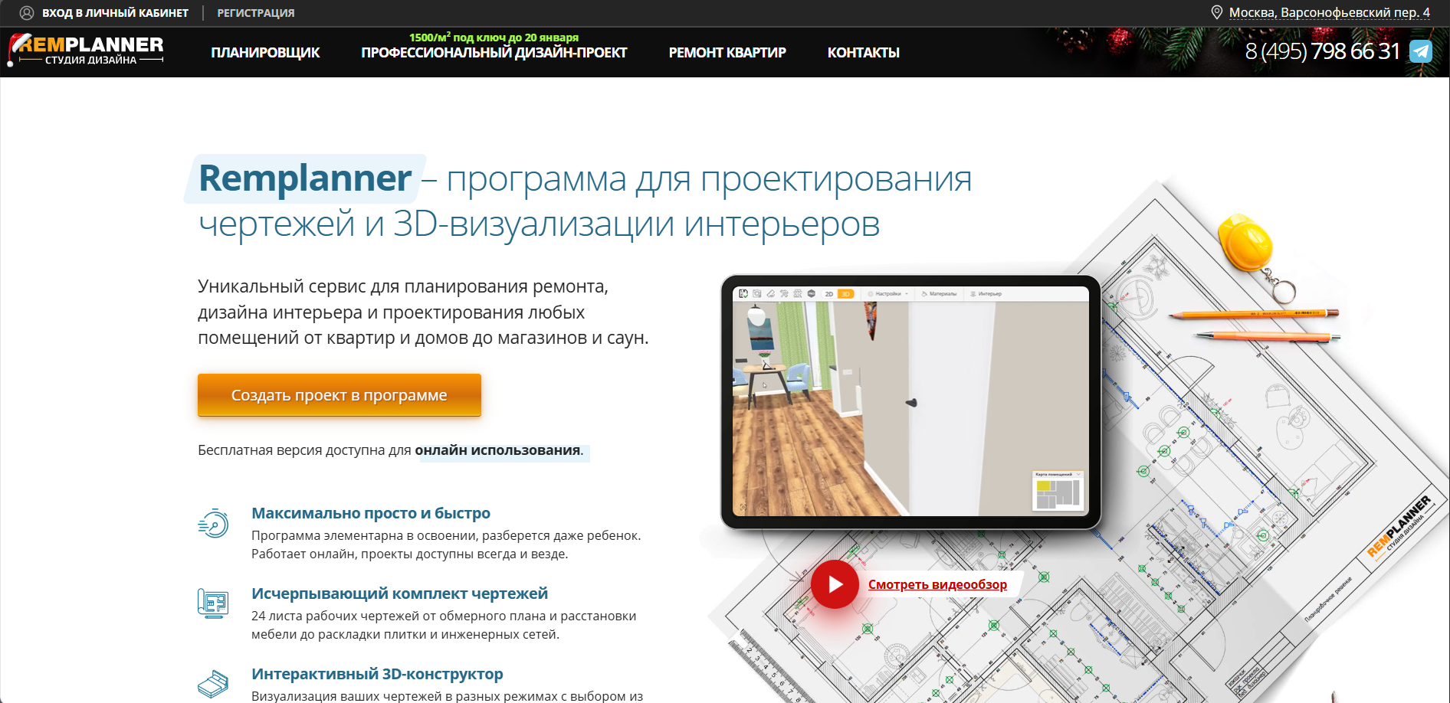
Рисунок 1.1 – Главная страница веб-сайта «Remplanner»
«Remplanner» является онлайн-сервисом для дизайна интерьеров и планировки помещений. Пользователи могут создавать 2D и 3D модели комнат, расставлять мебель и предметы интерьера из обширного каталога, визуализировать дизайн-проекты и получать сметы. Пример рабочего поля с визуальным редактором для планировки комнаты приведён на рисунке 1.2.
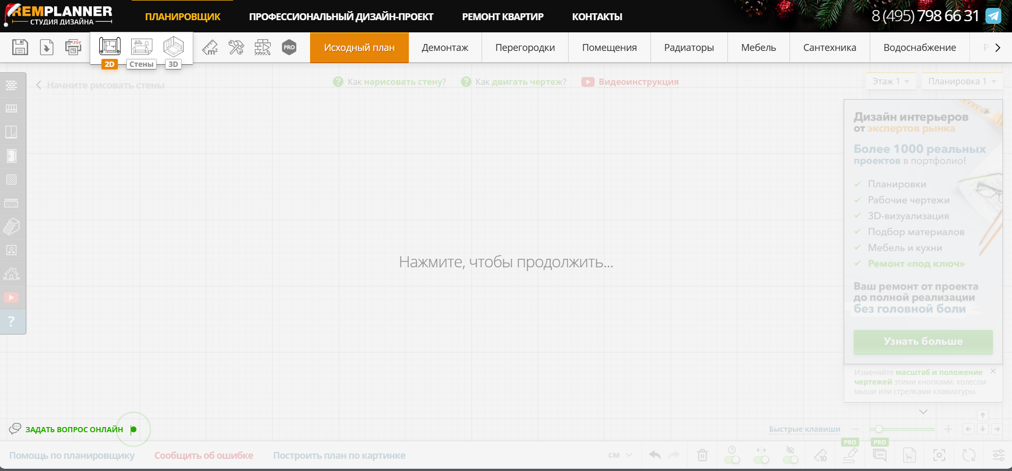
Рисунок 1.2 – Страница с визуальным редактором
Платформа поддерживает регистрацию пользователей, позволяет сохранять и редактировать проекты, а также делиться ими с другими. Для коммерческих специалистов предусмотрены расширенные функции по работе с клиентами и расчета стоимости работ. Пример интерфейса создания нового проекта представлен на рисунке 1.3.
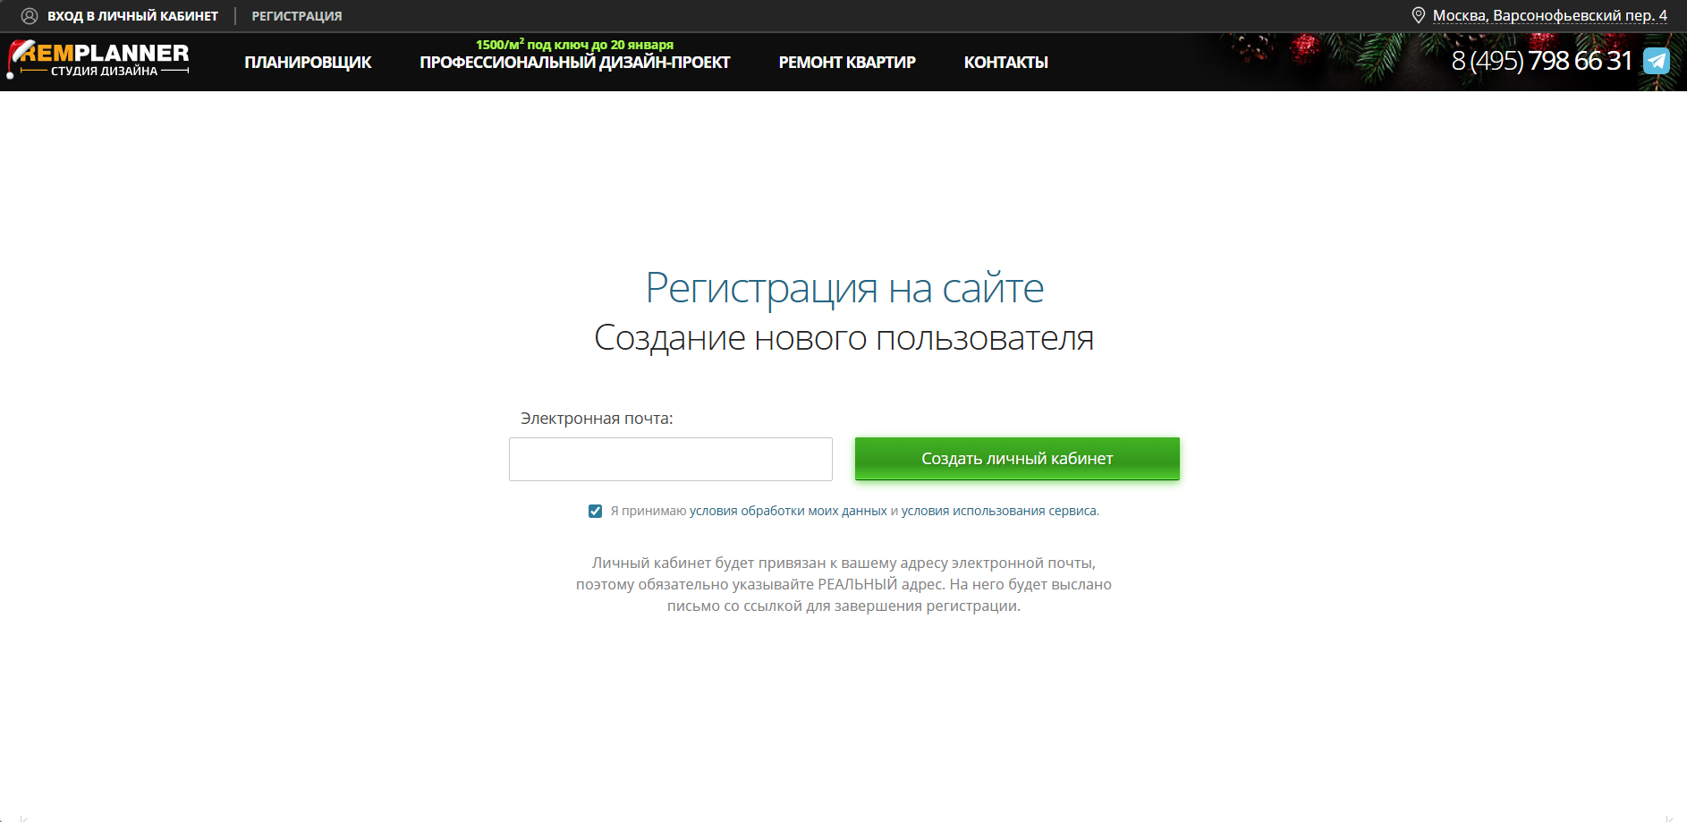
Рисунок 1.3 – Форма входа/регистрации
«Remplanner» построен с использованием современных технологий веб-разработки. Архитектура предполагает использование клиентского фреймворка для отрисовки интерактивного редактора (например, React.js, Vue.js или специализированные графические библиотеки) и серверной части для хранения проектов и каталогов (возможно, на Node.js, Python или .NET). Для отображения несуществующей страницы сервер возвращает стандартную ошибку 404.
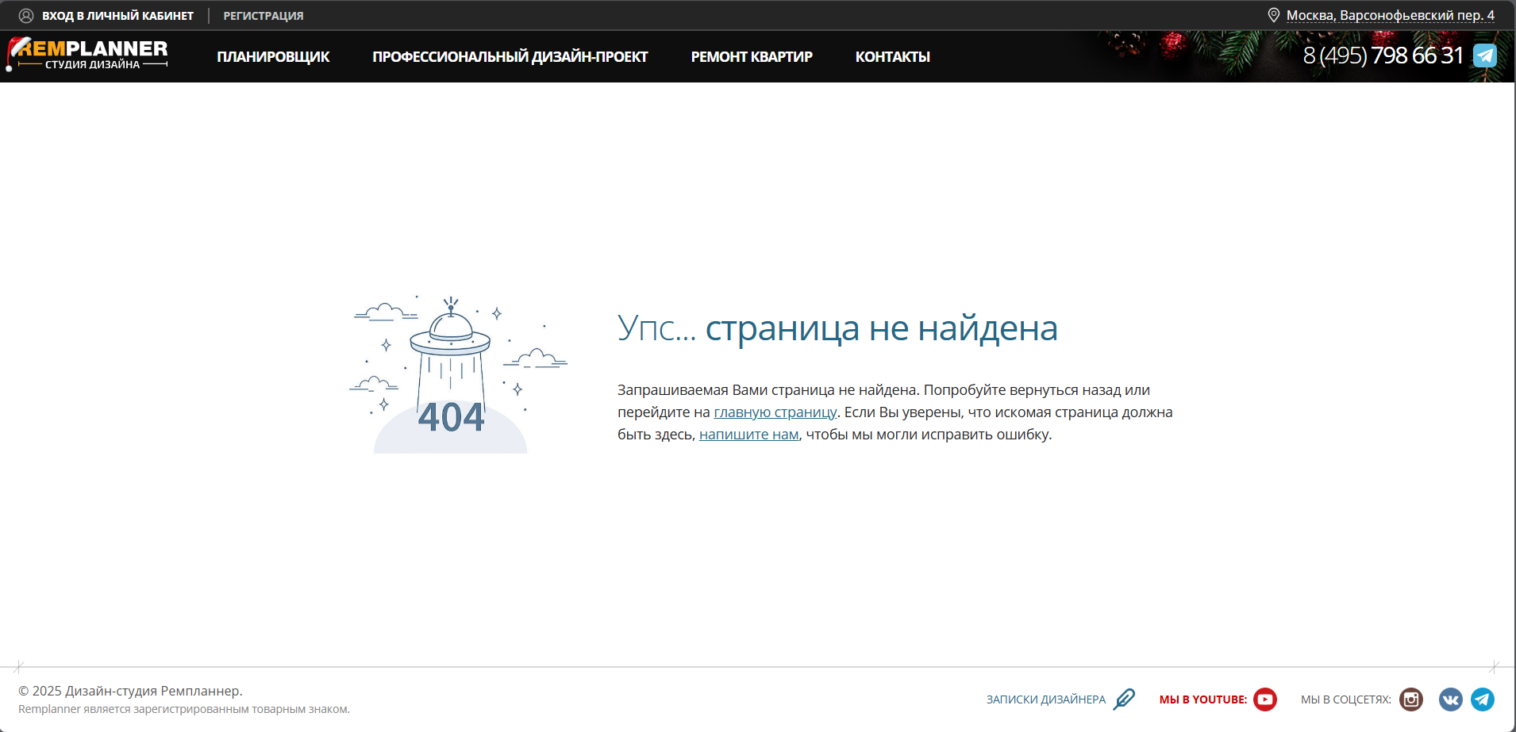
Рисунок 1.4 – Страница ошибки 404
Из недостатков «Remplanner» можно отметить высокий порог входа для технических специалистов, так как основной функционал сфокусирован на визуальном дизайне, а не на инженерных расчетах электрических сетей, нагрузок и подборе специфического оборудования.

Интернет-ресурс «MyFuseBox»
Среди аналогов можно выделить международную платформу «MyFuseBox» [7], интерфейс главной страницы которой представлен на рисунке 1.5.
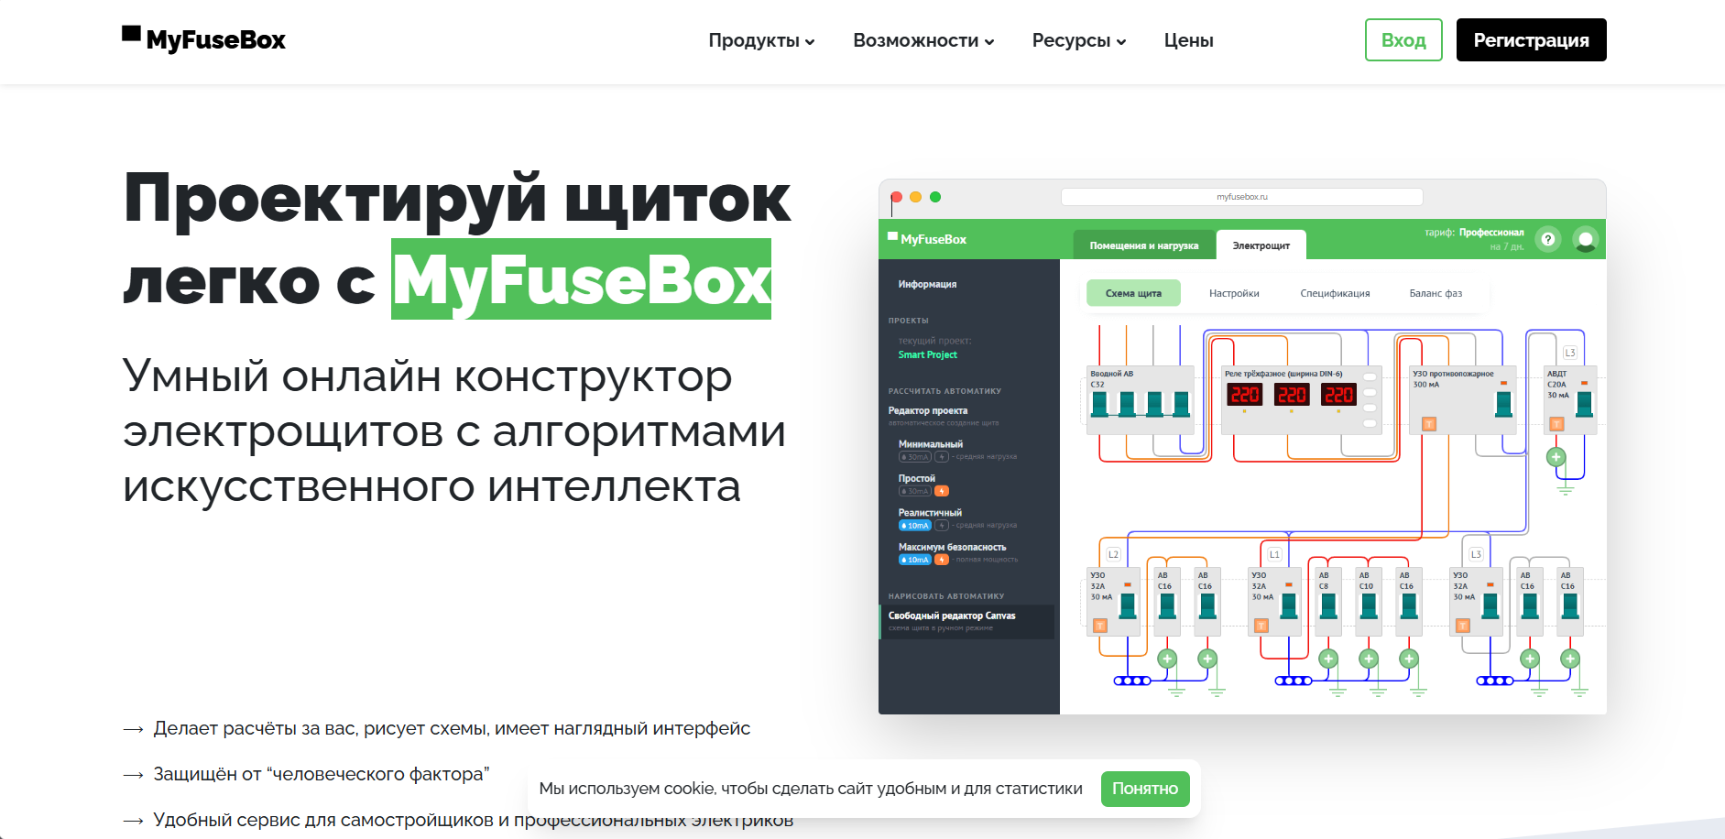
Рисунок 1.5 – Главная страница web-сайта «MyFuseBox»
«MyFuseBox» отличается тем, что сочетает в себе функции визуального конструктора электрических щитов, как в иных аналогах, и уникального для приложений подобного рода автоматического подбора и расчета оборудования. Пользователи могут создавать схемы распределительных щитов, подбирать модульное оборудование и рассчитывать сечения кабелей. Инженеры, в свою очередь, могут использовать сервис для быстрого формирования спецификаций и проверки корректности сборки щита согласно нормам. Пример возможностей представлен на рисунке 1.6.
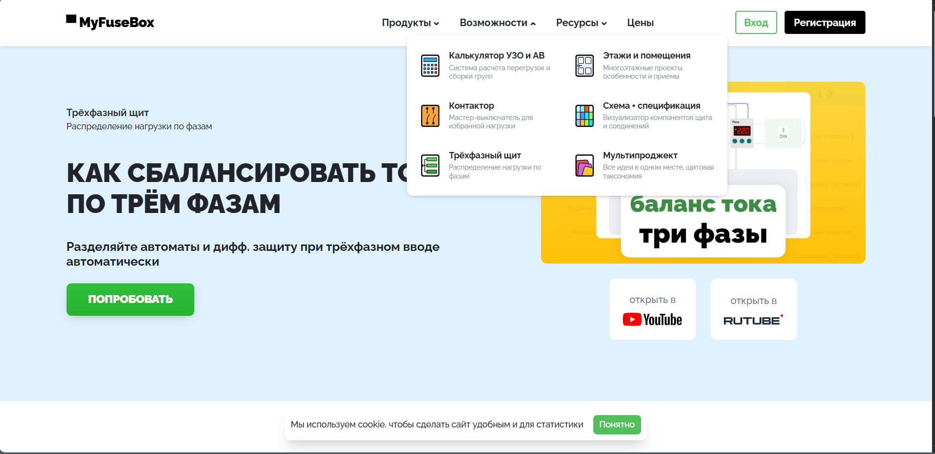
Рисунок 1.6 – Возможности платформы «MyFuseBox»
Платформа построена на микросервисной архитектуре, что обеспечивает высокую масштабируемость для обработки сложных расчетов. Серверная часть реализована на Java с использованием Spring Framework, а клиентская с применением React.js и WebGL для интерактивной 3D-визуализации схем. Данные хранятся в PostgreSQL. При запросе несуществующей страницы сервер также возвращает ошибку 404, пример страницы представлен на рисунке 1.7.
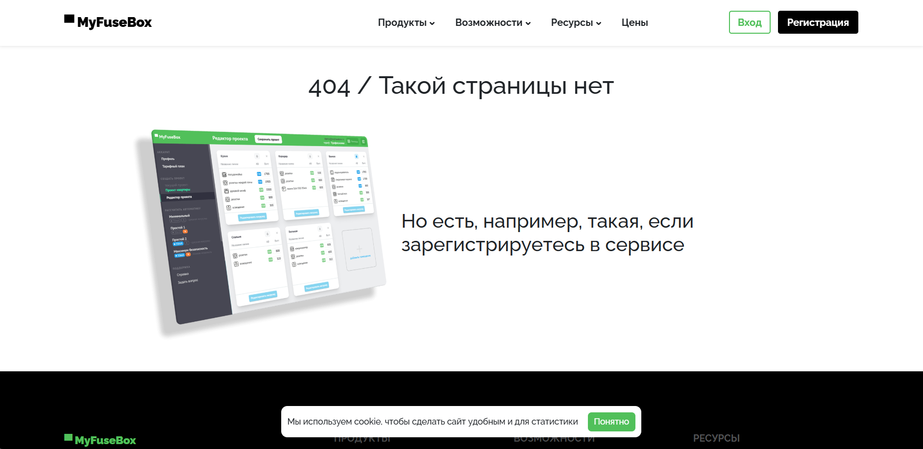
Рисунок 1.7 – Страница ошибки 404
Преимуществом «MyFuseBox» является глубокая интеграция с каталогами ведущих производителей электрооборудования и надежный расчетный моыдуль. К недостаткам можно отнести ориентированность сервиса исключительно на проектирование распределительных устройств, а не на полный цикл проектирования электросети помещения, а также наличие подписки для доступа к расширенным функциям и базам данных новейшего оборудования.

Интернет-ресурс «Online-Electric»
Из российских специализированных сервисов похожего функционала можно выделить интернет-ресурс «Online-Electric» [8]. «Online-Electric» позиционируется как профессиональный онлайн-калькулятор для электриков и проектировщиков, функционирующий по модели предоставления расчетных утилит. Интерфейс главной страницы представлен на рисунке 1.8.
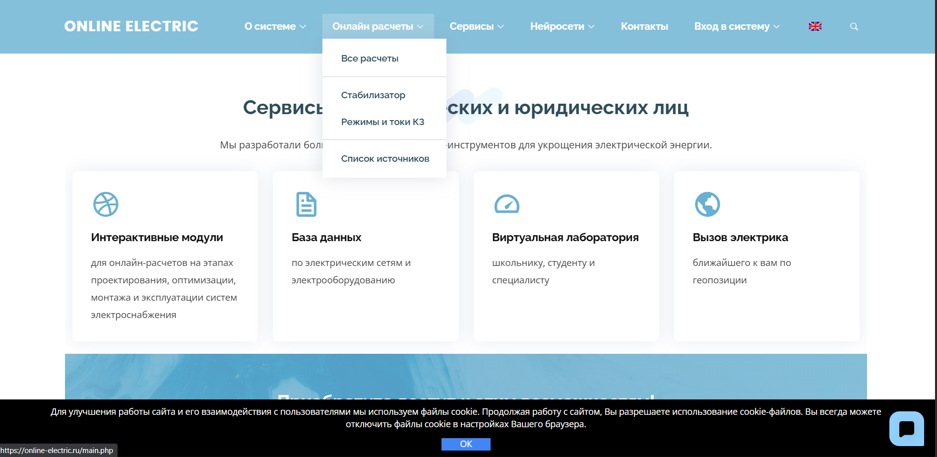
Рисунок 1.8 – Главная страница веб-сайта «Online-Electric»
Платформа позволяет пользователям выполнять широкий спектр расчетов: определение мощности, тока, сечения кабеля, падения напряжения. На «Online-Electric» отсутствует графический редактор для создания схем, а основной акцент сделан на точные инженерные вычисления с выбором из множества формул и методик. Пример страницы с выбором типа расчета представлен на рисунке 1.9.
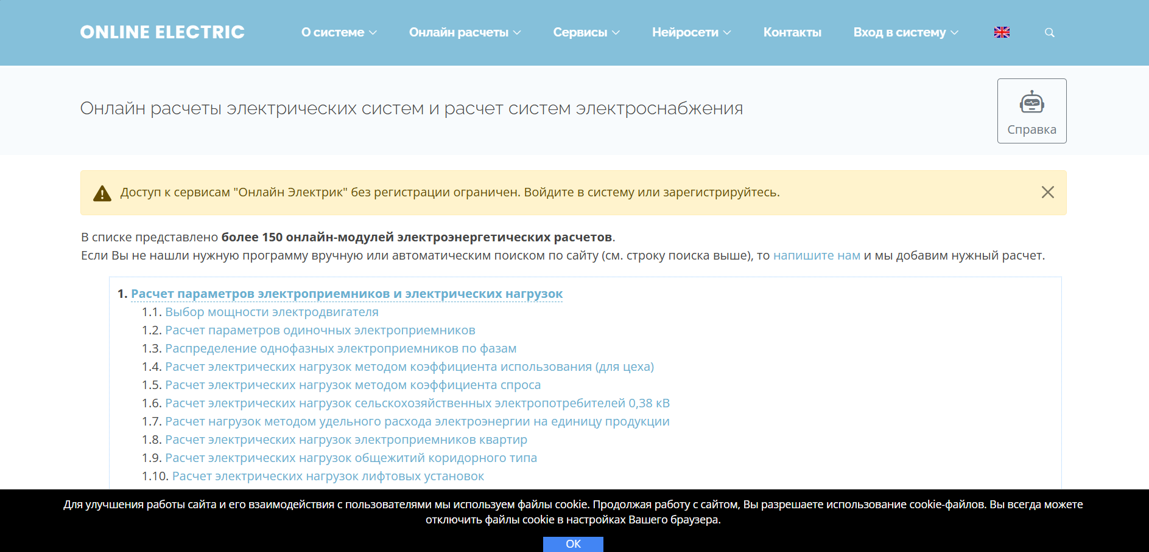
Рисунок 1.9 – Cтраница с выбором типов расчёта
Что касается технологического стека, «Online-Electric», будучи узкоспециализированным сервисом, использует классическую монолитную или модульную архитектуру, что достаточно для обеспечения вычислительной нагрузки. Серверная часть, вероятно, реализована на PHP или Python с использованием соответствующих фреймворков для web-приложений. Клиентская часть использует JavaScript с библиотеками для динамических форм и визуализации результатов. В качестве системы управления базами данных может использоваться MySQL, что является распространённым решением для подобных проектов.
Отмечая недостатки, нужно указать, что, несмотря на широкий охват расчетных задач, интерфейс сайта является устаревшим и неинтуитивным, что может затруднять работу для новых пользователей. Основной функционал представляет собой набор разрозненных калькуляторов без возможности сохранения комплексного проекта, что снижает применимость сервиса для полного цикла проектирования электросети помещения.

Выводы по разделу
- В течение разработки web-приложения «Сервис для планирования электросети и подбора оборудования в жилые помещения» будет создана эффективная система, обеспечивающая автоматизацию процессов проектирования, расчета нагрузок, подбора оборудования и формирования технической документации. Web-приложение будет реализовывать следующий функционал.
Функции пользователя с ролью «Гость»:
- регистрация;
- аутентификация.
Функции пользователя с ролью «Проектировщик»:
- создание, редактирование и удаление проектов электросети;
- добавление, изменение, удаление жилых помещений в проект электросети;
- просмотр каталога электроприборов;
- добавление, изменение, удаление списка электроприборов проекта электросети;
- получение расчетной ведомости проекта электросети;
- получение сметы на электротехническое оборудование;
- формирование сметы и расчётной ведомости пошаговым калькулятором
- обновление, удаление личного профиля.
Функции пользователя с ролью «Администратор»:
- создание, изменение, удаление пользователей;
- добавление, изменение, удаление электроприборов;
- добавление, удаления типов жилых помещений;
- просмотр проектов электросети;
- просмотр статистики используемых электроприборов.
- Были проанализированы аналогичные Интернет-ресурсы и существующие инженерные платформы, выявлены как сильные, так и слабые стороны веб-сервисов «Remplanner», «MyFuseBox» и «Online-Electric». Среди ключевых недостатков отмечается узкая специализация на визуальном дизайне или отдельных расчетах, а также ограничение ключевых функций (генерация полной документации, доступ к актуальным нормативам) платными тарифами.

Проектирование web-приложения

Функциональные возможности web-приложения
Функциональные возможности web-приложения представлены в диаграмме вариантов использования, представленной на рисунке 2.1.
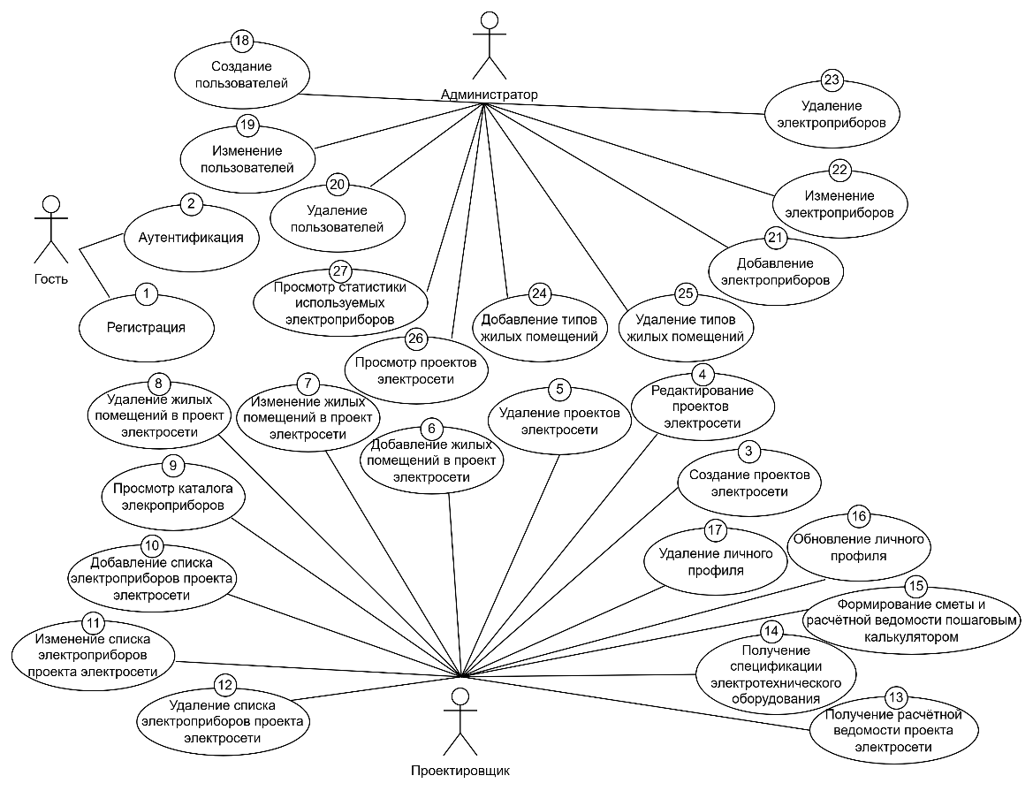
Рисунок 2.1 – Диаграмма вариантов использования web-приложения
На диаграмме вариантов использования представлен функционал web-приложения для различных ролей: гость, проектировщик, администратор. Описание назначения ролей представлено в таблице 2.1.
Таблица 2.1 – Назначение ролей пользователей в web-приложении
Роль | Назначение
Гость | Пользователь, не зарегистрированный в системе. Имеет доступ к базовой информации о web-приложении, а также может просматривать страницы без необходимости входа в систему.
Проектировщик | Зарегистрированный пользователь, который может создавать и управлять проектами электросети, генерировать расчетую ведомость и формировать смету на оборудование.
Администратор | Пользователь с расширенными правами. Обеспечивает управление справочной информацией (каталог оборудования, типы помещений), управление учетными записями пользователей, а также имеет доступ к статистике и обзору всех проектов в системе.
Функциональные возможности пользователя web-приложения с ролью «Гость» представлены в таблице 2.2.
Таблица 2.2 – Функциональные возможности
№ | Вариант использования | Пояснение
1 | Регистрация | Гость может создать учетную запись, заполнив необходимые данные, чтобы получить доступ к основному функционалу web-приложения.
2 | Аутентификация | Процесс предоставление пользователям прав на выполнение определенных действий с использованием учетных данных, таких как почта и пароль.
Функциональные возможности пользователя с ролью «Проектировщик» представлены в таблице 2.3.
Таблица 2.3 – Функциональные возможности
№ | Вариант использования | Пояснение
3 | Создание проектов электросети | Проектировщик может создать новый проект, указав его название, описание.
4 | Редактирование  проектов электросети | Проектировщик может изменить основные атрибуты существующего проекта: название, описание.
5 | Удаление проектов электросети | Проектировщик может полностью удалить созданный им проект.
6 | Добавление  жилых помещений в проект электросети | Проектировщик может добавить в проект помещение, указав для тип помещения и площадь.
7 | Изменение  жилых помещений в проекте электросети | Проектировщик может изменить помещение, изменив тип помещения и площадь.
8 | Удаление  жилых помещений из проекта электросети | Проектировщик может удалить помещение из проекта электросети.
9 | Просмотр каталога электроприборов | Проектировщик может просмотреть каталог электроприборов.
10 | Добавление списка электроприборов проекта электросети | Проектировщик может добавлять электроприборы из каталога в конкретные помещения проекта.
11 | Изменение списка электроприборов проекта электросети | Проектировщик может изменять список электроприборов помещения проекта.
Окончание таблицы 2.3
№ | Вариант использования | Пояснение
12 | Удаление списка электроприборов проекта электросети | Проектировщик может удалить список электроприборов помещения проекта.
13 | Получение расчетной ведомости проекта электросети | Проектировщик может сформировать и просмотреть итоговый расчетный документ по проекту, содержащий суммарные нагрузки по помещениям, расчетные токи.
14 | Получение сметы на электротехническое  оборудование | Проектировщик может сформировать и выгрузить список необходимого электротехнического оборудования.
15 | Формирование сметы и расчётной ведомости пошаговым калькулятором | Проектировщик может сформировать расчетную ведомость проекта электросети и смету на электротехническое оборудование используя пошаговый калькулятор.
16 | Обновление личного профиля | Проектировщик может редактировать данные своей учетной записи, такие как фамилия, имя, адрес электронной почты, телефон, дату рождения и фото профиля.
17 | Удаление личного профиля | Проектировщик может удалить свой профиль.
Функциональные возможности пользователя с ролью «Администратор» представлены в таблице 2.4.
Таблица 2.4 – Функциональные возможности
№ |  | Вариант использования | Пояснение
18 |  | Создание  пользователей | Администратор может вручную создать нового пользователя в системе, назначив ему роль проектировщика и администратора.
19 | Изменение  пользователей |  | Администратор может редактировать данные профиля любого пользователя.
20 | Удаление  пользователей |  | Администратор может полностью удалить учетную запись пользователя.
21 | Добавление  электроприборов |  | Администратор может добавить новый электроприбор.
22 | Изменение  электроприборов |  | Администратор может отредактировать информацию о любом электроприборе.
23 | Удаление  электроприборов |  | Администратор может удалить электроприбор.
24 | Добавление типов жилых помещений |  | Администратор может добавить новый тип помещения.
Окончание таблицы 2.4
№ | Вариант использования | Пояснение
25 | Удаление типов жилых помещений | Администратор может удалить неактуальный тип помещения.
26 | Просмотр проектов электросети | Администратор может просматривать список всех проектов, созданных в системе.
27 | Просмотр статистики используемых электроприборов | Администратор может получить статистику по используемости электроприборов.
Таким образом для каждой роли в системе определен набор доступных действий и возможностей.

Проектирование базы данных
Была спроектирована база данных «electro_planner», которая обеспечивает хранение и управление всей необходимой информацией для функционирования web-приложения. Структура базы данных представлена в приложении А.
База данных содержит семнадцать таблиц, назначение каждой из которых описано в таблице 2.5.
Таблица 2.5 – Назначение таблиц базы данных
Таблица | Назначение
Users | Хранит учетные данные пользователей и личную информацию.
Roles | Содержит перечень доступных уровней доступа (GUEST, DESIGNER, ADMIN).
User_Roles | Связующая таблица между пользователями и ролями.
Projects | Хранит информацию о проектах электроснабжения.
Rooms | Хранит данные о помещениях в проектах (размеры, координаты, площадь).
Room_Types | Хранит типы помещений с коэффициентами мощности.
Floor_Plans | Хранит информацию о планах этажей проектов (размеры, масштаб).
Walls | Хранит данные о стенах на планах этажей.
Wall_Openings | Хранит информацию об отверстиях в стенах (двери, окна).
Appliances | Справочная информация об электроприборах и их характеристиках.
Categories | Хранит категории электроприборов для классификации.
Appliance_Categorie | Связующая таблица между приборами и категориями.
Project_Appliances | Использование конкретных электроприборов в проектах.
Electrical_Symbols | Справочник электрических символов (розетки, лампы) и их SVG-путей.
Окончание таблицы 2.5
Таблица | Назначение
Chat_Messages | Хранит сообщения пользователей для связи с администраторами.
Placement_Rules | Правила и ограничения по размещению оборудования для валидации.
В таблице Users хранится информация о пользователях web-приложения. Содержащиеся в ней поля описаны в таблице 2.6.
Таблица 2.6 – Структура таблицы Users
Название | Тип данных | Описание
id | bigint | Первичный ключ
username | varchar(50) | Уникальное имя пользователя (логин)
email | varchar(100) | Уникальный email пользователя
password | varchar | Хэшированный пароль пользователя
first_name | varchar(50) | Имя пользователя
last_name | varchar(50) | Фамилия пользователя
photo_url | varchar(500) | Ссылка на фотографию пользователя
phone_number | varchar(20) | Номер телефона пользователя
birth_date | date | Дата рождения пользователя
created_at | timestamp | Время создания учетной записи
updated_at | timestamp | Время последнего обновления учетной записи
enabled | boolean | Флаг активности учетной записи
В таблице User_Profiles хранится информация о профилях клиентов. Содержащиеся в ней поля описаны в таблице 2.7.
Таблица 2.7 – Структура таблицы User_Profiles
Название | Тип данных | Описание
id | bigint | Первичный ключ
name | varchar(100) | Название проекта
description | varchar(1000) | Описание проекта
designer_id | bigint | Вторичный ключ (связь с users.id)
created_at | timestamp | Дата создания
updated_at | timestamp | Дата обновления
В таблице Roles хранится информация всех ролях пользователей web-приложения. Содержащиеся в ней поля описаны в таблице 2.8.

Таблица 2.8 – Структура таблицы Roles
Название | Тип данных | Описание
id | bigint | Идентификатор роли
name | varchar | Название роли
В таблице User_Roles хранится информация о связях между пользователями и их ролями. Содержащиеся в ней поля описаны в таблице 2.9.
Таблица 2.9 – Структура таблицы User_Roles
Название | Тип данных | Описание
id | bigint | Идентификатор роли
name | varchar | Название роли
В таблице Room_Types хранятся типы помещений с коэффициентами мощности для расчетов. Содержащиеся в ней поля описаны в таблице 2.10.
Таблица 2.10 – Структура таблицы Room_Types
Название | Тип данных | Описание
id | bigint | Первичный ключ
name | varchar(100) | Уникальное название
description | varchar(500) | Описание типа
max_coefficient | decimal(10,4) | Максимальный коэффициент мощности
min_coefficient | decimal(10,4) | Минимальный коэффициент мощности
В таблице Rooms хранится информация о конкретных помещениях внутри проектов. Содержащиеся в ней поля описаны в таблице 2.11.
Таблица 2.11 – Структура таблицы Rooms
Название | Тип данных | Описание
id | bigint | Первичный ключ
name | varchar(100) | Название комнаты пользователем
area | decimal(10,2) | Площадь помещения
description | varchar(500) | Комментарий
project_id | bigint | Вторичный ключ (projects.id)
room_type_id | bigint | Вторичный ключ (room_types.id)
position_x | decimal(10,2) | Координата X на плане
position_y | decimal(10,2) | Координата Y на плане
width | decimal(10,2) | Ширина (для отрисовки)
height | decimal(10,2) | Высота (для отрисовки)
polygon_points | text/varchar | JSON-строка с точками полигона
В таблице Floor_Plans хранится информация о планах этажей и их масштабировании. Содержащиеся в ней поля описаны в таблице 2.12.
Таблица 2.12 – Структура таблицы Floor_Plans
Название | Тип данных | Описание
id | bigint | Первичный ключ
project_id | bigint | Вторичный ключ (projects.id, уникальный)
width | decimal(10,2) | Ширина плана в см
height | decimal(10,2) | Высота плана в см
scale | decimal(5,2) | Масштаб плана
В таблице Appliances хранится информация о технических характеристиках электроприборов. Содержащиеся в ней поля описаны в таблице 2.13.
Таблица 2.13 – Структура таблицы Appliances
Название | Тип данных | Описание
id | bigint | Первичный ключ
name | varchar(100) | Название прибора
description | varchar(500) | Характеристики
power_consumption | decimal(10,2) | Потребляемая мощность (Вт)
voltage | decimal(5,2) | Напряжение (В)
current | decimal(10,2) | Ток (А)
price | decimal(10,2) | Цена за ед
model | varchar(100) | Модель
ip_rating | varchar(10) | Степень защиты (IP)
color | varchar(50) | Цвет
cable_brand | varchar(100) | Рекомендуемая марка кабеля
cable_cross_section | varchar(20) | Сечение кабеля
image_url | varchar(500) | Путь к изображению
active | boolean | Доступен ли в каталоге
В таблице Project_Appliances хранится информация об использовании конкретных приборов в рамках проекта. Поля таблицы описаны в таблице 2.14.
Таблица 2.14 – Структура таблицы Project_Appliances
Название | Тип данных | Описание
id | bigint | Первичный ключ
project_id | bigint | Вторичный ключ (projects.id)
appliance_id | bigint | Вторичный ключ (appliances.id)
room_id | bigint | Вторичный ключ (rooms.id)

Окончание таблицы 2.14
Название | Тип данных | Описание
quantity | int | Количество приборов
total_power | decimal(10,2) | Суммарная мощность
В таблице Walls хранится информация о стенах на планах этажей. Содержащиеся в ней поля описаны в таблице 2.15.
Таблица 2.15 – Структура таблицы Walls
Название | Тип данных | Описание
id | bigint | Первичный ключ
floor_plan_id | bigint | Вторичный ключ (floor_plans.id)
start_x | decimal(10,2) | X координата начала стены в см
start_y | decimal(10,2) | Y координата начала стены в см
end_x | decimal(10,2) | X координата конца стены в см
end_y | decimal(10,2) | Y координата конца стены в см
thickness | decimal(5,2) | Толщина стены в см
wall_type | varchar(50) | Тип стены
room_id | bigint | Вторичный ключ
В таблице Wall_Openings хранится информация о дверных и оконных проемах. Содержащиеся в ней поля описаны в таблице 2.16.
Таблица 2.16 – Структура таблицы Wall_Openings
Название | Тип данных | Описание
id | bigint | Первичный ключ
wall_id | bigint | Вторичный ключ (walls.id)
opening_type | varchar(50) | Тип отверстия (door, window)
position | decimal(10,2) | Позиция отверстия вдоль стены в см
width | decimal(10,2) | Ширина отверстия в см
height | decimal(10,2) | Высота отверстия в см
В таблице Categories хранятся категории, к которым относятся электроприборы. Содержащиеся в ней поля описаны в таблице 2.17.
Таблица 2.17 – Структура таблицы Categories
Название | Тип данных | Описание
id | bigint | Первичный ключ
name | varchar(100) | Уникальное название категории
description | varchar(500) | Описание категории
В таблице Appliance_Categories хранится связь между приборами и их категориями. Содержащиеся в ней поля описаны в таблице 2.18.

Таблица 2.18 – Структура таблицы Appliance_Categories
Название | Тип данных | Описание
appliance_id | bigint | Вторичный ключ (appliances.id)
category_id | bigint | Вторичный ключ (categories.id)
В таблице Electrical_Symbols хранится справочник условных обозначений электрики (SVG-пути). Содержащиеся в ней поля описаны в таблице 2.19.
Таблица 2.19 – Структура таблицы Electrical_Symbols
Название | Тип данных | Описание
id | bigint | Первичный ключ
name | varchar(100) | Уникальное название символа
svg_path | varchar(2000) | SVG path для отрисовки
type | varchar(50) | Тип (outlet, switch, light, и т.д.)
category | varchar(50) | Категория (power, lighting, и т.д.)
default_width | double | Ширина по умолчанию в пикселях
default_height | double | Высота по умолчанию в пикселях
price | decimal(10,2) | Цена за единицу
model | varchar(100) | Модель оборудования
ip_rating | varchar(10) | Степень защиты IP
color | varchar(50) | Цвет оборудования
active | boolean | Флаг активности
В таблице Electrical_Points хранятся данные о конкретном размещении электрических точек на планах. Содержащиеся в ней поля описаны в таблице 2.20.
Таблица 2.20 – Структура таблицы Electrical_Points
Название | Тип данных | Описание
id | bigint | Первичный ключ
floor_plan_id | bigint | Вторичный ключ (floor_plans.id)
room_id | bigint | Вторичный ключ (rooms.id)
electrical_symbol_id | bigint | Вторичный ключ (electrical_symbols.id)
appliance_id | bigint | ID прибора из project_appliances
position_x | decimal(10,2) | X координата размещения в см
position_y | decimal(10,2) | Y координата размещения в см
height_from_floor | decimal(5,2) | Высота от пола в см
rotation | decimal(5,2) | Угол поворота в градусах
group_name | varchar(100) | Группа для управления
notes | varchar(500) | Дополнительные примечания
В таблице Chat_Messages хранятся сообщения для связи проектировщиков с администрацией. Содержащиеся в ней поля описаны в таблице 2.21.

Таблица 2.22 – Структура таблицы Chat_Messages
Название | Тип данных | Описание
id | bigint | Первичный ключ
sender_id | bigint | Вторичный ключ (users.id)
assigned_admin_id | bigint | Вторичный ключ (users.id - админ)
reply_to_message_id | bigint | Вторичный ключ (на какое сообщение ответ)
message_text | varchar(2000) | Текст сообщения
image_url | varchar(500) | Ссылка на скриншот
created_at | timestamp | Время отправки
В таблице Placement_Rules хранятся нормативные правила и рекомендации по установке оборудования. Содержащиеся в ней поля описаны в таблице 2.23.
Таблица 2.23 – Структура таблицы Placement_Rules
Название | Тип данных | Описание
id | bigint | Первичный ключ
type | varchar(50) | Тип элемента (outlet, switch, light)
description | varchar(1000) | Описание правила размещения
min_distance_from_floor | decimal(5,2) | Минимальное расстояние от пола в см
max_distance_from_floor | decimal(5,2) | Максимальное расстояние от пола в см
recommended_height | decimal(5,2) | Рекомендуемая высота размещения в см
min_distance_from_door | decimal(5,2) | Минимальное расстояние от двери в см
min_distance_between | decimal(5,2) | Минимальное расстояние между элементами
active | boolean | Флаг активности правила
Связи между всеми таблицами базы данных сервиса планирования электросети предоставлены в таблице 2.24.
Таблица 2.24 – Назначение связей между таблицами
Таблица источник | Связанная таблица | Тип связи | Описание
Users | Roles | Многие ко многим | У одного пользователя может быть несколько ролей, одна роль может быть у многих пользователей (через user_roles).

Продолжение таблицы 2.24
Projects | Users | Один ко многим | У одного проектировщика может быть много проектов, один проект принадлежит одному проектировщику.
Projects | Rooms | Один ко многим | В одном проекте может быть много помещений.
Projects | Project_Appliances | Один ко многим | В одном проекте может быть много использованных приборов.
Projects | Floor_Plans | Один к одному | У одного проекта может быть один план этажа.
Rooms | Room_Types | Многие к одному | Много помещений могут иметь один тип, одно помещение имеет один тип.
Rooms | Project_Appliances | Один ко многим | В одном помещении может быть размещено много приборов проекта.
Rooms | Electrical_Points | Один ко многим | В одном помещении может быть много электрических точек.
Rooms | Walls | Один ко многим | У одного помещения может быть много стен (внутренних).
Floor_Plans | Walls | Один ко многим | На одном плане этажа может быть много стен.
Floor_Plans | Electrical_Points | Один ко многим | На одном плане этажа может быть много электрических точек.
Walls | Wall_Openings | Один ко многим | В одной стене может быть много отверстий.
Appliances | Categories | Многие ко многим | Один прибор может относиться к категориям.
Окончание таблицы 2.24
Appliances | Project_Appliances | Один ко многим | Один тип прибора может использоваться во многих проектах.
Electrical_Symbols | Electrical_Points | Один ко многим | Один символ может использоваться во многих электрических точках.
Room_Types | Rooms | Один ко многим | Один тип помещения может использоваться для многих помещений.
Users | Chat_Messages | Один ко многим | Один пользователь может отправить много сообщений (sender_id).
Chat_Messages | Chat_Messages | Один ко многим | На одно сообщение может быть много ответов.
Users | Chat_Messages | Один ко многим | Один администратор может быть назначен на много сообщений (assigned_admin_id).
Каждая таблица в базе данных имеет чётко определённые поля, которые отражают конкретные аспекты работы сервиса планирования электросети. Эти поля служат для структурированного хранения и управления информацией, обеспечивая эффективное функционирование различных процессов сервиса.

Архитектура web-приложения
Данное web-приложение реализовано на основе клиент-серверной архитектуры с использованием контейнеризации Docker [9]. Система развёртывается в среде WSL2 [10] и управляется с помощью Docker Compose [11], что обеспечивает изоляцию компонентов, воспроизводимость окружения и упрощение процесса развертывания.
Серверная часть web-приложения реализована на платформе Spring Boot 3.2.4. Для работы с базой данных используется ORM-фреймворк Hibernate 6.3.1 Final и спецификация JPA API 3.2.0. Серверное приложение развернуто в отдельном Docker-контейнере под управлением облегченной ОС Alpine Linux. Также сервер обеспечивает работу WebSocket Endpoint для обмена сообщениями.
Для хранения данных используется реляционная система управления базами данных PostgreSQL 17.2, размещённая в отдельном Docker-контейнере на базе ОС Ubuntu 22.04. Взаимодействие между сервером приложений и сервером базы данных осуществляется по протоколу TCP [12].
Клиентская часть web-приложения реализована с использованием библиотеки ReactJS 18. Для управления состоянием и выполнения асинхронных запросов применяется Redux Toolkit Query 5.0.1, а для HTTP-взаимодействия – библиотека Axios. Поддержка двустороннего обмена данными в реальном времени реализована с помощью SockJS и stomp/stompjs. Клиентское приложение развёртывается в Docker-контейнере и обслуживается веб-сервером Nginx 1.29.3 [13], который отдаёт собранный React-bundle пользователю.
Схема развертывания данного web-приложения представлена на рисунке 2.2.
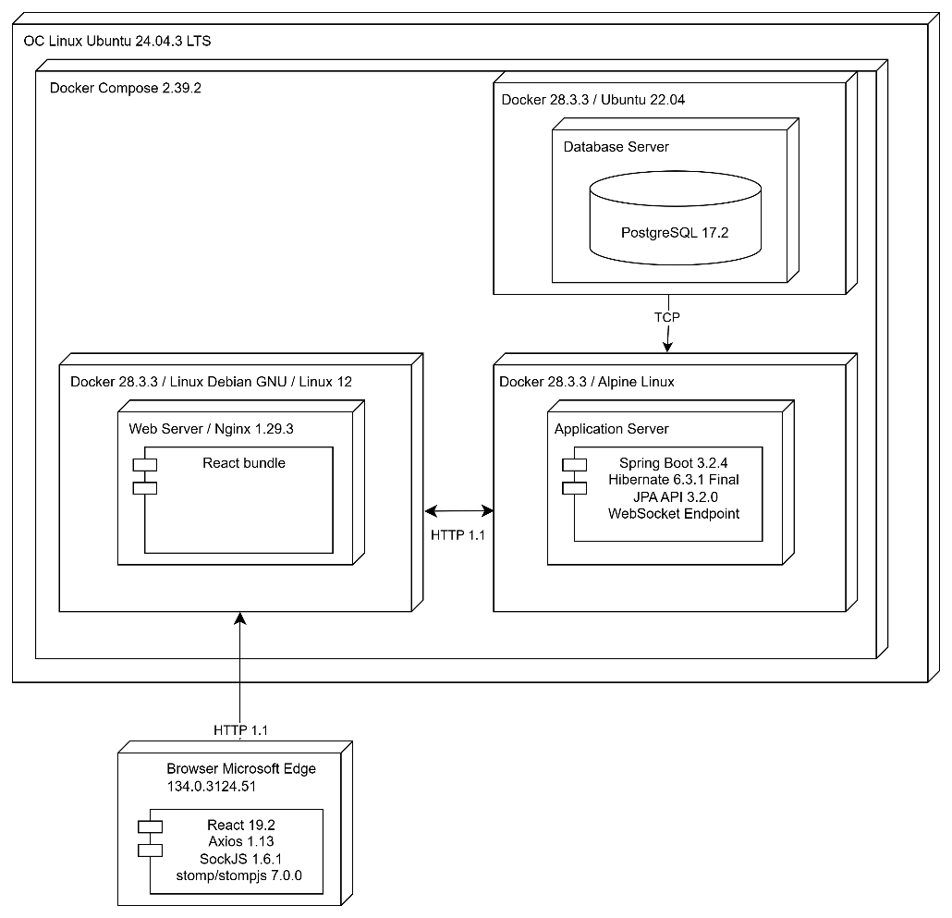
Рисунок 2.2 – Схема развёртывания
Взаимодействие между браузером пользователя и клиентским web-сервером осуществляется по протоколу HTTP 1.1 [14], а обмен данными в реальном времени между клиентом и сервером – по протоколу WebSocket. Пользователь работает с web-приложением через браузер Microsoft Edge в операционной системе Windows.

Выводы по разделу
В данном разделе было выполнено комплексное проектирование web-приложения для планирования электросетей, охватывающее функциональные, информационные и архитектурные аспекты системы.
В ходе анализа предметной области были определены функциональные возможности приложения. Разработана диаграмма вариантов использования и выделены три ключевые роли пользователей: гость, проектировщик и администратор. Для каждой роли детально описан набор доступных действий (всего 26 вариантов использования), включающий процессы управления проектами, работу с интерактивными планами помещений, генерацию технической документации (расчетных ведомостей и смет на оборудование), а также администрирование справочников оборудования.
Была спроектирована логическая схема реляционной базы данных «electro_planner», состоящая из семнадцати взаимосвязанных таблиц. Разработанная структура обеспечивает целостное хранение данных о пользователях, геометрии помещений (стены, проемы, планы этажей), расположении электрических точек и технических характеристиках приборов. Также предусмотрены таблицы для реализации чата поддержки и хранения нормативных правил размещения оборудования. Определена архитектура программного комплекса, базирующаяся на клиент-серверной модели с использованием контейнеризации. Обоснован выбор технологического стека, обеспечивающего производительность и масштабируемость системы:
- Серверная часть: реализована на платформе Spring Boot 3.2.4 с использованием ORM Hibernate 6.3.1 и спецификации JPA API 3.2.0 для взаимодействия с данными.
- Хранение данных: используется надежная СУБД PostgreSQL 17.2.
- Клиентская часть: построена на библиотеке ReactJS 18 с применением Redux Toolkit Query 5.0.1 для управления состоянием и Axios для HTTP-запросов.
- Среда развертывания: приложение работает в изолированных контейнерах Docker под управлением Docker Compose, где клиентская часть обслуживается веб-сервером Nginx 1.29.3.

Реализация web-приложения

Программная платформа Spring Boot
Для серверной части проекта была выбрана платформа Spring Boot 3.2.0.
В рамках проекта Spring Boot 3.2.0 используется для создания REST API [15], обеспечивая удобное взаимодействие между клиентской и серверной частью. Для работы с базой данных используется Hibernate 6.3.1 и спецификация JPA API 3.1.0. Для реализации обмена данными в реальном времени используется технология WebSocket, реализованная с помощью модуля Spring WebSocket.

Система управления базами данных PostgreSQL
Для работы web-приложения используется PostgreSQL 17.4 – надежная и масштабируемая система управления базами данных. Она поддерживает сложные SQL-запросы, транзакции с соответствием стандарту ACID, а также широкий спектр типов данных, включая JSON.

Реализация базы данных
Для обеспечения корректной работы web-приложения была разработана продуманная структура базы данных с четко определенными моделями и связями между ними. В процессе проектирования использовался Hibernate 6.3.1 и спецификация JPA API 3.1.0, который предоставляет возможность работы с базой данных через JavaScript-модели, упрощая управление схемой данных.
Разработка велась по методологии Code First [16], когда структура базы данных формируется на основе программных моделей. В результате было создано 15 взаимосвязанных моделей, каждая из которых представляет отдельную таблицу в базе данных с соответствующими полями и связями.
Для примера код модели User представлен в листинге 3.1.
@Table(name="users") @Data @NoArgsConstructor @AllArgsConstructor @Builder
public class User implements UserDetails {
@Id @GeneratedValue(strategy=GenerationType.IDENTITY) private Long id;
@Column(nullable=false,unique=true,length=50) private String username;
@Column(nullable=false,unique=true,length=100) private String email;
@Column(nullable=false) private String password;
@Column(name="first_name",length=50) private String firstName;
@Column(name="last_name",length=50) private String lastName;
@Column(name="photo_url",length=500) private String photoUrl;
@Column(name="phone_number",length=20) private String phoneNumber;
@Column(name="birth_date") private LocalDate birthDate;
@ManyToMany(fetch=FetchType.EAGER)
@JoinTable(name="user_roles",joinColumns=@JoinColumn(name="user_id"),inverseJoinColumns=@JoinColumn(name="role_id"))
private Set<Role> roles;
@Column(name="created_at",nullable=false,updatable=false) private LocalDateTime createdAt;
@Column(name="updated_at") private LocalDateTime updatedAt;
@Column(nullable=false) @Builder.Default private Boolean enabled=true;
@OneToMany(mappedBy="designer",cascade=CascadeType.ALL,orphanRemoval=true) private List<Project> projects;
@PrePersist protected void onCreate() { createdAt=LocalDateTime.now(); updatedAt=LocalDateTime.now(); }
@PreUpdate protected void onUpdate() { updatedAt=LocalDateTime.now(); }
@Override public Collection<? extends GrantedAuthority> getAuthorities() { return roles.stream().map(role->new SimpleGrantedAuthority("ROLE_"+role.getName().name())).collect(Collectors.toList()); }
@Override public boolean isAccountNonExpired() { return true; }
@Override public boolean isAccountNonLocked() { return true; }
@Override public boolean isCredentialsNonExpired() { return true; }
@Override public boolean isEnabled() { return enabled; }
}
Листинг 3.1 – Код модели User
Остальное модели разработаны по аналогии с моделью пользователя. SQL-запросы для создания базы данных представлен в Приложении Б.

3.4 Программные библиотеки
В процессе разработки серверной части web-приложения для обеспечения её функциональности и повышения эффективности работы системы были использованы программные библиотеки, представленные в таблице 3.1
Таблица 3.1 – Программные библиотеки серверной части
Библиотека | Версия | Назначение
spring-boot-starter-web[17] | 3.5.7 | Основной модуль Spring Boot, требующийся для создания REST/Web API, обработки HTTP-запросов, а также маршрутизации запросов.
spring-boot-starter-data-jpa [18] | 3.5.7 | Обеспечивает интеграцию с JPA и Hibernate для работы с реляционной базой данных.
spring-boot-starter-security [19] | 3.5.7 | Обеспечивает аутентификацию, авторизацию и защиту приложения от распространенных атак.
Окончание таблицы 3.1
spring-boot-starter-validation [20] | 3.5.7 | Предоставляет поддержку валидации данных (аннотации @Valid, @NotNull, @Size и др.).
postgresql | 42.x | Драйвер для работы с СУБД PostgreSQL.
h2[21] | – | Встроенная база данных для разработки и тестирования.
Lombok [22] | – | Библиотека для сокращения шаблонного кода (геттеры, сеттеры, конструкторы).
jjwt-api [23] | 0.12.3 | API для создания и верификации JWT [24] (JSON Web Tokens).
jjwt-impl [25] | 0.12.3 | Реализация JWT для обработки токенов.
jjwt-jackson [26] | 0.12.3 | Интеграция JWT с Jackson для сериализации/десериализации JSON.
spring-boot-starter-websocket [27] | 3.5.7 | Поддержка WebSocket для реализации двусторонней связи в реальном времени.
spring-boot-starter-test [28] | 3.5.7 | Набор инструментов для тестирования Spring Boot приложений (JUnit, Mockito, AssertJ).
В процессе разработки клиентской части web-приложения были задействованы программные библиотеки, представленные в таблице 3.2.
Таблица 3.2 – Программные библиотеки клиентской части
Библиотека | Версия | Назначение
react [29] | 19.2.0 | Основная библиотека для построения пользовательских интерфейсов с использованием компонентов.
react-dom [30] | 19.2.0 | Обеспечивает рендеринг React-компонентов в DOM браузера.
react-router-dom [31] | 7.9.5 | Библиотека для маршрутизации в React-приложениях, обеспечивает навигацию между компонентами.
axios [32] | 1.13.2 | Клиент HTTP для выполнения запросов к серверу с поддержкой промисов и перехватчиков.
@stomp/stompjs [33] | 7.0.0 | Клиентская библиотека для работы с протоколом STOMP поверх WebSocket.
sockjs-client [34] | 1.6.1 | Клиентская библиотека, обеспечивающая кросс-браузерную поддержку WebSocket с использованием fallback-технологий.
react-scripts [35] | .0.1 | Набор скриптов и конфигураций для создания, сборки и тестирования React-приложений.
@testing-library/react [36] | 16.3.0 | Утилиты для тестирования React-компонентов, имитирующие поведение пользователя.
Окончание таблицы 3.2
@testing-library/jest-dom [37] | 6.9.1 | Набор пользовательских сопоставителей Jest для тестирования состояния DOM.
@testing-library/dom [38] | 10.4.1 | Базовые утилиты для тестирования DOM-элементов.
@testing-library/user-event [39] | 13.5.0 | Симуляция пользовательских событий для тестирования взаимодействия с интерфейсом.
web-vitals [40] | 2.1.4 | Библиотека для измерения и отслеживания ключевых показателей производительности web-приложений.
Все используемые библиотеки обеспечивают необходимую функциональность, позволяя разработать эффективное web-приложение.

Описание серверной части
Серверная часть приложения, реализованная на платформе Spring Boot 3.2.0, включает в себя ключевые элементы, которые обеспечивают корректную работу и расширяемость приложения. В таблице 3.3 приведён список директорий проекта и назначение файлов, хранящихся в этих директориях.
Таблица 3.3 – Директории серверной части проекта
Директория | Назначение
controller | Содержит контроллеры, которые обрабатывают HTTP-запросы и выполняют соответствующую логику.
config | Хранит определение подключения к облачному хранилищу, логику работы jwt, websocket, а также инициализацию начальных данных.
model | Определяет сущности базы данных, представляя структуру данных приложения.
repository | Определяет интерфейсы репозиторий для работы с паттерна Repository.
dto | Содержит объекты передачи данных, используемые для обработки входящих и исходящих данных.
security | Содержит компоненты, связанные с аутентификацией.
exception | Содержит пользовательские исключения и обработчики для централизованной обработки ошибок.
service | Реализует бизнес-логику приложения и обрабатывает данные, взаимодействуя с моделями и репозиториями.
Таблица соответствия маршрутов контроллерам и функциям в исходном коде представлена в таблице 3.4.

Таблица 3.4 – Контроллеры и функции маршрутов
Метод | Маршрут | Контроллер | Метод контроллера
POST | /api/auth/register | AuthController | register
POST | /api/auth/login | AuthController | login
GET | /api/user/profile | UserController | getCurrentUserProfile
PUT | /api/user/profile | UserController | updateCurrentUserProfile
DELETE | /api/user/profile | UserController | deleteCurrentUser
GET | /api/admin/users | AdminController | getAllUsers
GET | /api/admin/users/{id} | AdminController | getUserById
POST | /api/admin/users | AdminController | createUser
PUT | /api/admin/users/{id} | AdminController | updateUser
DELETE | /api/admin/users/{id} | AdminController | deleteUser
POST | /api/admin/appliances | AdminController | createAppliance
PUT | /api/admin/appliances/{id} | AdminController | updateAppliance
DELETE | /api/admin/appliances/{id} | AdminController | deleteAppliance
GET | /api/admin/room-types | AdminController | getAllRoomTypes
POST | /api/admin/room-types | AdminController | createRoomType
PUT | /api/admin/room-types/{id} | AdminController | updateRoomType
DELETE | /api/admin/room-types/{id} | AdminController | deleteRoomType
GET | /api/admin/projects | AdminController | getAllProjects
GET | /api/admin/projects/{id} | AdminController | getProjectById
GET | /api/admin/statistics/appliances | AdminController | getApplianceStatistics
GET | /api/appliances | ApplianceController | getAllActiveAppliances
GET | /api/appliances/{id} | ApplianceController | getApplianceById
GET | /api/categories | CategoryController | getAllCategories
GET | /api/categories/{id} | CategoryController | getCategoryById
POST | /api/categories | CategoryController | createCategory
DELETE | /api/categories/{id} | CategoryController | deleteCategory
POST | /api/chat/messages | ChatController | createMessage
GET | /api/chat/messages | ChatController | getAllMessages
DELETE | /api/chat/messages/{id} | ChatController | deleteMessage
GET | /api/designer/projects | ProjectController | getAllProjects
GET | /api/designer/projects/{id} | ProjectController | getProjectById
POST | /api/designer/projects | ProjectController | createProject

Продолжение таблицы 3.4
Метод | Маршрут | Контроллер | Метод контроллера
PUT | /api/designer/projects/{id} | ProjectController | updateProject
DELETE | /api/designer/projects/{id} | ProjectController | deleteProject
GET | /api/designer/projects/{projectId}/rooms | RoomController | getRoomsByProject
GET | /api/designer/projects/{projectId}/rooms/{roomId} | RoomController | getRoomById
POST | /api/designer/projects/{projectId}/rooms | RoomController | createRoom
PUT | /api/designer/projects/{projectId}/rooms/{roomId} | RoomController | updateRoom
DELETE | /api/designer/projects/{projectId}/rooms/{roomId} | RoomController | deleteRoom
GET | /api/designer/projects/{projectId}/rooms/{roomId}/walls | RoomController | getRoomWalls
GET | /api/designer/projects/{projectId}/floor-plan | FloorPlanController | getFloorPlan
POST | /api/designer/projects/{projectId}/floor-plan | FloorPlanController | createOrUpdateFloorPlan
PUT | /api/designer/projects/{projectId}/floor-plan | FloorPlanController | updateFloorPlan
DELETE | /api/designer/projects/{projectId}/floor-plan | FloorPlanController | deleteFloorPlan
GET | /api/designer/projects/{projectId}/walls | WallController | getWalls
POST | /api/designer/projects/{projectId}/walls | WallController | createWall
POST | /api/designer/projects/{projectId}/walls/batch | WallController | saveWalls
PUT | /api/designer/projects/{projectId}/walls/{wallId} | WallController | updateWall
DELETE | /api/designer/projects/{projectId}/walls/{wallId} | WallController | deleteWall
GET | /api/designer/projects/{projectId}/electrical-points | ElectricalPointController | getElectricalPoints
POST | /api/designer/projects/{projectId}/electrical-points | ElectricalPointController | createElectricalPoint
PUT | /api/designer/projects/{projectId}/electrical-points/{pointId} | ElectricalPointController | updateElectricalPoint

Окончание таблицы 3.4
Метод | Маршрут | Контроллер | Метод контроллера
DELETE | /api/designer/projects/{projectId}/electrical-points/{pointId} | ElectricalPointController | deleteElectricalPoint
GET | /api/designer/projects/{projectId}/appliances | ProjectApplianceController | getProjectAppliances
POST | /api/designer/projects/{projectId}/appliances | ProjectApplianceController | addProjectAppliance
PUT | /api/designer/projects/{projectId}/appliances/{projectApplianceId} | ProjectApplianceController | updateProjectAppliance
DELETE | /api/designer/projects/{projectId}/appliances/{projectApplianceId} | ProjectApplianceController | deleteProjectAppliance
GET | /api/designer/projects/{projectId}/calculations | CalculationController | getCalculationReport
GET | /api/designer/projects/{projectId}/specifications | SpecificationController | getSpecification
GET | /api/electrical-symbols | ElectricalSymbolController | getAllSymbols
GET | /api/electrical-symbols/type/{type} | ElectricalSymbolController | getSymbolsByType
GET | /api/electrical-symbols/category/{category} | ElectricalSymbolController | getSymbolsByCategory
GET | /api/electrical-symbols/{id} | ElectricalSymbolController | getSymbolById
POST | /api/admin/electrical-symbols | ElectricalSymbolController | createSymbol
PUT | /api/admin/electrical-symbols/{id} | ElectricalSymbolController | updateSymbol
DELETE | /api/admin/electrical-symbols/{id} | ElectricalSymbolController | deleteSymbol
GET | /api/room-types | RoomTypeController | getAllRoomTypes
POST | /api/files/upload | FileController | uploadFile
GET | /api/files/{filename} | FileController | getFile
DELETE | /api/files/{filename} | FileController | deleteFile
При передаче данных между клиентом и сервером используется формат JSON (JavaScript Object Notation) [41]. В контроллерах осуществляться взаимодействие с сервисами, которые инкапсулируют бизнес-логику приложения.

Реализация функций пользователя c ролью «Гость»

Регистрация
Гость web-приложения может зарегистрироваться в системе для создания своего аккаунта и получения прав на выполнение действий. Процесс регистрации реализован в методе register контроллера AuthController. Реализация метода представлена в листинге 3.2.
public ResponseEntity<JwtResponse> register(@Valid @RequestBody RegisterRequest request) {
return ResponseEntity.ok(authService.register(request));
}
Листинг 3.2 – Реализация метода register
Метод register принимает HTTP-запрос с данными из тела, включая логин и пароль. После получения данных метод вызывает authService.register, который проверяет уникальность пользователя, хэширует пароль и создает учетную запись нового пользователя. Затем устанавливается refreshToken в cookie и возвращаются данные пользователя в формате JSON в ответе.

Аутентификация
Гость web-приложения может пройти авторизацию для получения прав на выполнение действий. Процесс авторизации реализован в методе login контроллера AuthController. Реализация метода представлена в листинге 3.3.
public ResponseEntity<JwtResponse> login(@Valid @RequestBody LoginRequest request) {
return ResponseEntity.ok(authService.login(request));
}
Листинг 3.3 – Реализация метода login
Метод login принимает HTTP-запрос с данными из тела, включая логин, пароль и роль. После получения данных метод вызывает authServices.authenticate, который проверяет учетные данные пользователя и возвращает информацию о пользователе.

Реализация функций пользователя c ролью «Проектировщик»
Проектировщик может просматривать общий каталог электроприборов, имеет доступ к управлению проектами: создание, редактирование и удаление собственных проектов электросети, а также формирование и расстановку списков электротехнического оборудования. Также пользователю доступны функции генерации расчетных ведомостей и смет на оборудования. Проектировщик может управлять данными своего личного профиля.

Создание проектов электросети
Проектировщик web-приложения может создать новый проект электроснабжения для последующей расстановки оборудования. Создание реализовано в методе createProject сервиса ProjectService. Реализация метода представлена в листинге 3.4.
public ProjectResponse createProject(ProjectRequest request) {
User designer = userService.getCurrentUser();
Project = Project.builder()
.name(request.getName())
.description(request.getDescription())
.designer(designer)
.build();
return mapToProjectResponse(projectRepository.save(project)); }
Листинг 3.4 – Реализация метода createProject
Метод createProject принимает объект ProjectRequest, содержащий название и описание проекта. В методе извлекается текущий авторизованный пользователь (проектировщик). Создается сущность Project с использованием паттерна Builder, где устанавливаются переданные данные и владелец проекта.

Редактирование проекта электросети
Клиент web-приложения может изменить основную информацию своего проекта. Изменение проекта реализовано в методе updateProject сервиса ProjectService. Реализация метода представлена в листинге 3.5.
public ProjectResponse updateProject(Long id, ProjectRequest request) {
User designer = userService.getCurrentUser();
Project project = projectRepository.findByIdAndDesigner(id, designer)
.orElseThrow(() -> new ResourceNotFoundException("Project", "id", id));

project.setName(request.getName());
project.setDescription(request.getDescription());

return mapToProjectResponse(projectRepository.save(project));
}
Листинг 3.5 – Реализация метода updateProject
Метод updateProject принимает идентификатор проекта и объект ProjectRequest. Сначала выполняется проверка прав доступа: проект ищется по ID и принадлежности текущему пользователю. Если проект не найден, выбрасывается исключение. Метод обновляет поля названия и описания, после чего сохраняет изменения. Данные возвращаются в формате ProjectResponse в ответе.

Удаление проектов электросети
Клиент web-приложения может полностью удалить проект из системы. Удаление реализовано в методе deleteProject сервиса ProjectService. Реализация метода представлена в листинге 3.6.
public void deleteProject(Long id) {
User designer = userService.getCurrentUser();
Project project = projectRepository.findByIdAndDesigner(id, designer)
.orElseThrow(()->new ResourceNotFoundException("Project", "id", id));
projectRepository.delete(project);
}
Листинг 3.6 – Реализация метода deleteProject
Метод deleteProject принимает идентификатор проекта. Метод проверяет существование проекта и права текущего пользователя на него. При успешной проверке вызывается метод репозитория для физического удаления записи о проекте и всех связанных с ним данных из базы данных.

Добавление жилых помещений в проект электросети
Для детализации плана клиент может добавлять помещения в проект. Создание помещения реализовано в методе createRoom сервиса RoomService. Реализация метода представлена в листинге 3.7.
public RoomResponse createRoom(Long projectId, RoomRequest request) {
Project project = getProjectForCurrentUser(projectId);
RoomType roomType = roomTypeRepository.findById(request.getRoomTypeId())
.orElseThrow(() -> new ResourceNotFoundException("RoomType", "id", request.getRoomTypeId()));
Room room = Room.builder()
.name(request.getName()).area(request.getArea())
.roomType(roomType).project(project)
.description(request.getDescription())
.positionX(request.getPositionX())
.positionY(request.getPositionY())
.width(request.getWidth())height(request.getHeight())
.polygonPoints(request.getPolygonPoints()).build();
return mapToRoomResponse(roomRepository.save(room));
}
Листинг 3.7 – Реализация метода createRoom
Метод createRoom принимает идентификатор проекта и RoomRequest. В теле запроса передаются параметры: название, площадь, тип помещения (ID), координаты и геометрия (точки полигона). Метод проверяет доступ к проекту, находит тип помещения в справочнике и сохраняет новую комнату. Результат возвращается в виде RoomResponse с полными данными о созданном объекте.

Изменение жилых помещений в проект электросети
Клиент может изменить параметры уже созданного помещения, включая его геометрию. Изменение реализовано в методе updateRoom сервиса RoomService. Реализация метода представлена в листинге 3.8.
@Transactional
public RoomResponse updateRoom(Long projectId, Long roomId, RoomRequest request) {
Project project = getProjectForCurrentUser(projectId);
Room room = roomRepository.findByIdAndProject(roomId, project)
.orElseThrow(() -> new ResourceNotFoundException("Room", "id", roomId));

room.setName(request.getName());
room.setArea(request.getArea());
room.setDescription(request.getDescription());
room.setPositionX(request.getPositionX());
room.setPositionY(request.getPositionY());
room.setWidth(request.getWidth());
room.setHeight(request.getHeight());
room.setPolygonPoints(request.getPolygonPoints());

if (request.getRoomTypeId() != null && !request.getRoomTypeId().equals(room.getRoomType().getId())) {
RoomType roomType = roomTypeRepository.findById(request.getRoomTypeId())
.orElseThrow(() -> new ResourceNotFoundException("RoomType", "id", request.getRoomTypeId()));
room.setRoomType(roomType);
}

return mapToRoomResponse(roomRepository.save(room));
}
Листинг 3.8 – Реализация метода updateRoom
Метод updateRoom принимает идентификаторы проекта и комнаты, а также обновленные данные в RoomRequest. Метод обновляет все атрибуты комнаты, включая размеры и точки полигона для визуального редактора. Если в запросе указан новый ID типа помещения, производится его обновление. Сохраненные данные возвращаются в формате JSON.

Удаление жилых помещений в проект электросети
Удаление комнаты из проекта электросети из проекта реализовано в методе deleteRoom сервиса RoomService.
Реализация метода deleteRoom представлена в листинге 3.9.
@Transactional
public void deleteRoom(Long projectId, Long roomId) {
Project project = getProjectForCurrentUser(projectId);
Room room = roomRepository.findByIdAndProject(roomId, project)
.orElseThrow(() -> new ResourceNotFoundException("Room", "id", roomId));
// Удаляем внутренние стены комнаты перед удалением комнаты
wallService.deleteWallsByRoom(projectId, roomId);
roomRepository.delete(room);
}
Листинг 3.9 – Реализация метода deleteRoom
Метод deleteRoom принимает параметры projectId и roomId. Перед непосредственным удалением комнаты метод вызывает wallService для удаления всех стен, связанных с данным помещением, чтобы обеспечить целостность данных. После этого комната удаляется из репозитория.

Просмотр каталога электроприборов
Клиент может просматривать список доступных электроприборов для добавления в проект. Получение списка реализовано в методе getAllActiveAppliances сервиса ApplianceService. Реализация метода представлена в листинге 3.10.
@Transactional(readOnly = true)
public List<ApplianceResponse> getAllActiveAppliances() {
try {
List<Appliance> appliances = applianceRepository.findAllActiveOrderedByName();
return appliances.stream()
.map(appliance -> {
try {
return mapToApplianceResponse(appliance);
} catch (Exception e) {
// Обработка ошибки маппинга
return buildDefaultResponse(appliance);
}
})
.collect(Collectors.toList());
} catch (Exception e) {
return List.of();
}
}
Листинг 3.10 – Реализация метода getAllActiveAppliances
Метод getAllActiveAppliances возвращает список всех активных электроприборов, отсортированных по имени. Для каждого прибора формируется ApplianceResponse, включающий характеристики: мощность, напряжение, ток, категории, цену и технические параметры (бренд кабеля, сечение). Данные возвращаются в виде массива объектов JSON.

Добавление списка электроприборов проекта электросети
Клиент может добавить конкретный прибор из каталога в свой проект. Реализовано в методе addProjectAppliance сервиса ProjectApplianceService. Реализация метода представлена в листинге 3.11.
@Transactional
public ProjectApplianceResponse addProjectAppliance(Long projectId, ProjectApplianceRequest request) {
Project project = getProjectForCurrentUser(projectId);
Appliance appliance = applianceRepository.findById(request.getApplianceId())
.orElseThrow(() -> new ResourceNotFoundException("Appliance", "id", request.getApplianceId()));

Room room = null;
if (request.getRoomId() != null) {
room = roomRepository.findByIdAndProject(request.getRoomId(), project)
.orElseThrow(() -> new ResourceNotFoundException("Room", "id", request.getRoomId()));
}

BigDecimal totalPower = appliance.getPowerConsumption().multiply(BigDecimal.valueOf(request.getQuantity()));

ProjectAppliance projectAppliance = ProjectAppliance.builder()
.project(project)
.appliance(appliance)
.room(room)
.quantity(request.getQuantity())
.totalPower(totalPower)
.build();

return mapToProjectApplianceResponse(projectApplianceRepository.save(projectAppliance));
}
Листинг 3.11 – Реализация метода addProjectAppliance
Метод принимает ProjectApplianceRequest, содержащий ID прибора, количество и опционально ID комнаты. В методе производится расчет суммарной мощности для данной позиции. Созданная связь между проектом и прибором сохраняется и возвращается в ответе.

Изменение списка электроприборов проекта электросети
Изменение количества или места расположения прибора в проекте реализовано в методе updateProjectAppliance сервиса ProjectApplianceService. Реализация метода представлена в листинге 3.12.
@Transactional
public ProjectApplianceResponse updateProjectAppliance(Long projectId, Long projectApplianceId, ProjectApplianceRequest request) {
Project project = getProjectForCurrentUser(projectId);
ProjectAppliance projectAppliance = projectApplianceRepository.findById(projectApplianceId)
.orElseThrow(() -> new ResourceNotFoundException("ProjectAppliance", "id", projectApplianceId));

Appliance appliance = applianceRepository.findById(request.getApplianceId())
.orElseThrow(() -> new ResourceNotFoundException("Appliance", "id", request.getApplianceId()));

projectAppliance.setAppliance(appliance);
projectAppliance.setQuantity(request.getQuantity());
projectAppliance.setTotalPower(appliance.getPowerConsumption().multiply(BigDecimal.valueOf(request.getQuantity())));

return mapToProjectApplianceResponse(projectApplianceRepository.save(projectAppliance));
}
Листинг 3.12 – Реализация метода updateProjectAppliance
Метод находит запись о приборе в проекте, обновляет ссылку на тип прибора, его количество и заново пересчитывает суммарную потребляемую мощность. Обновленные данные возвращаются пользователю в формате ProjectApplianceResponse.

Удаление списка электроприборов проекта электросети
Удаление прибора из проекта реализовано в методе deleteProjectAppliance сервиса ProjectApplianceService. Реализация метода представлена в листинге 3.13.
@Transactional
public void deleteProjectAppliance(Long projectId, Long projectApplianceId) {
Project project = getProjectForCurrentUser(projectId);
ProjectAppliance projectAppliance = projectApplianceRepository.findById(projectApplianceId)
.orElseThrow(() -> new ResourceNotFoundException("ProjectAppliance", "id", projectApplianceId));

if (!projectAppliance.getProject().getId().equals(projectId)) {
throw new ResourceNotFoundException("ProjectAppliance", "id", projectApplianceId);
}

projectApplianceRepository.delete(projectAppliance);
}
Листинг 3.13 – Реализация метода deleteProjectAppliance
Метод проверяет принадлежность прибора к указанному проекту текущего пользователя. При подтверждении прав доступа запись о приборе в проекте удаляется из базы данных.

Получение расчетной ведомости проекта электросети
Формирование отчета по нагрузкам и стоимости реализовано в методе getCalculationReport сервиса CalculationService. Реализация метода представлена в листинге 3.14.
public CalculationReportResponse getCalculationReport(Long projectId) {
Project project = projectRepository.findByIdAndDesigner(projectId, userService.getCurrentUser())
.orElseThrow(() -> new ResourceNotFoundException("Project", "id", projectId));
return CalculationReportResponse.builder()
.projectId(project.getId())
.totalPowerConsumption(totalPower)
.totalCurrent(totalCurrent)
.totalProjectCost(totalProjectCost)
.laborHours(laborHours)
.build();
} return ResponseEntity.ok().build();}
Листинг 3.14 – Реализация метода getCalculationReport
Метод агрегирует данные по всем электрическим точкам и приборам проекта. Он рассчитывает общую потребляемую мощность, суммарный ток, стоимость оборудования, монтажных работ и пусконаладки. Результат возвращается в виде сложного объекта DTO, содержащего финансовые и технические показатели проекта.

Получение сметы на электротехническое оборудование
Формирование детального перечня оборудования реализовано в методе getSpecification сервиса SpecificationService.
Реализация метода представлена в листинге 3.15.
public SpecificationResponse getSpecification(Long projectId) {
var designer = userService.getCurrentUser();
Project project = projectRepository.findByIdAndDesigner(projectId, designer)
.orElseThrow(() -> new ResourceNotFoundException("Project", "id", projectId));

List<EquipmentItemResponse> equipmentItems = new ArrayList<>();

return SpecificationResponse.builder()
.projectId(project.getId())
.equipmentItems(equipmentItems)
.totalEquipmentCost(totalEquipmentCost)
.recommendations(recommendations)
.build();
}
Листинг 3.15 – Реализация метода getSpecification
Метод генерирует полный список материалов: розетки, светильники, кабели (с расчетом длины на основе координат) и защитную аппаратуру (автоматы, УЗО). Каждая позиция включает наименование, технические характеристики, количество, цену и общую стоимость. Дополнительно метод формирует текстовые рекомендации по электробезопасности.

Формирование сметы и расчётной ведомости калькулятором
Формирование детального перечня оборудования и расчётной ведомости реализовано в методе getCalculationReport сервиса CalculatorService. Реализация метода представлена в листинге 3.15.
public CalculationReportResponse getCalculationReport (Long projectId) {
var designer = userService.getCurrentUser();
Project project = projectRepository.findByIdAndDesigner(projectId, designer)
.orElseThrow(() -> new ResourceNotFoundException("Project", "id", projectId));
List<EquipmentItemResponse> equipmentItems = new ArrayList<>();
return SpecificationResponse.builder()
.projectId(project.getId())
.equipmentItems(equipmentItems)
.totalEquipmentCost(totalEquipmentCost)
.recommendations(recommendations)
.build();
}
Листинг 3.15 – Реализация метода getSpecification
Метод генерирует полный список материалов: розетки, светильники, кабели (с расчетом длины на основе координат) и защитную аппаратуру (автоматы, УЗО). Каждая позиция включает наименование, технические характеристики, количество, цену и общую стоимость. Дополнительно метод формирует текстовые рекомендации по электробезопасности.

Обновление личного профиля
Изменение информации пользователя реализовано в методе updateCurrentUserProfile сервиса UserService. Реализация метода представлена в листинге 3.16.
public UserResponse updateCurrentUserProfile(UserUpdateRequest request) {
User user = getCurrentUser();
if (request.getEmail() != null && !request.getEmail().equals(user.getEmail())) {
if (userRepository.existsByEmail(request.getEmail())) {
throw new BadRequestException("Email is already in use!"); }user.setEmail(request.getEmail()); }
if (request.getFirstName() != null) user.setFirstName(request.getFirstName());
return UserResponse.fromUser(userRepository.save(user));
}
Листинг 3.16 – Реализация метода updateCurrentUserProfile
Метод принимает UserUpdateRequest с новыми данными профиля (email, имя, фамилия, фото, телефон, дата рождения).
Метод проверяет уникальность email при его смене, обновляет поля сущности User и возвращает обновленный профиль в формате UserResponse.

Удаление личного профиля
Полное удаление учетной записи реализовано в методе deleteCurrentUser сервиса UserService. Реализация метода представлена в листинге 3.17.
@Transactional
public void deleteCurrentUser() {
User user = getCurrentUser();
userRepository.delete(user);
}
Листинг 3.17 – Реализация метода deleteCurrentUser
Метод извлекает текущего аутентифицированного пользователя и вызывает метод репозитория для удаления записи из таблицы пользователей. Все связанные данные удаляются согласно правилам каскадности базы данных.

Реализация функций пользователя c ролью «Администратор»
Администратор обладает расширенными правами доступа, позволяющими управлять справочниками оборудования, типами помещений, пользователями и просматривать глобальную статистику системы. Реализация этого функционала описана ниже.

Создание пользователей
Администратор web-приложения может самостоятельно создавать учетные записи для проектировщиков или других администраторов. Создание пользователя реализовано в методе createUser сервиса UserService. Реализация метода представлена в листинге 3.18.
@Transactional
public UserResponse createUser(com.verchuk.electro.dto.request.RegisterRequest request, List<String> roleNames) {
if (userRepository.existsByUsername(request.getUsername())) {
throw new BadRequestException("Username is already taken!");
}
if (userRepository.existsByEmail(request.getEmail())) {
throw new BadRequestException("Email is already in use!");
}

User user = User.builder()
.username(request.getUsername())
.email(request.getEmail())
.password(passwordEncoder.encode(request.getPassword()))
.firstName(request.getFirstName())
.lastName(request.getLastName())
.enabled(true)
.build();

Set<Role> roles = new HashSet<>();
for (String roleName : roleNames) {
Role.RoleName roleNameEnum = Role.RoleName.valueOf(roleName.toUpperCase());
Role role = roleRepository.findByName(roleNameEnum)
.orElseThrow(() -> new BadRequestException("Role not found: " + roleName));
roles.add(role);
}
user.setRoles(roles);

return UserResponse.fromUser(userRepository.save(user));
}
Листинг 3.18 – Реализация метода createUser
Метод createUser принимает объект с данными для регистрации и список названий ролей. В методе выполняется проверка на уникальность имени пользователя и адреса электронной почты. Пароль шифруется с помощью passwordEncoder. Роли сопоставляются со справочником в базе данных. Метод возвращает UserResponse с информацией о созданном пользователе.

Изменение пользователей
Администратор может редактировать профили любых пользователей и изменять их уровень доступа (роли). Редактирование реализовано в методе updateUser сервиса UserService. Реализация метода представлена в листинге 3.19.
@Transactional
public UserResponse updateUser(Long id, UserUpdateRequest request, List<String> roleNames) {
User user = userRepository.findById(id)
.orElseThrow(() -> new ResourceNotFoundException("User", "id", id));

if (request.getEmail() != null && !request.getEmail().equals(user.getEmail())) {
if (userRepository.existsByEmail(request.getEmail())) {
throw new BadRequestException("Email is already in use!");
}
user.setEmail(request.getEmail());
}
if (roleNames != null && !roleNames.isEmpty()) {
Set<Role> roles = new HashSet<>();
for (String roleName : roleNames) {
Role.RoleName roleNameEnum = Role.RoleName.valueOf(roleName.toUpperCase());
Role role = roleRepository.findByName(roleNameEnum)
.orElseThrow(() -> new BadRequestException("Role not found: " + roleName));
roles.add(role);
}
user.setRoles(roles);
}

return UserResponse.fromUser(userRepository.save(user));
}
Листинг 3.19 – Реализация метода updateUser
Метод updateUser принимает идентификатор пользователя, объект с обновленными полями и новый список ролей. Метод обновляет персональные данные и выполняет перепривязку ролей пользователя. Измененные данные возвращаются в формате JSON в ответе.

Удаление пользователей
Администратор может безвозвратно удалить пользователя из системы. Удаление реализовано в методе deleteUser сервиса UserService. Реализация метода представлена в листинге 3.20.
@Transactional
public void deleteUser(Long id) {
User user = userRepository.findById(id)
.orElseThrow(() -> new ResourceNotFoundException("User", "id", id));
userRepository.delete(user);
}
Листинг 3.20 – Реализация метода deleteUser
Метод deleteUser принимает идентификатор пользователя. После успешного поиска пользователя в базе данных метод удаляет запись, что влечет за собой удаление всех связанных прав доступа.

Добавление электроприборов
Администратор наполняет глобальный каталог электроприборов, доступных всем проектировщикам. Создание реализовано в методе createAppliance сервиса ApplianceService. Реализация метода представлена в листинге 3.21.
@Transactional
public ApplianceResponse createAppliance(ApplianceRequest request) {
Appliance appliance = Appliance.builder()
.name(request.getName())
.description(request.getDescription())
.powerConsumption(request.getPowerConsumption())
.voltage(request.getVoltage())
.current(request.getCurrent())
.active(true)
.categories(new HashSet<>())
.build();

Set<Category> categories = processCategories(request);
appliance.getCategories().addAll(categories);

return mapToApplianceResponse(applianceRepository.save(appliance));
}
Листинг 3.21 – Реализация метода createAppliance
Метод createAppliance принимает данные о новом приборе (мощность, напряжение, габариты и т.д.). Важной особенностью является обработка категорий: администратор может как привязать существующие категории, так и создать новые прямо при добавлении прибора. Данные сохраняются в статусе «активен» и становятся доступны в каталоге.

Изменение электроприборов
Администратор может корректировать технические характеристики приборов в каталоге. Изменение реализовано в методе updateAppliance сервиса ApplianceService. Реализация методов представлена в листинге 3.22.
@Transactional
public ApplianceResponse updateAppliance(Long id, ApplianceRequest request) {
Appliance appliance = applianceRepository.findByIdWithCategories(id)
.orElseThrow(() -> new ResourceNotFoundException("Appliance", "id", id));

appliance.setName(request.getName());
appliance.setPowerConsumption(request.getPowerConsumption());
appliance.setVoltage(request.getVoltage());

entityManager.createNativeQuery("DELETE FROM appliance_categories WHERE appliance_id = :id")
.setParameter("id", id).executeUpdate();

appliance.setCategories(processCategories(request));
return mapToApplianceResponse(applianceRepository.save(appliance));
}
Листинг 3.22 – Реализация метода updateAppliance
Метод updateAppliance обновляет информацию о приборе. Для корректного обновления связей типа Many-to-Many используется предварительная очистка таблицы связей appliance_categories, после чего устанавливаются новые категории. Это гарантирует актуальность данных в каталоге.

Удаление электроприборов
Вместо физического удаления администратор деактивирует приборы, чтобы сохранить целостность существующих проектов. Удаление реализовано в методе deleteAppliance сервиса ApplianceService. Реализация метода deleteAppliance представлена в листинге 3.23.
@Transactional
public void deleteAppliance(Long id) {
Appliance appliance = applianceRepository.findById(id)
.orElseThrow(() -> new ResourceNotFoundException("Appliance", "id", id));
appliance.setActive(false);
applianceRepository.save(appliance);
Листинг 3.23 – Реализация метода deleteAppliance
Метод deleteAppliance принимает идентификатор прибора и устанавливает флаг active в значение false. После этого прибор перестает отображаться в общем каталоге для новых проектов.

Добавление типов жилых помещений
Для возможности классификации комнат администратор создает типы помещений с коэффициентами спроса. Реализация метода createRoomType сервиса RoomTypeService представлена в листинге 3.24.
@Transactional
public RoomTypeResponse createRoomType(RoomTypeRequest request) {
if (roomTypeRepository.existsByName(request.getName())) {
throw new BadRequestException("Room type with this name already exists"); }
validateCoefficients(request.getMinCoefficient(), request.getMaxCoefficient());
RoomType roomType = RoomType.builder()
.name(request.getName())
.description(request.getDescription())
.minCoefficient(request.getMinCoefficient())
.maxCoefficient(request.getMaxCoefficient())
.build();
return mapToRoomTypeResponse(roomTypeRepository.save(roomType));
}
Листинг 3.24 – Реализация метода createRoomType
Метод принимает RoomTypeRequest. В процессе выполнения вызывается внутренняя валидация коэффициентов (минимальный должен быть > 0, максимальный >= минимального). Тип помещения сохраняется в системе и используется проектировщиками при создании комнат.

Удаление типов жилых помещений
Администратор может удалить тип помещения, если он более не актуален. Удаление реализовано в методе deleteRoomType сервиса RoomTypeService. Реализация метода представлена в листинге 3.25.
@Transactional
public void deleteRoomType(Long id) {
RoomType roomType = roomTypeRepository.findById(id)
.orElseThrow(() -> new ResourceNotFoundException("RoomType", "id", id));
roomTypeRepository.delete(roomType);
}
Листинг 3.25 – Реализация метода deleteRoomType
Метод находит тип помещения по идентификатору и удаляет его. Если в системе есть комнаты, использующие этот тип, возникнет ограничение целостности БД, предотвращающее некорректное удаление.

Просмотр проектов электросети
Администратор имеет право просматривать все проекты, созданные в системе, для мониторинга активности. Получение списка реализовано в методе getAllProjects сервиса ProjectService. Реализация метода представлена в листинге 3.26.
public List<ProjectResponse> getAllProjects() {
return projectRepository.findAll().stream()
.map(this::mapToProjectResponse)
.collect(Collectors.toList());
}
Листинг 3.26 – Реализация метода getAllProjects
Метод не принимает параметров и возвращает полный список проектов всех пользователей системы, преобразованный в список объектов ProjectResponse. Данные возвращаются в формате JSON.

Просмотр статистики используемых электроприборов
Администратор может просматривать аналитику по использованию оборудования. Просмотр статистики реализован в методе getApplianceStatistics сервиса StatisticsService. Реализация метода представлена в листинге 3.27.
public List<ApplianceStatisticsResponse> getApplianceStatistics() {
List<Appliance> allAppliances = applianceRepository.findAll();
return allAppliances.stream()
return ApplianceStatisticsResponse.builder()
.applianceId(appliance.getId())
.applianceName(appliance.getName())
.usageCount(usageCount)
.projectsCount(projectAppliances.size())
.build();
})
.collect(Collectors.toList());
}
Листинг 3.27 – Реализация метода getApplianceStatistics
Метод агрегирует данные из всех проектов, подсчитывая общее количество установленных единиц каждого прибора и количество уникальных проектов, в которых он задействован. Это позволяет администратору определять наиболее востребованное оборудование. Данные возвращаются в формате JSON.

Структура клиентской части
Клиентская часть разрабатываемого web-приложения реализована с использованием современного компонентного подхода, который является стандартом при создании пользовательских интерфейсов на базе библиотеки React. Данный подход позволяет разделить приложение на независимые, повторно используемые элементы, что упрощает сопровождение кода, его масштабирование и последующее развитие функциональности.
Вся основная логика работы клиентской части, а также элементы пользовательского интерфейса, размещены в директории src. Данная директория является центральной частью клиентского приложения и содержит исходный код, отвечающий за взаимодействие пользователя с системой, отображение данных и обмен информацией с серверной частью.
Структура папки src организована таким образом, чтобы обеспечить логическое разделение ответственности между различными частями приложения. Это повышает читаемость кода, упрощает навигацию по проекту и снижает вероятность ошибок при внесении изменений. Основные директории, входящие в состав папки src, а также их назначение, представлены в таблице 3.5.
Директория api предназначена для хранения файлов, отвечающих за взаимодействие клиентской части с сервером. В частности, в ней располагается файл api.js, содержащий настройки библиотеки Axios, такие как базовый URL сервера, а также описание всех HTTP-запросов, используемых в приложении. Централизация работы с API позволяет унифицировать процесс обмена данными и упростить изменение параметров подключения в случае необходимости
Таблица 3.5 – Основные директории проекта в папке src и их назначение
Директория | Назначение
api | Содержит файл api.js с настройками Axios, конфигурацией базового URL и описанием всех API-запросов к серверу.
components | Хранит React-компоненты, предназначенные для создания элементов пользовательского интерфейса web-приложения.
context | Содержит настройки контекста приложения, в частности AuthContext для управления состоянием авторизации пользователя.
pages | Содержит страницы web-приложения.
styles | Хранит стили для страниц и компонентов.
Таблица соответствия маршрутов и компонентов страниц для пользователя с ролью «Гость» представлена в таблице 3.6.
Таблица 3.6 – Маршруты и компоненты страниц для роли «Гость»
Компонент страницы | Маршрут | Назначение компонента
Login | /login | Форма для авторизации.
Окончание таблицы 3.6
Registration | /register | Форма для регистрации.
Home | / | Главная страница web-приложения.
Таблица соответствия маршрутов и компонентов страниц для пользователя с ролью «Проектировщик» представлена в таблице 3.7.
Таблица 3.7 – Маршруты и компоненты страниц для роли «Проектировщик»
Компонент страницы | Маршрут | Назначение компонента
Home | / | Личный дашборд с быстрыми ссылками на инструменты.
Projects | /projects | Список всех проектов текущего пользователя.
ProjectForm | /projects/new | Страница создания нового проекта.
ProjectDetail | /projects/:id | Просмотр детальной информации о проекте (комнаты, оборудование).
FloorPlanEditor | /projects/:id/floor-plan | Визуальный редактор плана этажа и расстановки оборудования.
Appliances | /appliances | Общий каталог электроприборов с фильтрацией.
RoomForm | /projects/:id/rooms/new | Добавление нового помещения в проект через форму.
Profile | /profile | Управление личными данными и смена фото профиля.
ProjectApplianceForm | /projects/:id/appliances/new | Привязка прибора из каталога к конкретному проекту.
Таблица соответствия маршрутов и компонентов страниц для пользователя с ролью «Администратор» представлена в таблице 3.8.
Таблица 3.8 – Маршруты и компоненты страниц для роли «Администратор»
Компонент страницы | Маршрут | Назначение компонента.
FloorPlanEditor | /projects/:id/floor-plan | Визуальный редактор.

Окончание таблицы 3.8
Appliances | /appliances | Общий каталог электроприборов с фильтрацией.
RoomForm | /projects/:id/rooms/new | Добавление нового помещения в проект через форму.
ProjectApplianceForm | /projects/:id/appliances/new | Привязка прибора из каталога к конкретному проекту.
Profile | /profile | Управление личными данными и смена фото профиля.
Users | /admin/users | Управление пользователями системы и их ролями.
AdminAppliances | /admin/appliances | Управление глобальным каталогом электроприборов.
AdminElectricalSymbols | /admin/electrical-symbols | Редактирование библиотеки УГО (розетки, лампы и т.д.).
RoomTypes | /admin/room-types | Настройка типов помещений и коэффициентов спроса.
AdminProjects | /admin/projects | Просмотр всех проектов, созданных в системе.
Другие компоненты, которые используются на клиентской части представлены в таблице 3.9.
Таблица 3.9 – Вспомогательные компоненты
Компонента | Назначение компонента
Layout | Главная оболочка приложения, содержащая навигацию (Navbar) и подвал (Footer).
ProtectedRoute | Компонент-обертка для защиты маршрутов от неавторизованного доступа.
FloorPlanCanvas | Основной движок визуального редактора на базе HTML5 Canvas.
Окончание таблицы 3.9
CalculationSheet | Компонент для формирования и отображения расчетной ведомости проекта.
ElectricalSpecification | Формирует смету на оборудование.
ChatWidget | Виджет для онлайн-связи проектировщика с администратором (поддержка).
Modal | Универсальный компонент для отображения диалоговых окон.
Маршрут, соответствующий корневому пути приложения, отображает в зависимости от роли либо приветственный экран (для гостей), либо дашборд с инструментами (для авторизованных пользователей). Переход на любой несуществующий адрес автоматически перенаправляет пользователя на главную страницу приложения.

3.10 Настройка конфигурации Docker
Разрабатываемое web-приложение сервис для планирования электросети и подбора оборудования в жилые помещения и услуг использует Docker 28.0.1 для контейнеризации, обеспечивая изолированную и воспроизводимую среду как для разработки, так и для эксплуатации. Docker позволяет упаковать приложение со всеми зависимостями в единый контейнер, значительно упрощая процессы развертывания.
Для клиентской части реализована оптимизированная многоэтапная сборка: на этапе сборки используется образ node:20-alpine3.20, после чего копируются исходный код и зависимости npm, выполняется сборка проекта через npm run build. Финальный образ основан на облегченном nginx:alpine (версия 1.27.5), куда переносятся только собранные статические файлы, а web-сервер настраивается через конфигурационный файл default.conf для обслуживания клиента на 80 порту. Полная конфигурация Dockerfile для клиентской части представлена в листинге 3.28.
FROM node:20-alpine3.20 AS build
WORKDIR /app
COPY package*.json ./
RUN npm install --legacy-peer-deps
COPY . .
RUN npm run build
FROM nginx:alpine
COPY --from=build /app/build /usr/share/nginx/html
COPY nginx.conf /etc/nginx/conf.d/default.conf
EXPOSE 80
CMD ["nginx", "-g", "daemon off;"]
Листинг 3.28 – Реализация Dockerfile для клиентской части
Серверная часть приложения контейнеризируется на базе multi-stage образа, что обеспечивает минимальный размер и высокую безопасность контейнера.
На первом этапе используется образ maven:3.9.6-eclipse-temurin-21, в котором выполняется сборка проекта: копируется pom.xml, загружаются все зависимости командой mvn dependency:go-offline, затем копируется исходный код и запускается сборка JAR-файла командой mvn clean package -DskipTests. Такой подход позволяет кэшировать слои с зависимостями и ускорять повторные сборки.
На втором этапе используется лёгкий runtime-образ eclipse-temurin:21-jre-alpine, содержащий только Java Runtime Environment. В него копируется готовый JAR-файл из этапа сборки. Открывается порт 8080 для доступа к API.
Запуск приложения осуществляется командой java -jar app.jar, которая инициализирует Spring Boot сервер.
Такой подход гарантирует изолированность среды выполнения, минимальный размер образа (без Maven и исходного кода в продакшене), высокую безопасность и полную воспроизводимость развертывания. Реализация Dockerfile для серверной части представлен в листинге 3.29.
FROM maven:3.9.6-eclipse-temurin-21 AS build
WORKDIR /app
COPY pom.xml .
RUN mvn dependency:go-offline -B
COPY src ./src
RUN mvn clean package -DskipTests

FROM eclipse-temurin:21-jre-alpine
WORKDIR /app
COPY --from=build /app/target/*.jar app.jar
EXPOSE 8080
CMD ["java", "-jar", "app.jar"]
Листинг 3.29 – Реализация Dockerfile для серверной части
Docker Compose используется для оркестрации и определения взаимосвязей контейнеров. Конфигурация включает три сервиса: client, server и db.
Сервис client собирается из Dockerfile в директории ./Client с применением многоэтапной сборки React-приложения. Готовый статический контент обслуживается через Nginx. Контейнеру присваивается имя electro-client, и он становится доступен на порту 3000 хоста, который перенаправляется на внутренний порт 80 контейнера. Сервис подключён к внутренней сети electro-network и зависит от сервиса server, что гарантирует корректный порядок запуска и доступность API.
Сервис server собирается из Dockerfile в папке ./Course, где выполняется multi-stage сборка Spring Boot-приложения на базе Maven и Eclipse Temurin 21. Контейнер получает имя electro-server, открывает порт 8080 для доступа к API и использует заданные переменные окружения для подключения к базе данных и настройки CORS. Сервис подключён к сети electro-network и запускается только после успешного прохождения healthcheck базы данных, что обеспечивает стабильное соединение с PostgreSQL.
Сервис db разворачивается из официального образа postgres:15-alpine с предустановленными параметрами. Для мониторинга состояния СУБД реализован healthcheck с проверкой готовности каждые 10 секунд. Постоянное хранение данных обеспечивается томом electro-postgres-data, что предотвращает потерю информации при перезапуске контейнера. Порт 5432 внутри контейнера пробрасывается на 5433 хоста для удобного внешнего подключения. Реализация Docker Compose конфигурации представлен в листинге 3.30.
version: '3.9'

services:
client:
build:
context: ./Сlient
dockerfile: Dockerfile
container_name: electro-client
ports:
- "3000:80"
networks:
- electro-network
depends_on:
- server
restart: unless-stopped

server:
build:
context: ./Course
dockerfile: Dockerfile
container_name: electro-server
ports:
- "8080:8080"
networks:
- electro-network
depends_on:
db:
condition: service_healthy
restart: unless-stopped
environment:
SPRING_DATASOURCE_URL: jdbc:postgresql://db:5432/electro
SPRING_DATASOURCE_USERNAME: postgres
SPRING_DATASOURCE_PASSWORD: Qwerty12345
SPRING_JPA_HIBERNATE_DDL_AUTO: update
SERVER_PORT: 8080
APP_CORS_ALLOWED_ORIGINS: http://localhost:3000
TZ: Europe/Moscow

db:
image: postgres:15-alpine
container_name: electro-db
environment:
POSTGRES_USER: postgres
POSTGRES_PASSWORD: Qwerty12345
POSTGRES_DB: electro
healthcheck:
test: ["CMD-SHELL", "pg_isready -U postgres -d electro"]
interval: 10s
timeout: 5s
retries: 5
start_period: 10s
ports:
- "5433:5432"
volumes:
- electro_postgres_data:/var/lib/postgresql/data
networks:
- electro-network
restart: unless-stopped

networks:
electro-network:
driver: bridge
name: electro-network

volumes:
electro_postgres_data:
name: electro-postgres-data
Листинг 3.30 – Реализация Docker Compose конфигурации
Сеть network объединяет все сервисы. Том postgres_data гарантирует сохранность данных базы между перезапусками контейнеров.
Для управление контейнерами используется следующие команды:
- docker-compose up -d –build – cобирает образы и запускает контейнеры в фоновом режиме;
- docker-compose up – запуск контейнеров;
- docker-compose stop – остановка контейнера.
Клиентское приложение будет доступно по адресу http://localhost:3000. Серверное API будет доступно по адресу http://localhost:8080. База данных PostgreSQL будет доступна на порту 5432.

3.11 Настройка конфигурации nginx
Для проксирования запросов к API используется Nginx 1.29.3. Конфигурация Nginx представлена в листинге 3.31.
server {
listen 80;
location / {
root /usr/share/nginx/html;
index index.html index.htm;
try_files $uri $uri/ /index.html; }
location /api/ {
proxy_pass http://server:8080/api/;
proxy_set_header Host $host;
proxy_set_header X-Real-IP $remote_addr;
proxy_set_header X-Forwarded-For $proxy_add_x_forwarded_for;
proxy_set_header X-Forwarded-Proto $scheme;
}
location /ws/ {
proxy_pass http://server:8080/ws/;
proxy_http_version 1.1;
proxy_set_header Upgrade $http_upgrade;
proxy_set_header Connection "upgrade"; }}
Листинг 3.31 – Реализация конфигурации Nginx
Использование Nginx 1.29.3 в проекте обеспечивает эффективную раздачу статического контента и проксирование запросов к server-сервису.

3.12 Выводы по разделу
В web-приложении используется платформа Spring Boot 3.2.4.
Для хранения данных использовалась СУБД PostgreSQL 17.2. Для работы с базой данных использовался Hibernate 6.3.1 и спецификация JPA API 3.2.0.
Рассмотрена структура серверной части проекта, которое использует современные программные библиотеки. Общее количество маршрутов сервера вышло 68, которые принимают 4 методов (GET, POST, PUT, DELETE). Общее количество контроллеров вышло 17.
Реализованы все функции для всех ролей web-приложения: гостя, проектировщика, администратора. Количество функций web-приложения составило 26.
Рассмотрена структура клиентской части проекта, которое использует современные программные библиотеки. Общее количество маршрутов клиентской части вышло 21. Общее количество компонентов необходимых для отображения страниц для пользователей составило 28.
Реализована контейнеризация с использованием Docker 28.0.1. Оркестрация контейнеров выполнена с помощью Docker Compose 2.35.1, а также был настроен Nginx 1.29.3.

Тестирование web-приложения

Функциональное тестирование
Для проверки корректности работы всех функций разработанного web-приложения было проведено ручное тестирование, описание и итоги которого представлены в таблице 4.1.
Таблица 4.1 – Описание тестирования функций web-приложения
№ | Функция web-приложения | Описание теста | Ожидаемый результат | Статус
1 | Регистрация | Под ролью «Гость» находясь на странице аутентификации (/login) перейти на страницу регистрации (/register) перейдя по ссылке «Зарегистрироваться». Затем заполнить поле «Имя пользователя» значением «dima», поле «Email» значением «dmitry@gmail. com», поле «Пароль» значением «R123456n1», поле «Имя» значением «Дмитрий», поле «Фамилия» значением «Поляков» и нажать на кнопку «Зарегистрироваться». | Пользователь с ролью проектировщика успешно создан и автоматически перенаправляется на главную страницу (/). | Пройден
2 | Аутентификация | Под ролью «Гость» находясь на странице аутентификации (/login). Заполнить поле «Имя пользователя» значением «dima», поле «Пароль» значением «R123456n1» и нажать на кнопку «Войти». | Пользователь с ролью проектировщика успешно перенаправляется на главную страницу (/). | Пройден
3 | Создание проекта электросети | Под ролью «Проектировщик» находясь на главной странице (/) нажать на блок «Мои проекты» или в верхей панели навигации нажать на кнопку «Проекты». Затем на открывшейся странице проектов (/projects) нажать кнопку «Создать проект». Перейдя на страницу создания проекта (/projects/new) поле | Переход на страницу созданного проекта (/projects/{n}), а также в списке проектов появится карточка проекта с наименованием «Милая студия». | Пройден
Продолжение таблицы 4.1
№ | Функция web-приложения | Описание теста | Ожидаемый результат | Статус
 |  | «Название проекта» заполнить значением «Милая студия», поле «Описание» заполнить значением «Для души», поле «Общая площадь» заполнить значением «100» . Затем нажать кнопку «Сохранить».
4 | Редактирование проекта электросети | Под ролью «Проектировщик» находясь на странице (/projects) для карточки проекта с наименованием «Милая студия» нажать кнопку «Просмотр». Затем нажать кнопку «Редактировать» и изменить поле «Описание» значением «Для души и будующего». Затем нажать кнопку «Сохранить». | Переход на страницу измененного проекта (/projects/{n}) и изменилось описание. | Пройден
5 | Удаление проекта электросети | Под ролью «Проектировщик» находясь на странице (/projects) для карточки проекта с наименованием «Милая студия» нажать кнопку «Удалить». В открывшемся диалоговом окне подтвердить удаление нажав кнопку «Удалить». | На странице (/projects) в списке проектов отсутствует карточка проекта с наименованием «Милая студия». | Пройден
6 | Добавление жилого помещения | Под ролью «Проектировщик» находясь на странице (/projects) для карточки проекта с наименованием «Милая студия» нажать кнопку «Просмотр». Затем нажать кнопку «Добавить комнату» и заполнить поле «Название комнаты» значением «Зал», в поле «Тип комнаты» выбрать значение «Кладовая», поле «Площадь (м²)» значением «20». Затем нажать кнопку «Сохранить». | На странице проекта в списке «Помещения проекта» отображается помещение с названием «Зал». | Пройден
Продолжение таблицы 4.1
№ | Функция web-приложения | Описание теста | Ожидаемый результат | Статус
7 | Изменение жилого помещения | Под ролью «Проектировщик» находясь на странице (/projects) для карточки проекта с наименованием «Милая студия» нажать кнопку «Просмотр». Затем для помещение с названием «Зал» нажать кнопку «Свойства», затем нажать кнопку «Изменить» и изменить поле «Площадь» значением «23». Затем нажать кнопку «Сохранить». | На странице проекта в списке «Помещения проекта» отображается помещение с площадью «23». | Пройден
8 | Удаление жилого помещения | Под ролью «Проектировщик» находясь на странице (/projects) для карточки проекта с наименованием «Милая студия» нажать кнопку «Просмотр». Затем для помещение с названием «Зал» нажать кнопку «Удалить». В открывшемся диалоговом окне подтвердить удаление нажав кнопку «Удалить». | На странице проекта в списке «Помещения проекта» отсутствует помещение с названием «Зал». | Пройден
9 | Просмотр каталога электроприборов | Под ролью «Проектировщик» находясь на главной странице (/) нажать на блок «Каталог приборов» или в верхей панели навигации нажать на кнопку «Каталог». | Переход на страницу каталога электроприборов (/appliances) и отображение списка карточек электроприборов. | Пройден
10 | Добавление электроприборов в проект | Под ролью «Проектировщик» находясь на странице (/projects) для карточки проекта с наименованием «Милая студия» нажать кнопку «Просмотр». Затем последовательно нажать на кнопку «Электроприборы» и на кнопку «Добавить прибор». В форме для поля | На странице проекта во вкладке «Электроприбор» в списке отобразится электроприбор с названием «Морозильная камера». | Пройден
Продолжение таблицы 4.1
№ | Функция web-приложения | Описание теста | Ожидаемый результат | Статус
 |  | «Электроприбор» выбрать значение «Морозильная камера». Затем нажать кнопку «Сохранить».
11 | Изменение списка электроприборов | Под ролью «Проектировщик» находясь на странице (/projects) для карточки проекта с наименованием «Милая студия» нажать кнопку «Просмотр». Затем последовательно нажать на кнопку «Электроприборы» и для электроприбора с названием «Морозильная камера» нажать кнопку «Редактировать». В форме для поля «Количество» ввести значение «3». Затем нажать кнопку «Сохранить». | На странице проекта во вкладке «Электроприбор» в списке для электроприбора с названием «Морозильная камера» изменится количество электроприборов. | Пройден
12 | Удаление электроприборов из проекта | Под ролью «Проектировщик» находясь на странице (/projects) для карточки проекта с наименованием «Милая студия» нажать кнопку «Просмотр». Затем последовательно нажать на кнопку «Электроприборы» и для электроприбора с названием «Морозильная камера» нажать кнопку «Удалить». В открывшемся диалоговом окне подтвердить удаление нажав кнопку «Удалить». | На странице проекта во вкладке «Электроприбор» в списке отсутствует электроприбор с названием «Морозильная камера». | Пройден
13 | Получение расчетной ведомости | Под ролью «Проектировщик» находясь на странице (/projects) для карточки проекта с наименованием «Милая студия» нажать кнопку «Просмотр». Затем нажать кнопку «Расчетная ведомость». | На странице проекта отображается информирующийраздел «Расчетная ведомость проекта». | Пройден
Продолжение таблицы 4.1
№ | Функция web-приложения | Описание теста | Ожидаемый результат | Статус
14 | Получение сметы на оборудование | Под ролью «Проектировщик» находясь на странице (/projects) для карточки проекта с наименованием «Милая студия» нажать кнопку «Просмотр». Затем нажать кнопку «Смета оборудования». | На странице проекта отображается информирующийраздел «Смета электротехнического оборудования ». | Пройден
15 | Формирование сметы и расчётной ведомости пошаговым калькулятором | Под ролью «Проектировщик» находясь на странице (/projects) нажать кнопку «Создать через калькулятор». Затем нажать кнопку «Расчетная ведомость». Затем заполнить поле «Тип объекта» значением «Квартира», поле «Общая площадь» значением «30» и нажать кнопку «Далее», выбрать помещение «кухня» и нажать кнопку «Далее», выбрать технику «Морозильная камера» и нажать кнопку «Рассчитать». В всплывшем окне нажать кнопку «Пропустить». | На странице отображается информирующийраздел «Смета электротехнического оборудования и Расчетная ведомость проекта электросети».
16 | Обновление личного профиля | Под ролью «Проектировщик» находясь на главной странице (/) нажать на блок «Личный профиль» или в верхей панели навигации нажать на кнопку «Профиль». Находясь на странице профиля (/profile) нажать на кнопку с троеточием справа от карточки профиля. В выпавшем спике нажать на кнопку «Редактировать данные». В форме поле «Номер телефона» изменить на значение «+375295666546» и нажать «Сохранить». | Номер телефона пользователя изменён на значение «+375295666546» и вывод сообщения «Профиль успешно обновлен». | Пройден

Продолжение таблицы 4.1
№ | Функция web-приложения | Описание теста | Ожидаемый результат | Статус
17 | Удаление личного профиля | Под ролью «Проектировщик» находясь на главной странице (/) нажать на блок «Личный профиль» или в верхей панели навигации нажать на кнопку «Профиль». Находясь на странице профиля (/profile) нажать на кнопку с троеточием справа от карточки профиля. В выпавшем спике нажать на кнопку «Удалить профиль». Затем дважды подтвердить удаление нажатием на кнопки «Да». | Пользователь удаляется и происходит переход на страницу аутентификации (/login). | Пройден
18 | Создание пользователей | Под ролью «Администратор» находясь на главной странице (/) в верхей панели навигации нажать на кнопку «Админ-панель». Перейдя на страницу администрирования (/admin/users) нажать кнопку «Создать пользователя». Затем заполнить поле «Имя пользователя» значением «dimas», поле «Email» значением «dmitry@gmail. com», поле «Пароль» значением «R123456n1», поле «Имя» значением «Дмитрий», поле «Фамилия» значением «Харьков» и нажать на кнопку «Сохранить». | На странице администрирования (/admin/users) в списке пользователей появляется пользователь с именем «dimas». | Пройден
19 | Изменение пользователей | Под ролью «Администратор» находясь на странице администрирования (/admin/users) для пользователя с именем «dimas» нажать кнопку «Редактировать». Изменить значение поля «Имя» на «Димон», и нажать на кнопку «Сохранить». | На странице администрирования (/admin/users) в списке пользователей для пользователя с именем «dimas» значение колонки «Имя» изменится. | Пройден
Продолжение таблицы 4.1
№ | Функция web-приложения | Описание теста | Ожидаемый результат | Статус
20 | Удаление пользователя | Под ролью «Администратор» находясь на странице администрирования (/admin/users) для пользователя с именем «dimas» нажать кнопку «Удалить». Подтвердить удаление нажав на кнопку «Удалить». | На странице администратора (/admin/users) в списке пользователей отсутствует пользователь с именем «dimas». | Пройден
21 | Добавление электроприбора | Под ролью «Администратор» находясь на странице администрирования (/admin/users) нажать кнопку «Электроприборы». После перехода на страницу управления электроприборами (/admin/appliances) нажать на кнопку «Создать прибор». В форме поле «Название» заполнить значением «Морозильная камера», поле «Мощность» заполнить значением «200», поле «Напряжение» заполнить значением «2», поле «Ток» заполнить значением «2», поле «Цена» заполнить значением «1000», поле «Модель» заполнить значением «LG F10113», поле «Степень защиты IP» заполнить значением «IP54», поле «Цвет» заполнить значением «Белый», поле «Марка кабеля» заполнить значением «ВВГ», поле «Сечение кабеля» заполнить значением «2.2», поле «Ширина (см)» заполнить значением «60», поле «Высота (см)» заполнить значением «40». В блоке «Категории» отметить категорию «Холодильник» галочкой. Затем нажать «Сохранить». | На странице управления электроприборами (/admin/appliances) в списке появится электроприбор под названием «Морозильная камера». | Пройден
Продолжение таблицы 4.1
№ | Функция web-приложения | Описание теста | Ожидаемый результат | Статус
22 | Изменение электроприбора | Под ролью «Администратор» находясь на странице управления электроприборами (/admin/appliances) для электроприбора под названием «Морозильная камера». нажать на кнопку «Редактировать». В форме поле «Мощность» изменить на значение «3» и нажать на кнопку «Сохранить». | На странице управления электроприборами (/admin/appliances) в списке у электроприбора под названием «Морозильная камера» изменилось значение мощности. | Пройден
23 | Удаление электроприборов | Под ролью «Администратор» находясь на странице управления электроприборами (/admin/appliances) для электроприбора под названием «Морозильная камера». нажать на кнопку «Удалить». Подтвердить удаление нажав на кнопку «Да». | На странице управления электроприборам и появится ошибка удаления, так как в данный момент электроприбор используется. | Пройден
24 | Добавление типов помещений | Под ролью «Администратор» находясь на странице администрирования (/admin/users) нажать кнопку «Типы помещений». После перехода на страницу управления типами помещений (/admin/room-types) нажать на кнопку «Создать тип». В форме поле «Название» заполнить значением «Кладовая», поле «Минимальный коэффициент мощности» заполнить значением «1.4» и на кнопку «Сохранить». | На странице управления типами помещений (/admin/ room-types) в списке появится тип под названием «Кладовая». | Пройден
25 | Удаление типов помещений | Под ролью «Администратор» находясь на странице управления типами помещений (/admin/ room-types) в списке | На странице управления типами помещений | Пройден
Окончание таблицы 4.1
№ | Функция web-приложения | Описание теста | Ожидаемый результат | Статус
 |  | для типа под названием «Кладовая» нажать кнопку «Удалить». | (/admin/ room-types) в списке отсутствует тип под названием «Кладовая».
26 | Просмотр проекта | Под ролью «Администратор» находясь на странице администрирования (/admin/users) нажать кнопку «Проекты». Находясь на странице проектов (/admin/projects) для проекта с названием «Милая студия» нажать кнопку «Просмотр». | Переход на страницу информации проекта с названием «Милая студия». | Пройден
27 | Просмотр статистики | Под ролью «Администратор» находясь на главной странице (/) в разделе «Администрирование системы» нажать на блок «Глобальная статистика». | Переход на страницу статистики (/admin/statistics) и отображение раздела «Статистика использования электроприборов». | Пройден
Таким образом, были протестированы все ключевые функции web-приложения.

4.2 Выводы по разделу
Проведено ручное тестирование всех ключевых функций web-приложения. Корректность работы системы подтверждена соответствием фактических результатов тестирования ожидаемым. Количество тестов составило 27, покрытие тестами 100%.

Руководство пользователя

Руководство для роли «Гость»

Регистрация
С формы аутентификации можно по ссылке перейти на форму регистрации. На этой форме новому пользователю предлагается ввести уникальное имя пользователя, адрес электронной почты, имя, фамилию и пароль. Пароль должен содержать не менее 6 символов. Форма регистрации представлена на рисунке 5.1.
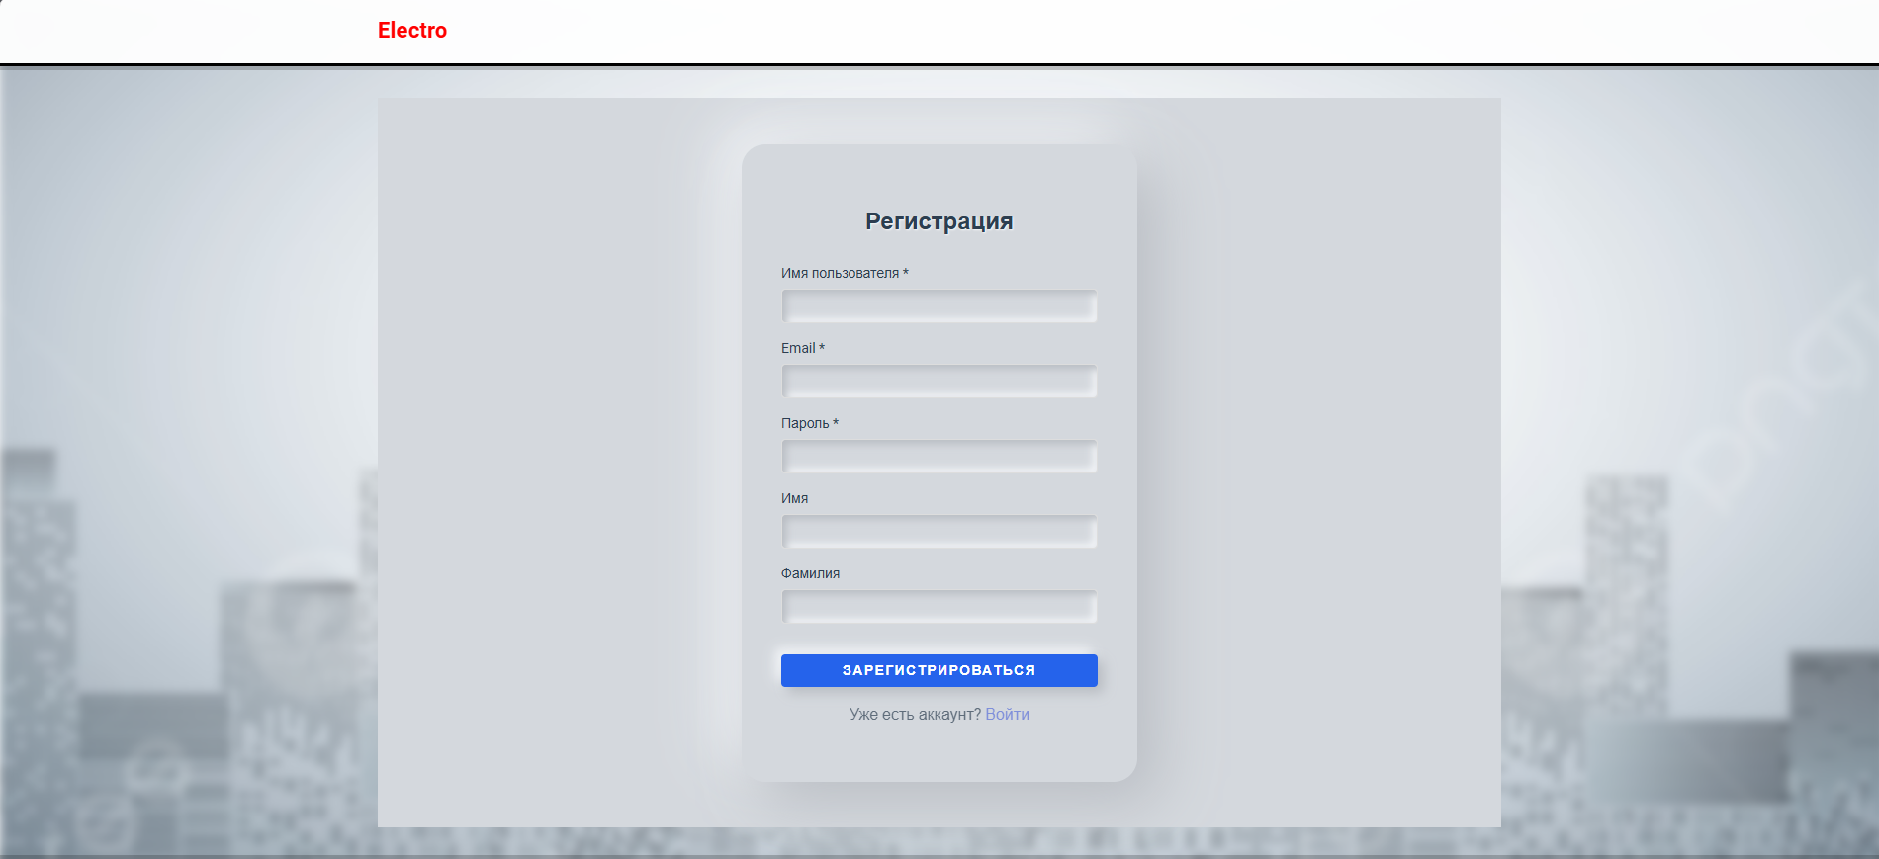
Рисунок 5.1 – Форма регистрации
После заполнения всех обязательных полей гость должен нажать на кнопку «Зарегистрироваться». Затем создастся учетная запись с ролью проектировщика.

Аутентификация
Аутентификация реализуется с помощью формы, где будет предложено ввести логин и пароль пользователя. Форма аутентификации представлена на рисунке 5.2.
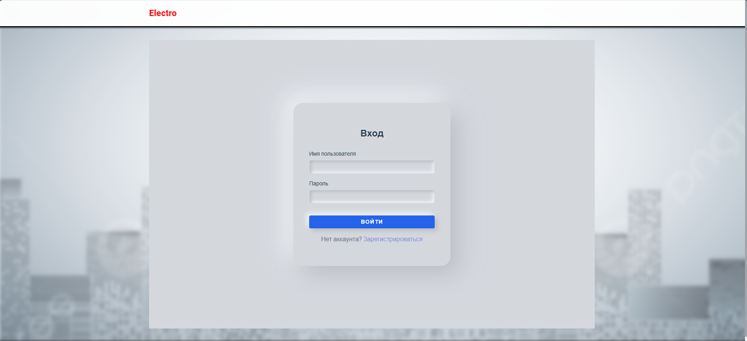
Рисунок 5.2 – Форма аутетификации
После аутентификации пользователи будут перенаправлены на главную страницу.

Руководство для роли «Проектировщик»
После аутентификации проектировщик будет направлен на главную страницу. Сверху располагается панель для быстрого доступа к ресурсу. Главная страница для проектировщика представлена на рисунке 5.3.
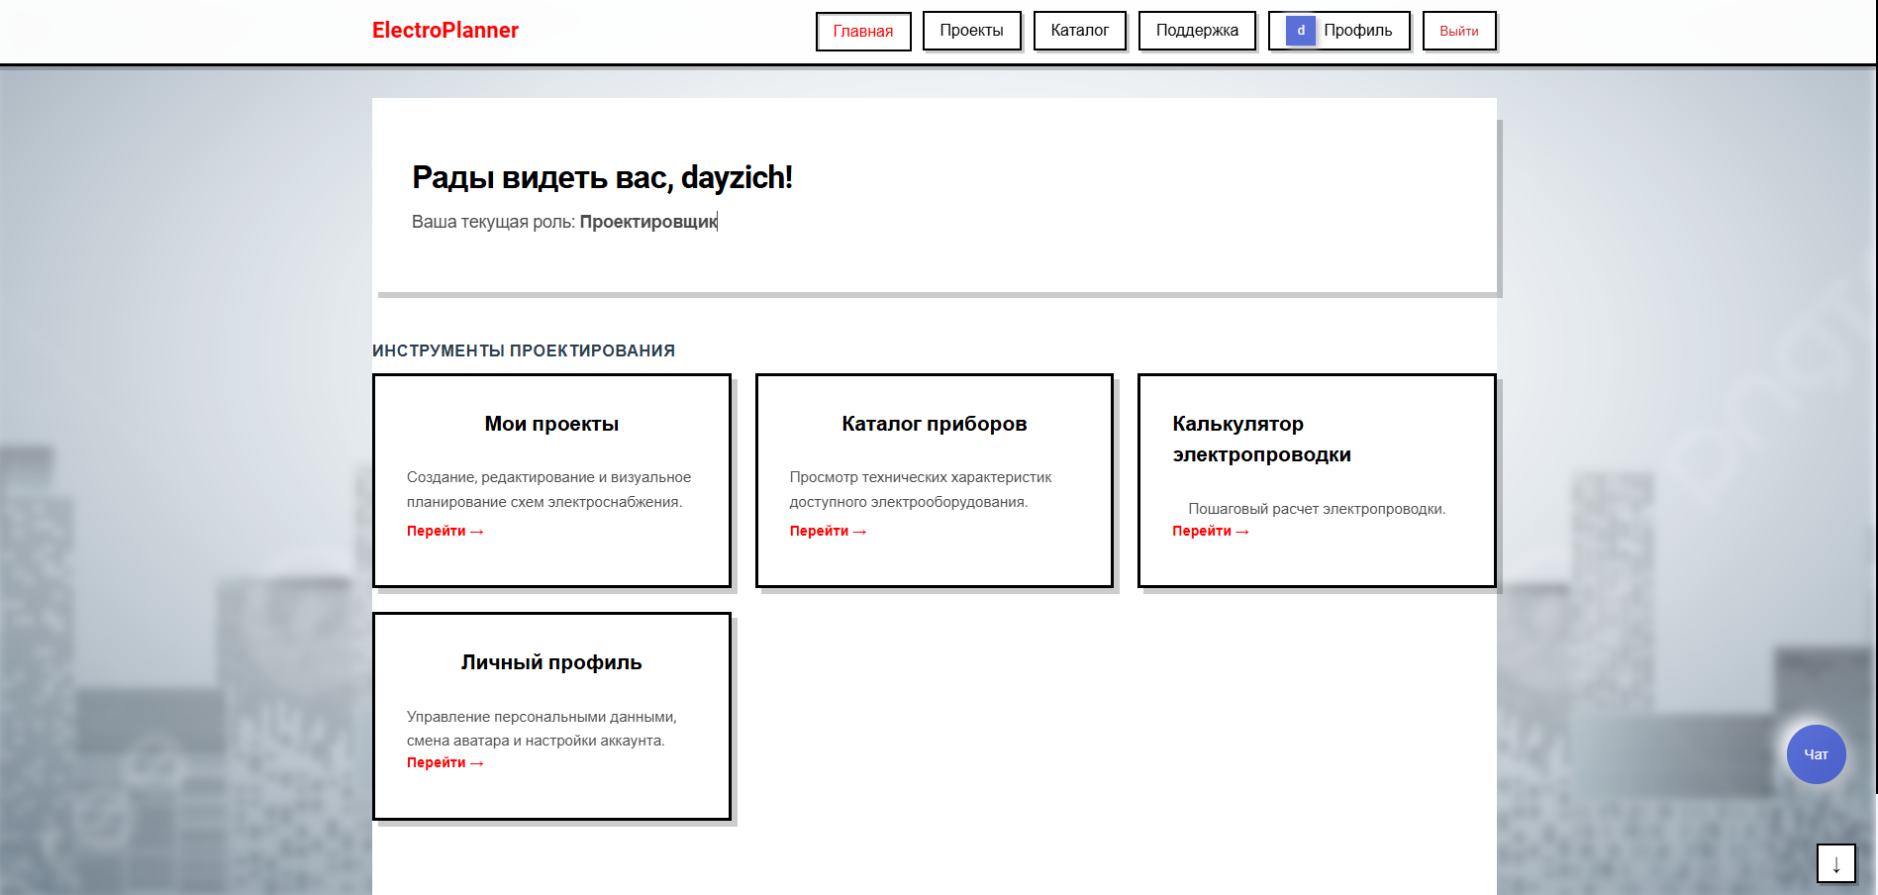
Рисунок 5.3 – Главная страница проектировщика
Также на самой странице располагаются блоки для переходов на соответствующие страницы.

Создание проектов электросети
Проектировщик, перейдя на страницу со своими проектами, может создать проект электросети. Для этого нужно нажать кнопку «Создать проект». В открывшейся форме необходимо указать название проекта и его краткое описание. Эти данные помогут идентифицировать объект проектирования в общем списке. Страница создания проекта представлена на рисунке 5.4.
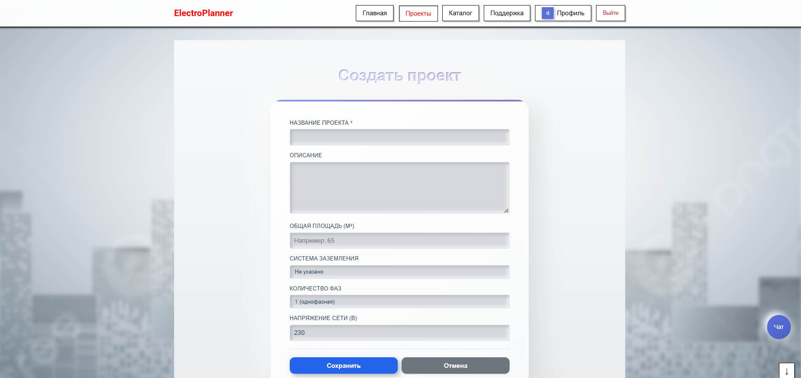
Рисунок 5.4 – Страница создания проекта электросети
После нажатия кнопки «Сохранить» проект добавится в список всех проектов текущего проектировщика и станет доступным для редактирования. Страница со списком всех проектов текущего проектировщика представлена на рисунке 5.5.
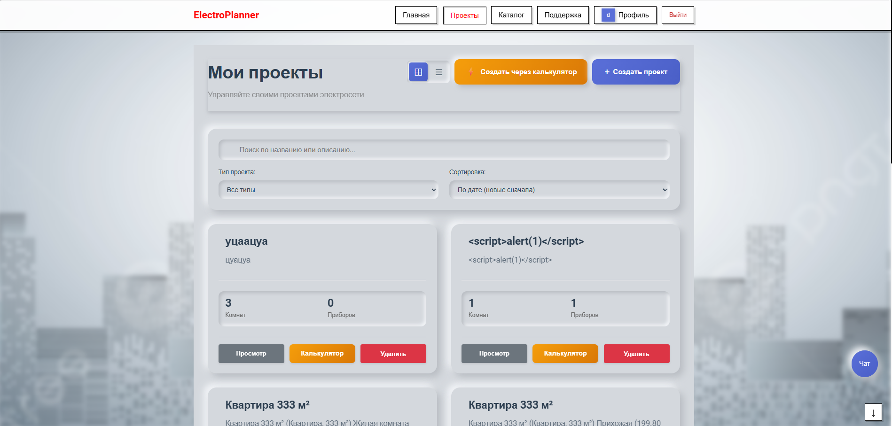
Рисунок 5.5 – Страница со списком всех проектов проектировщика
На этой странице представлен функционал для просмотра, а также и удаления проекта электросети.

Редактирование проектов электросети
После создания проекта электросети для просмотра содержимого в проекте электросети нужно перейти на страницу проекта. Страница проекта электросети представлена на рисунке 5.6.
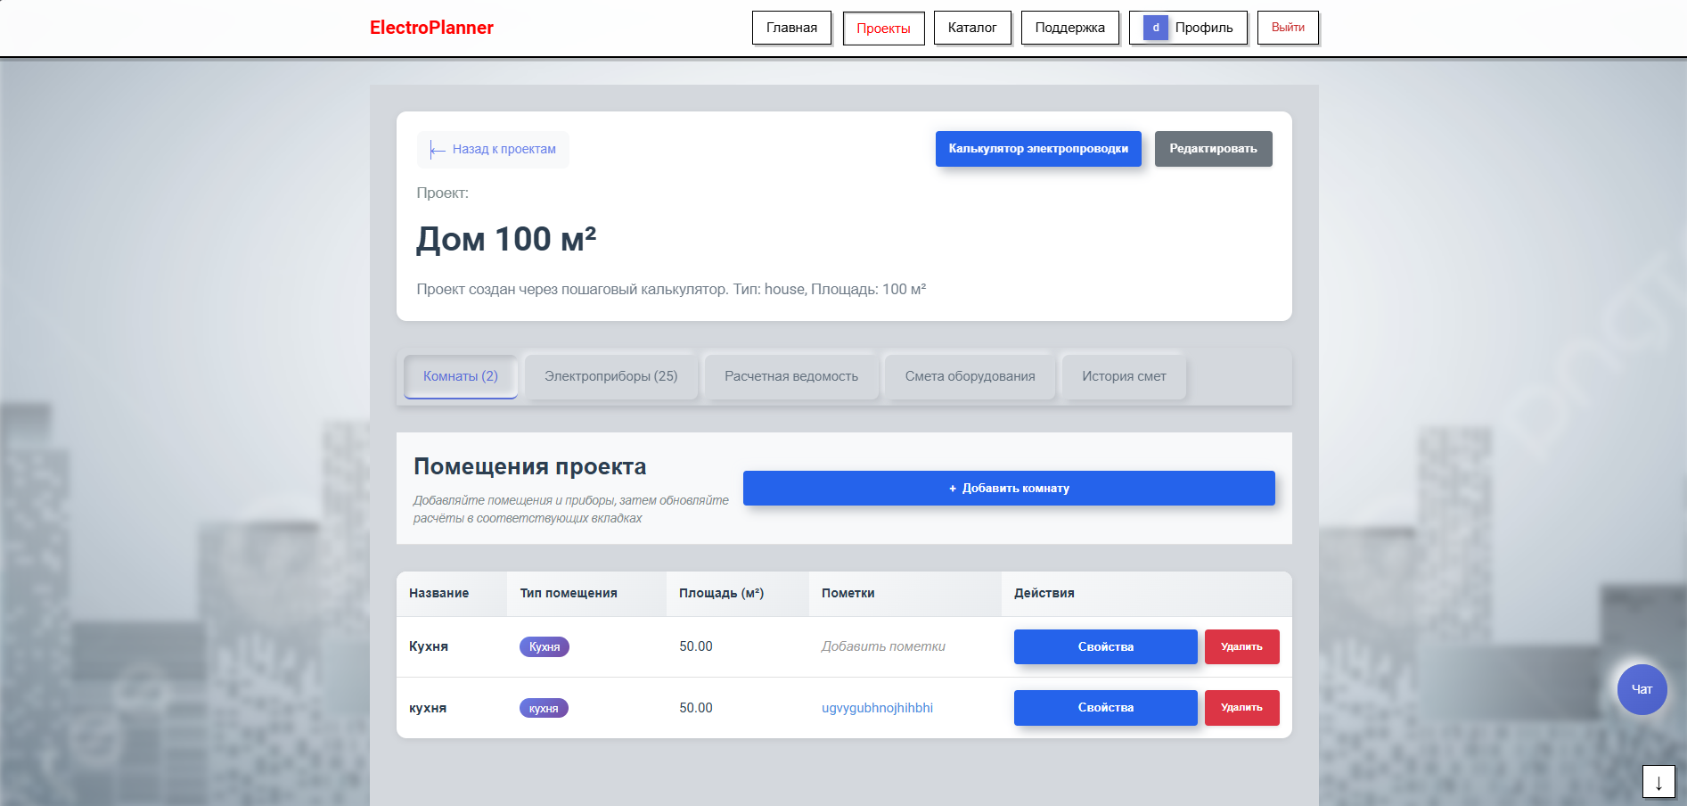
Рисунок 5.6 – Страница проекта электросети
На странице проекта электросети можно нажать кнопку «Редактировать», после чего откроется форма, в которой можно изменить данные проекта. Страница для редактирования идентична странице создания проекта электросети.

Удаление проектов электросети
На странице со списком всех проектов проектировщик может удалить проект нажав кнопку «Удалить». Страница подтверждения удаления проекта электросети представлена на рисунке 5.7.
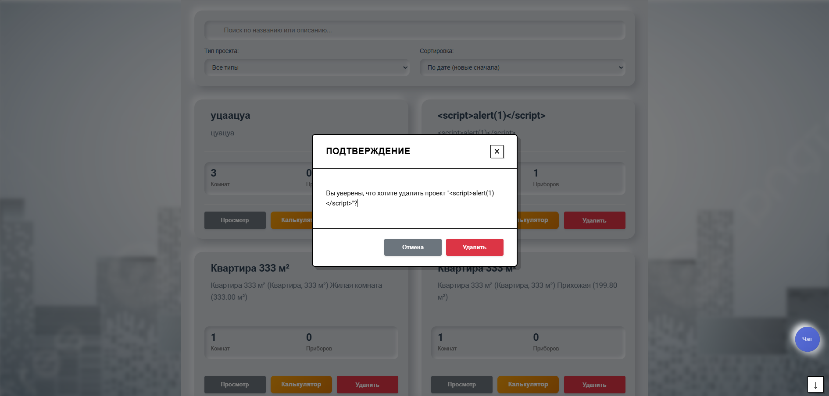
Рисунок 5.7 – Страница подтверждения удаления проекта электросети
На данной странице можно можно отменить свой выбор, а также подтвердить удаление проекта электросети, после чего он удалится из списка проектов.

Добавление жилых помещений в проект электросети
На странице проекта электросети проектировщику по нажатию кнопки «Добавить комнату» открывается форма добавления жилого помещения в проект электросети. Страница с формой представлена на рисунке 5.8.
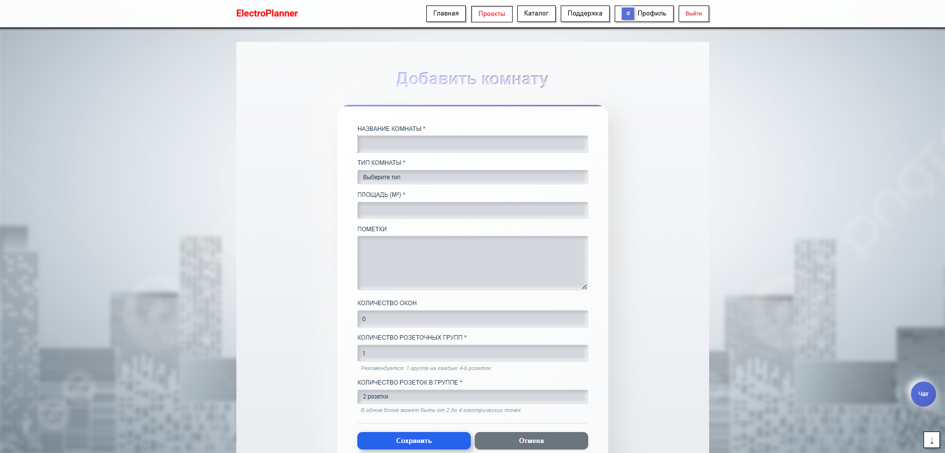
Рисунок 5.8 – Страница с формой добавления жилого помещения в проект электросети
В форме нужно ввести название, площадь и описание жилого помещения, а также выбрать тип. Затем при нажатии кнопки «Сохранить» список комнат проекта электросети пополняется новым жилым помещенем. Список жилых помещений располагается на странице проекта электросети.

Изменение жилых помещений в проекте электросети
На странице проекта электросети проектировщику можно изменить жилое помещение нажав кнопку «Свойства». На форме для изменения можно изменить данные жилого помещения. Форма для изменения идентична форме при добавления помещения.

Удаление жилых помещений из проекта электросети
На странице проекта электросети проектировщику можно удалить жилое помещение нажав кнопку «Удалить» для соответствующего жилого помещения. Форма для удаления жилого помещения идентична форме на странице подтверждения удаления проекта электросети.

Просмотр каталога электроприборов
Проектировщик может просмотреть каталог электроприборов перейдя на соответствующую страницу. Страница каталога электроприборов для проектировщика представлена на рисунке 5.9.
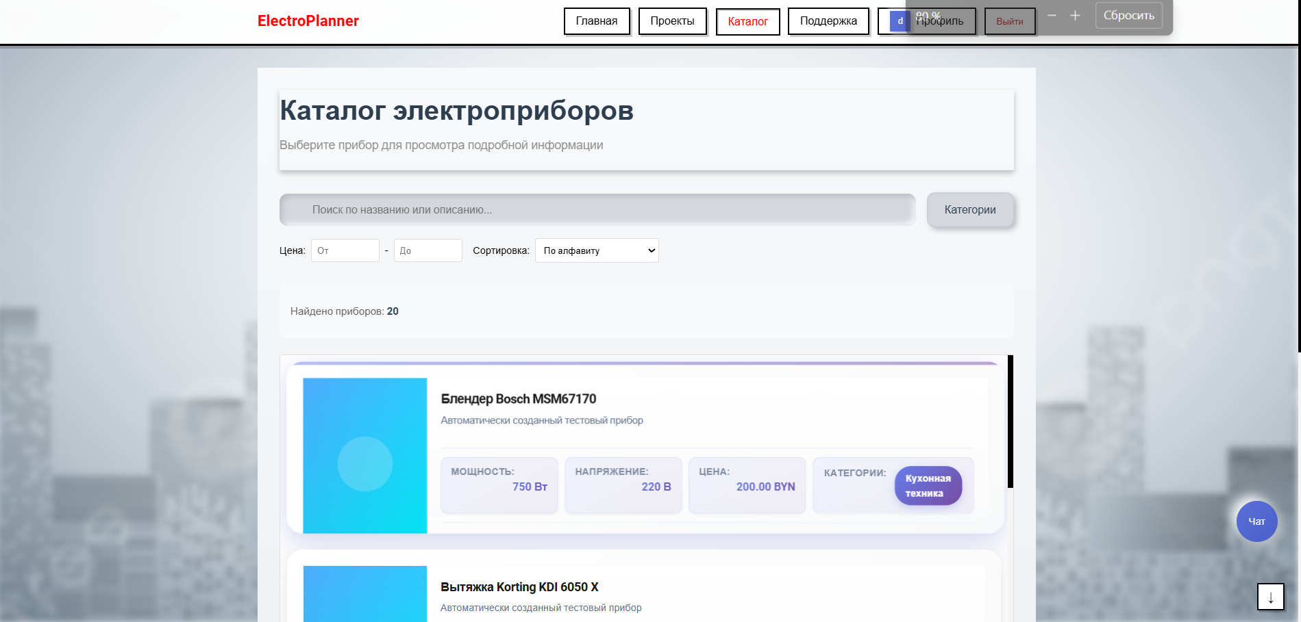
Рисунок 5.9 – Страница каталога электроприборов
На странице отображены карточки существующих электроприборов. При нажатии на которые можно просмотреть данные электроприбора: описание, физические характеристики, категории электроприбора и размеры электроприбора. Также на странице присутствует строка для поиска электроприборов и кнопка «Категории», при нажатии на которую можно отфильтровать список электроприборов по категориям.

Добавление списка электроприборов проекта электросети
На странице проекта электросети проектировщику при переходе на страницу электроприборов виден список электроприборов проекта электросети. По нажатию кнопки «Добавить Прибор» открывается форма добавления электроприбора в проект электросети. Страница с формой добавления электроприбора в проект электросети представлена на рисунке 5.10.
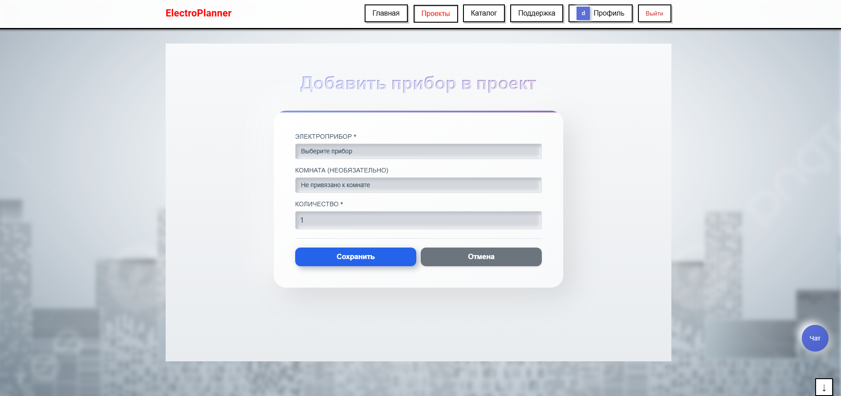
Рисунок 5.10 – Страница с формой добавления электроприбора в проект электросети
На форме нужно выбрать электроприбор, указать их количество и можно указать комнату для которой будет добавлен электроприбор.

Изменение списка электроприборов проекта электросети
На странице проекта электросети проектировщику можно изменить список электроприборов нажав кнопку «Редактировать» для соответствующего электроприбора. Форма для изменения списка электроприборов идентична форме добавления электроприбора.

Удаление списка электроприборов проекта электросети
На странице проекта электросети проектировщику можно удалить список электроприборов нажав кнопку «Удалить» для соответствующего электроприбора. Форма для удаления списка электроприборов идентична форме на странице подтверждения удаления проекта электросети.

Получение расчетной ведомости проекта электросети
На странице проекта электросети проектировщику при переходе на страницу расчетной ведомости можно просмотреть ведомость проекта электросети с данными, рассчитаными из содержимого проекта электросети. Страница с расчетной ведомостью проекта электросети представлена на рисунке 5.11.
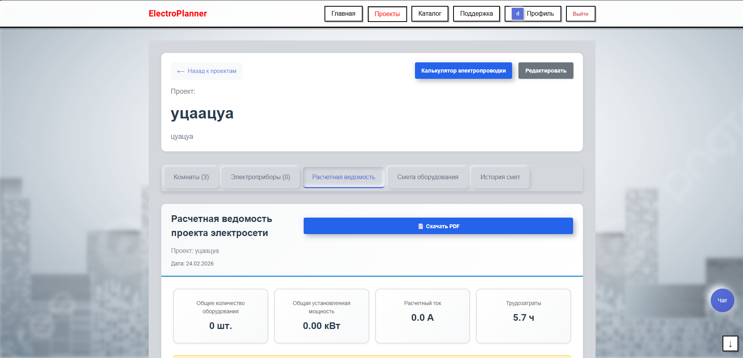
Рисунок 5.11 – Страница с расчетной ведомостью проекта электросети
На странице отображены данные, размещённые в проекте электросети, расчетный ток, суммарная мощность и финансовая оценка работ.

Получение сметы на электротехническое оборудование
На странице проекта электросети проектировщику при переходе на страницу сметы можно просмотреть смету на электротехническое оборудование. Страница с сметой на электротехническое оборудование представлена на рисунке 5.12.
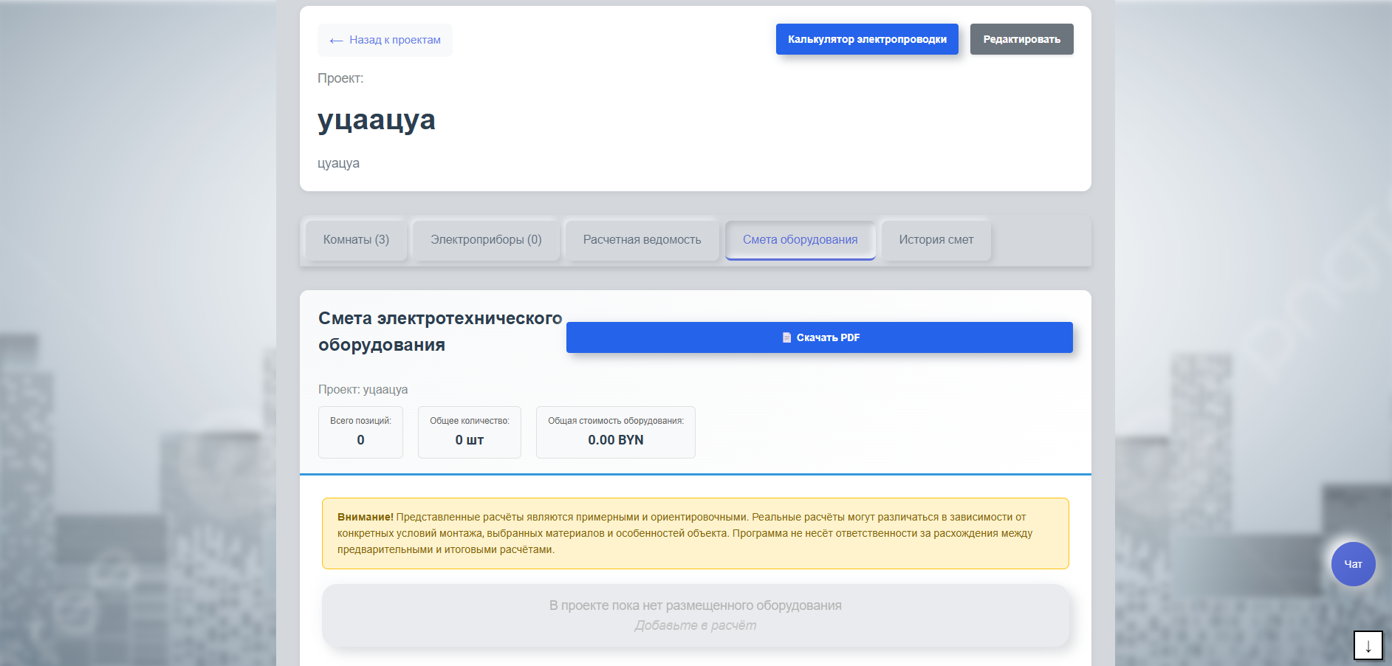
Рисунок 5.12 – Страница со сметой на электротехническое оборудование
На данной странице отображается сгруппированный по категориям список всех используемых в проекте электроприборов с указанием их общей стоимости.

Формирование сметы и расчётной ведомости калькулятором
На странице проектов проектировщику нажав кнопку «Создать через калькулятор» попадает на страницу пошагового калькулятора электропроводки. Страница представлена на рисунке 5.13.
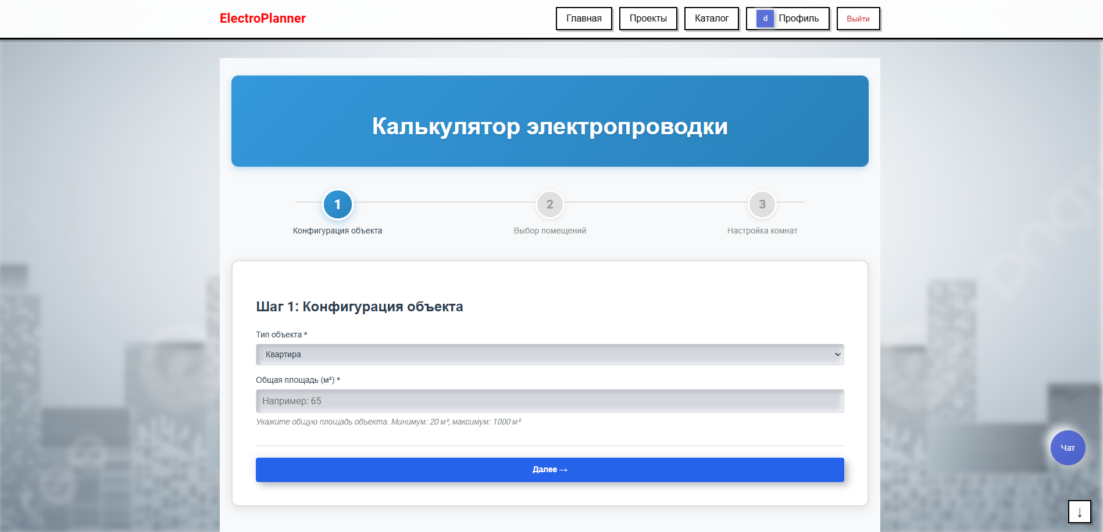
Рисунок 5.13 – Страница пошагового калькулятора электропроводки
После выбора типа жилого помещения, ввода площади помещения, указания комнат и выбора присущих им электроприборов нажав кнопку «Рассчитать» откроется страница результатов расчёта, представленная на рисунке 5.14.
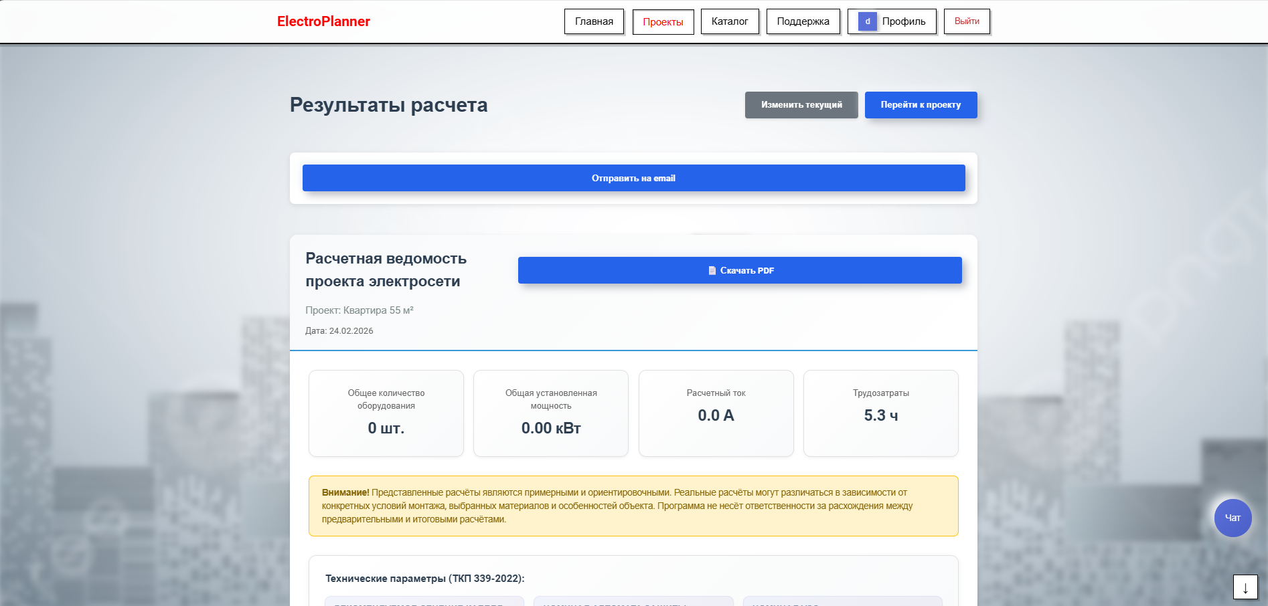
Рисунок 5.14 – Страница пошагового калькулятора электропроводки
На рисунке отображены расчёты для сметы на электрооборудование и расчётную ведомость проекта электросети.

Обновление личного профиля
Проектировщик может обновить данные личного профиля перейдя на страницу профиля. Страница профиля аутентифицированных пользователей представлена на рисунке 5.15.
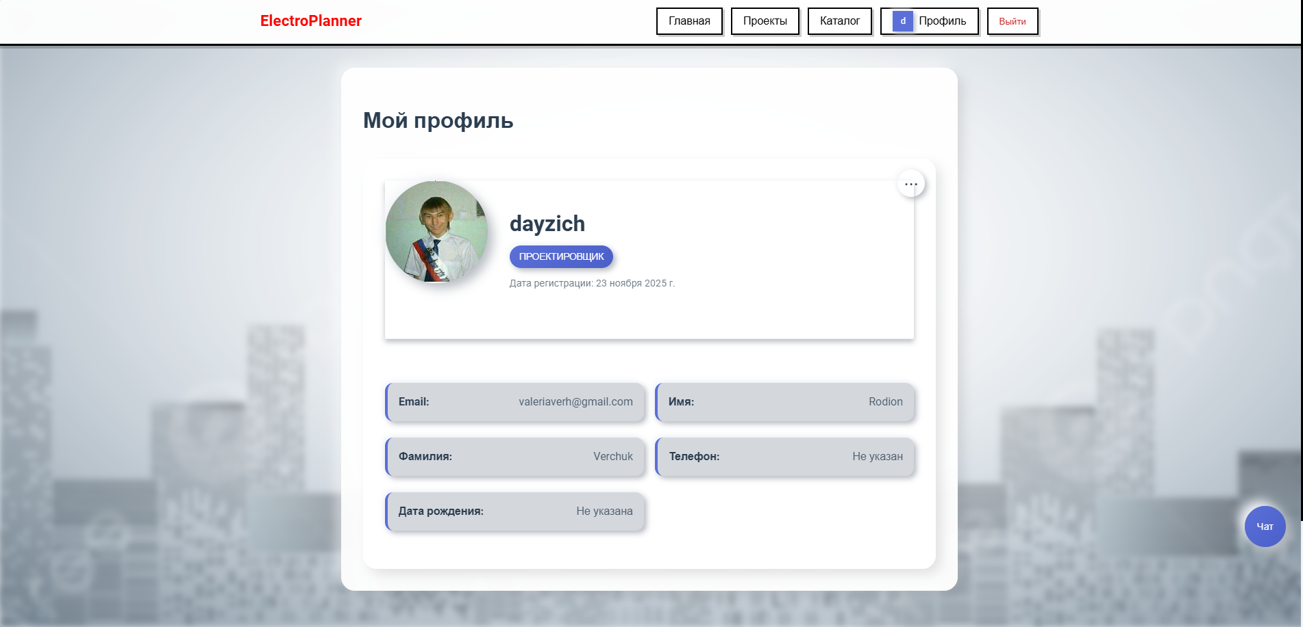
Рисунок 5.15 – Страница профиля аутентифицированных пользователей
На данной странице справа от фотографии профиля можно нажать кнопку с троеточием. Действия в выпадающем списке представлен на рисунке 5.16.
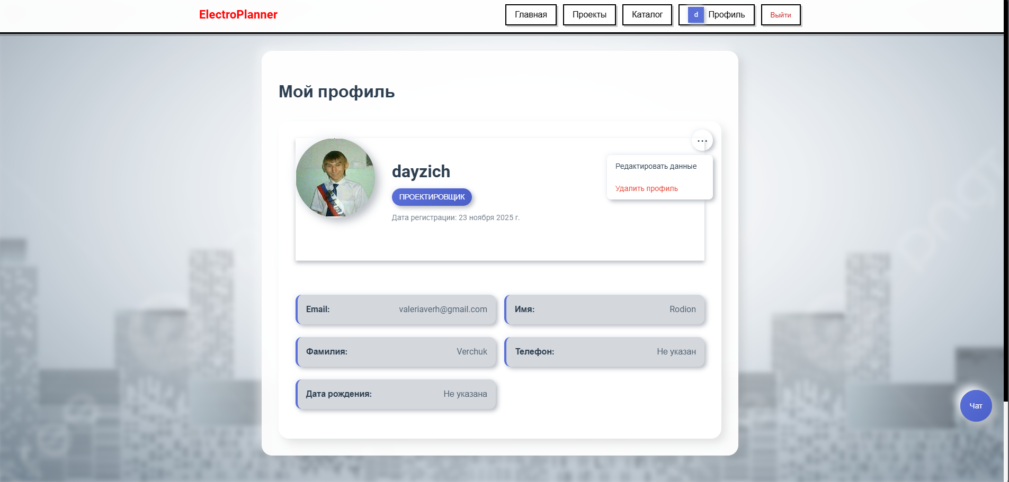
Рисунок 5.16 – Страница профиля со списком действий над профилем
Для обновления данных личного профиля нужно нажать на кнопку «Редактировать данные», после чего в форме можно изменить фото, имя, фамилию, адрес электронной почты, номер телефона и дату рождения. По нажатию на кнопку «Сохранить» изменения применятся для текущего проектировщика. Форма изменения данных профиля представлена на рисунке 5.17.
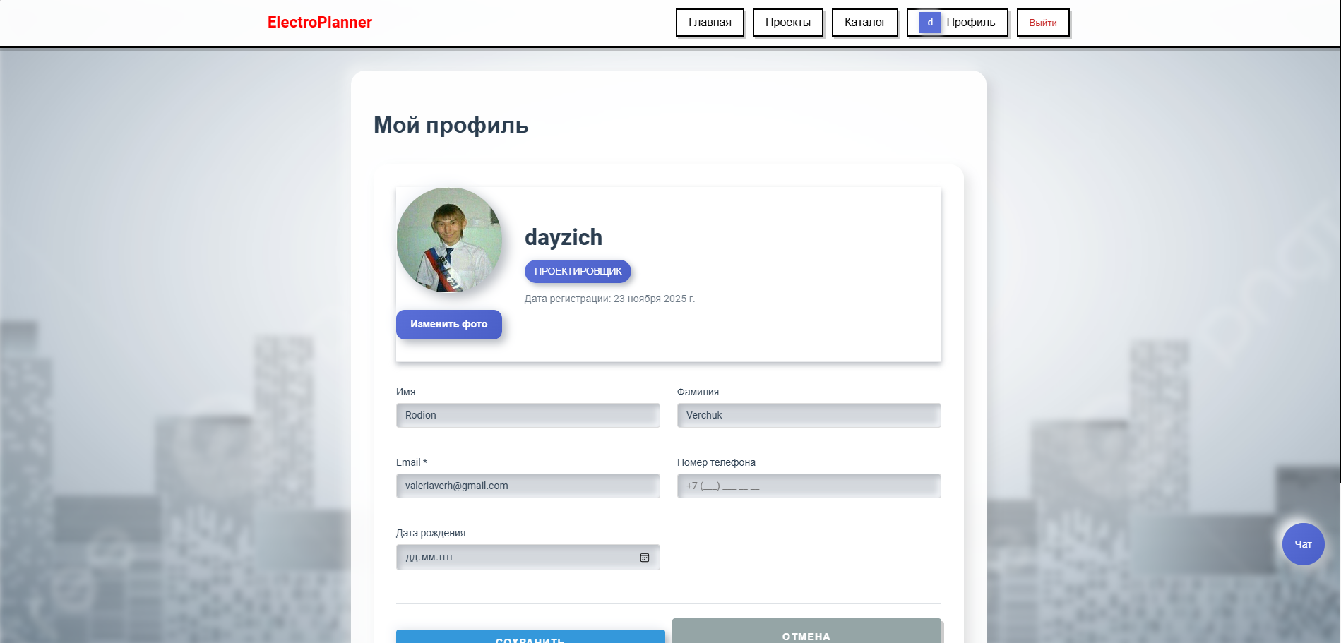
Рисунок 5.17 – Страница с формой изменения данных профиля
На странице открытым списком действий также можно нажать кнопку «Удалить профиль».

Удаление личного профиля
При нажатии на кнопку «Удалить профиль» появится форма с подтверждением на удаление своего профиля. Форма для подтверждения удаления личного профиля представлена на рисунке 5.18.
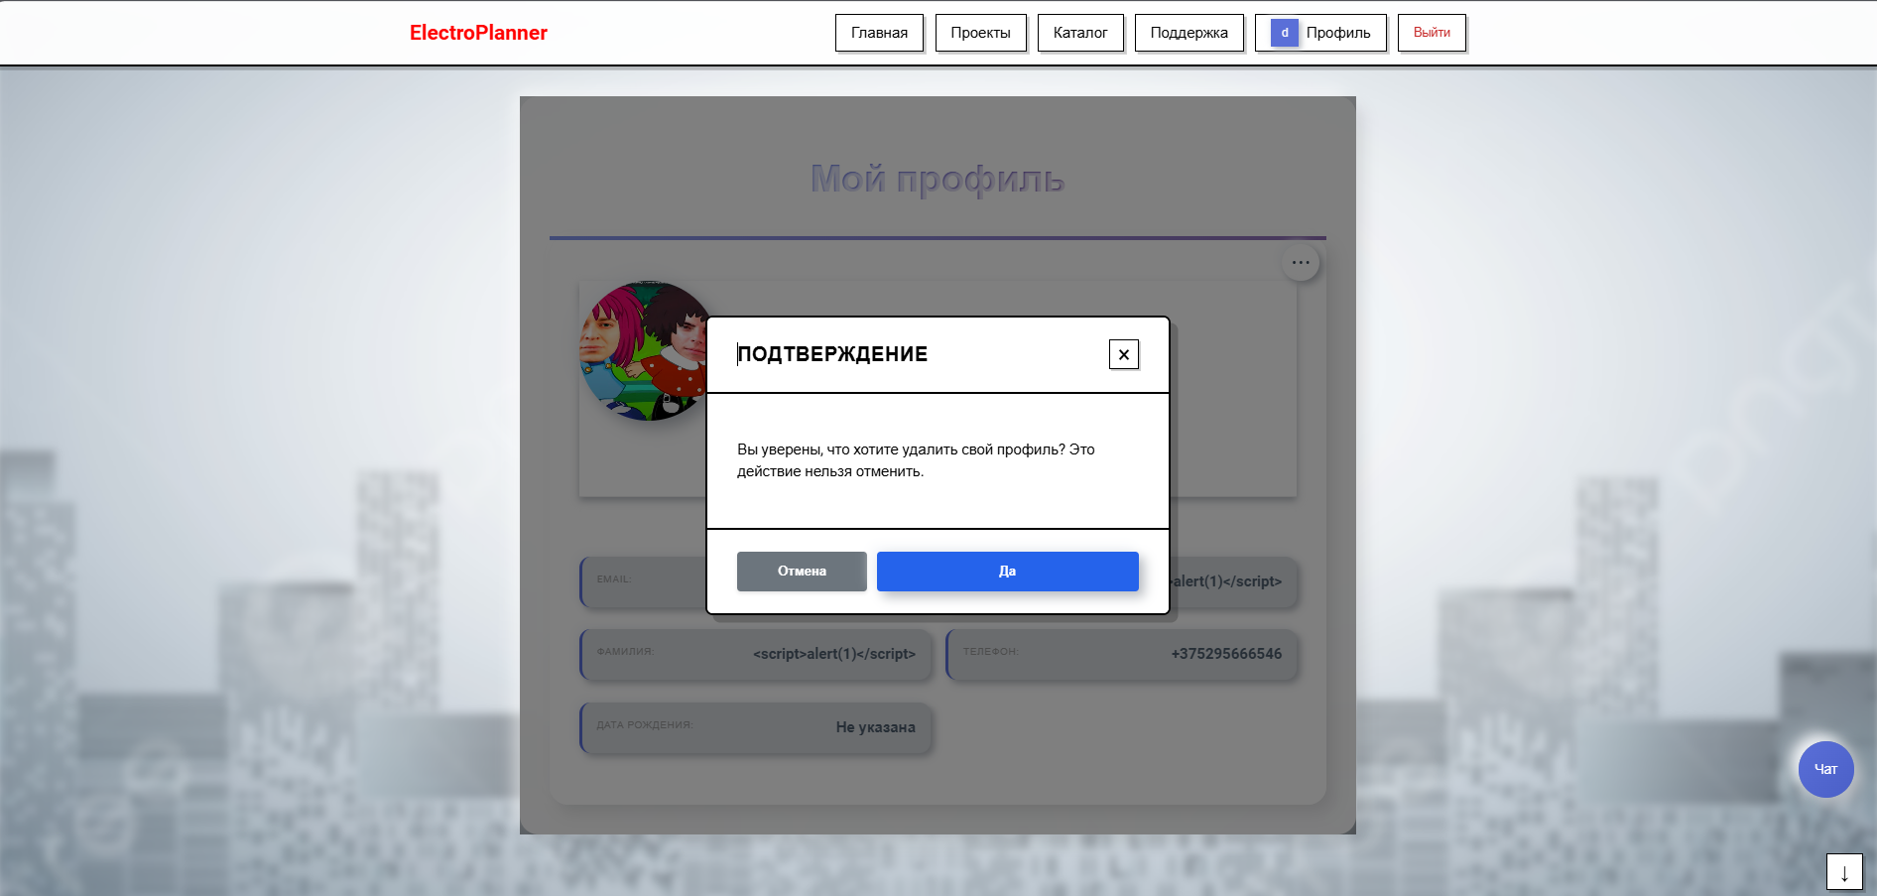
Рисунок 5.18 – Форма для подтверждения удаления личного профиля
При подтверждении удаления текущий проектировщик удалится и откроется страница с формой аутентификации.

Руководство для роли «Администратор»
После аутентификации проектировщик будет направлен на главную страницу. В отличии от проектировщика администратору предоставлен доступ к администрированию системы и для этого размещены соответствующие блоки. Главная страница для администратора представлена на рисунке 5.19.
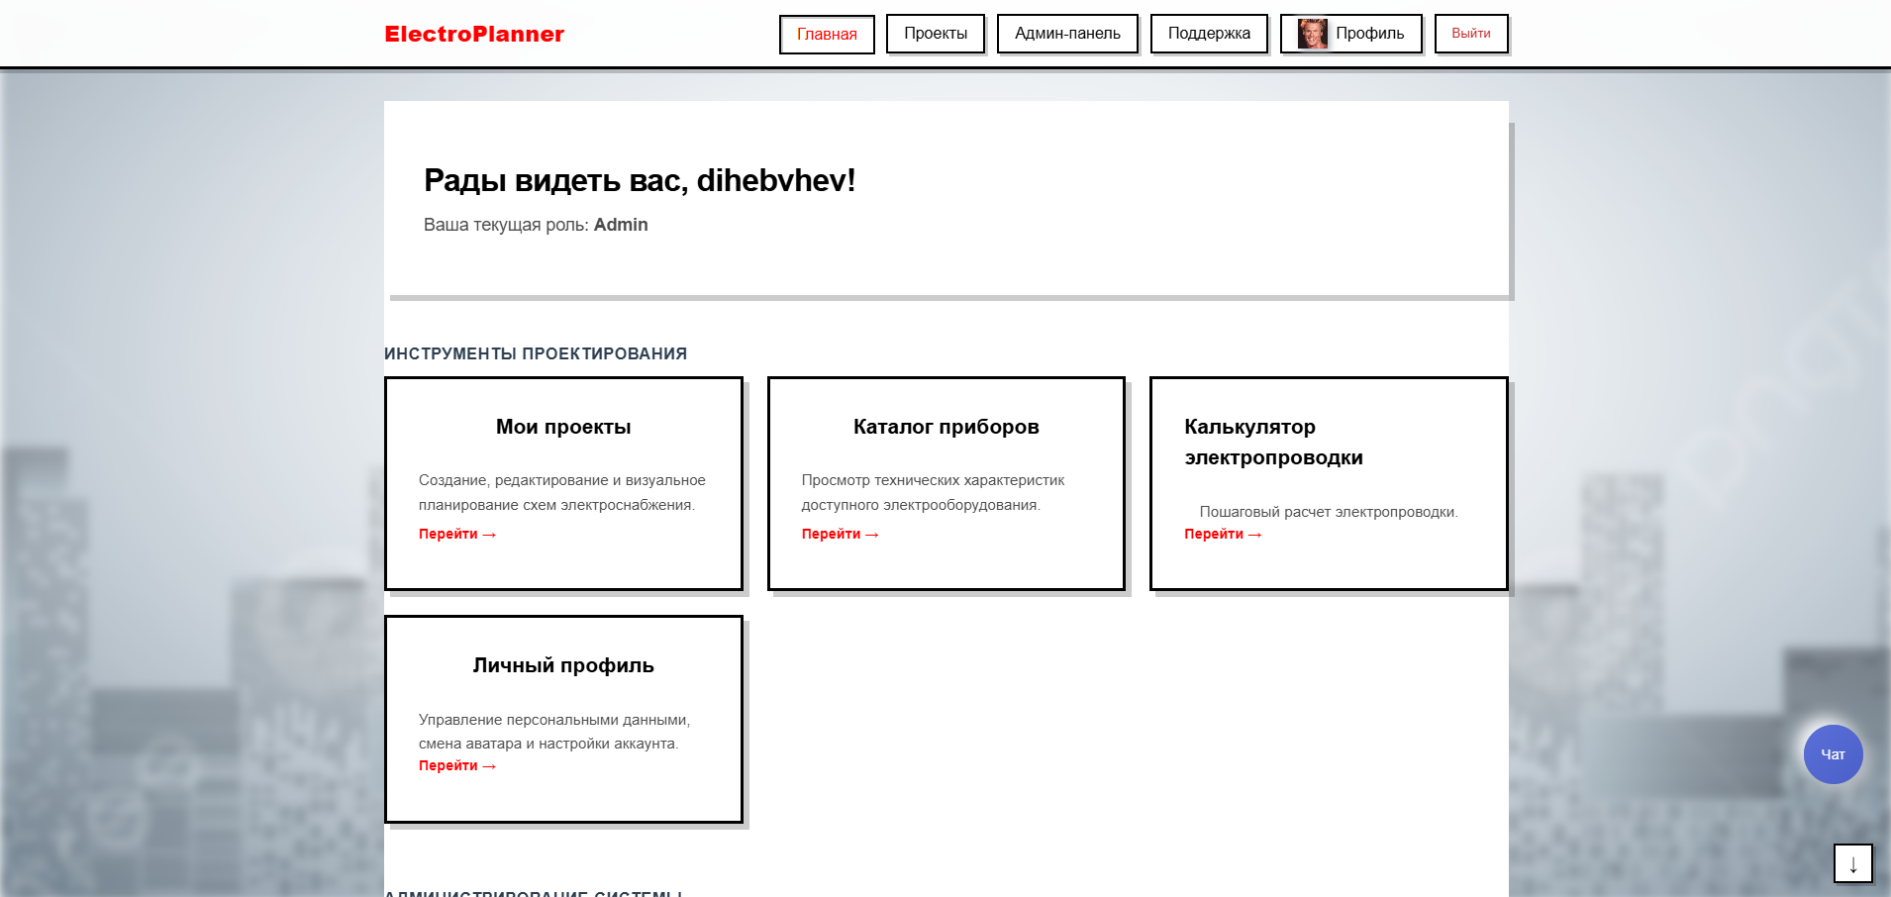
Рисунок 5.19 – Главная страница администратора
Для администраторов разработана страница «Админ-панель». Страница для администрирования представлена на рисунке 5.20.
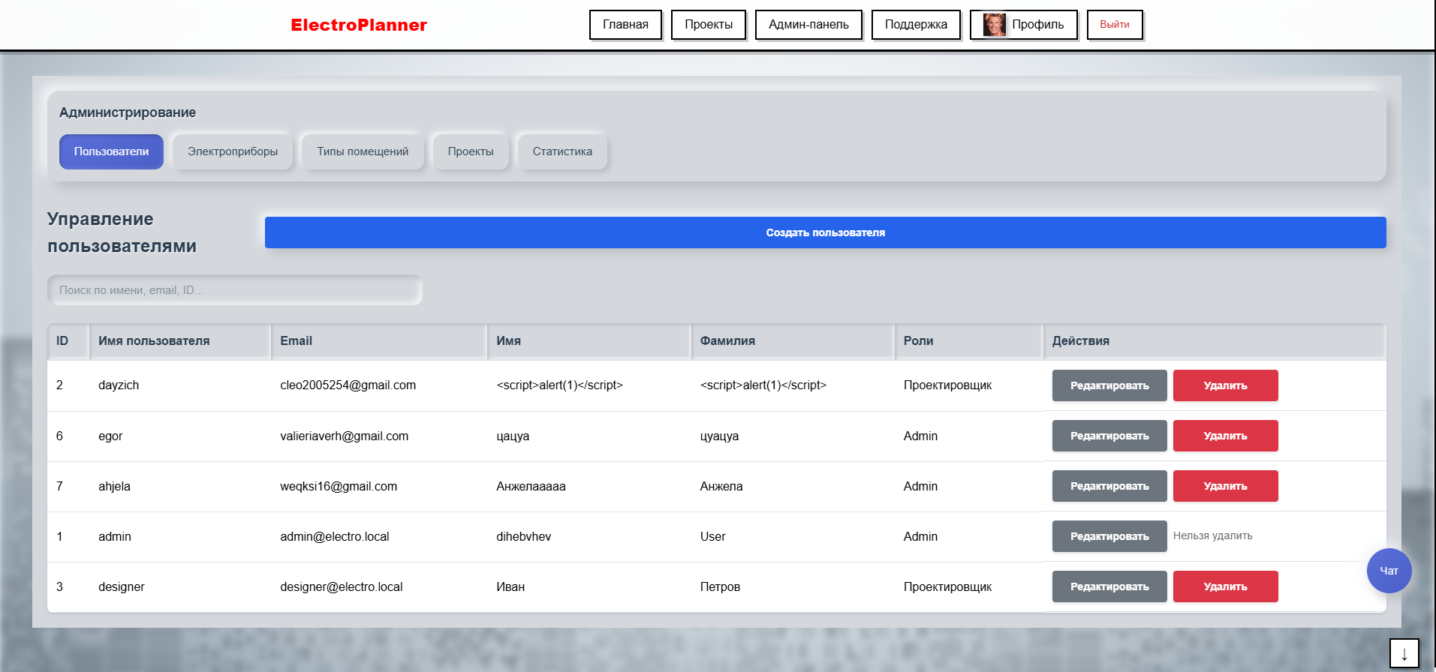
Рисунок 5.20 – Страница для администрирования
На странице размещены инструменты для управлением данными.

Создание пользователей
При переходе на страницу администрирования и нажатии на кнопку «Создать пользователя» откроется форма для создания пользователя. Форма для создания пользователя представлена на рисунке 5.21.
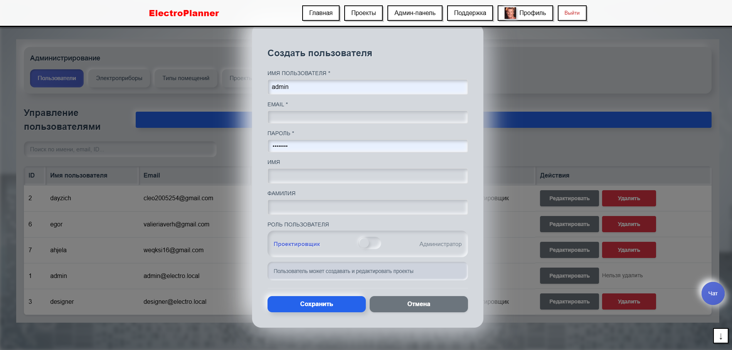
Рисунок 5.21 – Форма для создания пользователя
На странице нужно ввести данные нового пользователя: логин, адрес электронной почты, пароль, имя, фамилия, а также есть возможность выбрать роль. После нажатия на кнопку «Сохранить» в системе создастся новый пользователь с указанной ролью.

Изменение пользователей
На странице администрирования можно изменить данные пользователя нажав на кнопку «Редактировать». Откроется форма для изменения пользователя. Форма для изменения пользователя идентична форме для создания пользователя.

Удаление пользователей
На странице администрирования можно удалить пользователя нажав на кнопку «Удалить» для соответствующего пользователя. Откроется форма для подтверждения удаления пользователя.
Форма для удаления пользователя идентична форме на странице подтверждения удаления проекта электросети.

Добавление электроприборов
На странице администрирования перейдя на вкладку «Электроприборы» нажав на кнопку «Создать прибор» откроется форма для создания электроприбора. Форма для создания электроприбора представлена на рисунке 5.22.
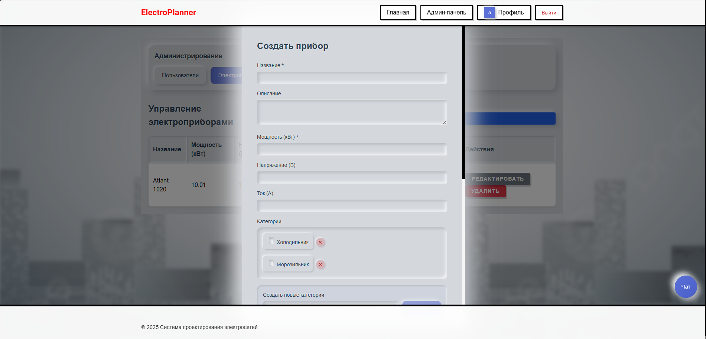
Рисунок 5.22 – Форма для создания электроприбора
После введения названия, описания, показателей мощности, напряжения и тока, цены, модели, степени защиты, цвета, марки кабеля, сечения кабеля, ширины и высоты, указания категорий и загрузки фото, по нажатию на кнопку «Сохранить» электроприбор отобразится в списке электроприборов на странице для управления электроприборами. Страница для управления электроприборами в панели администратора представлена на рисунке 5.23.
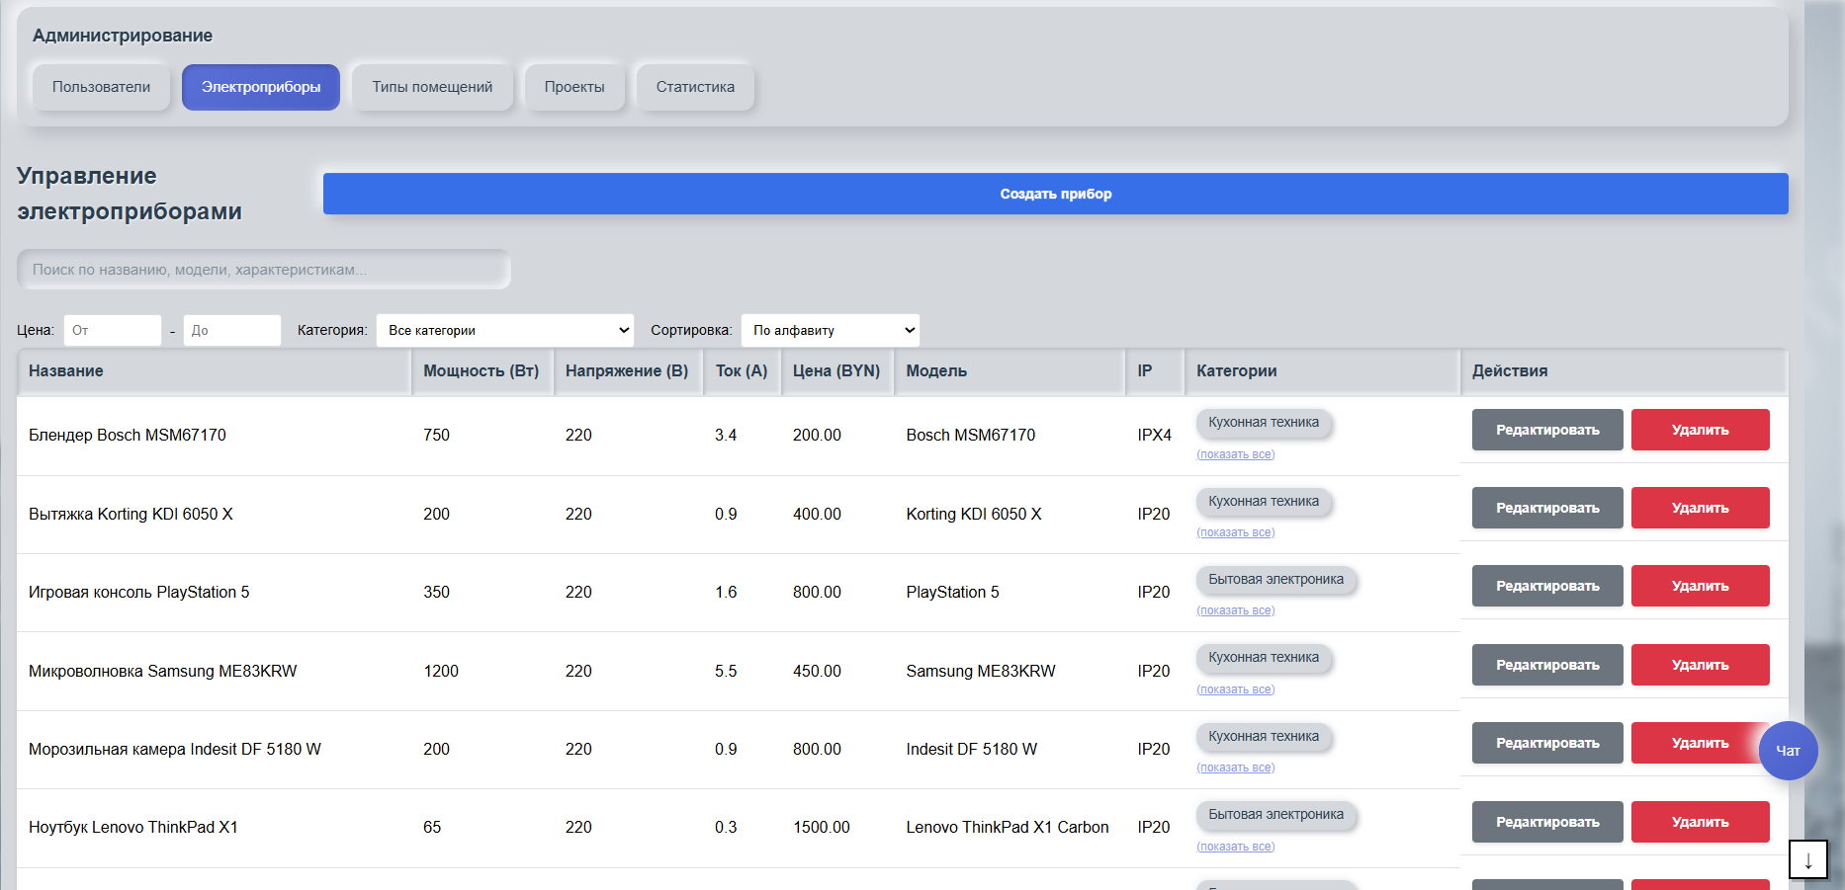
Рисунок 5.23 – Страница для управления электроприборами
На этой странице администратор может управлять электроприборами.

Изменение электроприборов
На странице для управления электроприборами при нажатии на кнопку «Редактировать» откроется форма для изменения элетроприбора. Форма для изменения электроприборов идентична форме для создания электроприбора.

Удаление электроприборов
На странице для управления электроприборами можно удалить элетроприбор нажав на кнопку «Удалить» для соответствующего элетроприбора. Откроется форма для подтверждения удаления элетроприбора. Форма для удаления элетроприбора идентична форме подтверждения удаления проекта электросети.

Добавление типов жилых помещений
На странице администрирования перейдя на вкладку «Типы помещений» нажав на кнопку «Создать тип» откроется форма для создания типа жилого помещения. Форма для создания типа жилого помещения для проекта электросети представлена на рисунке 5.24.
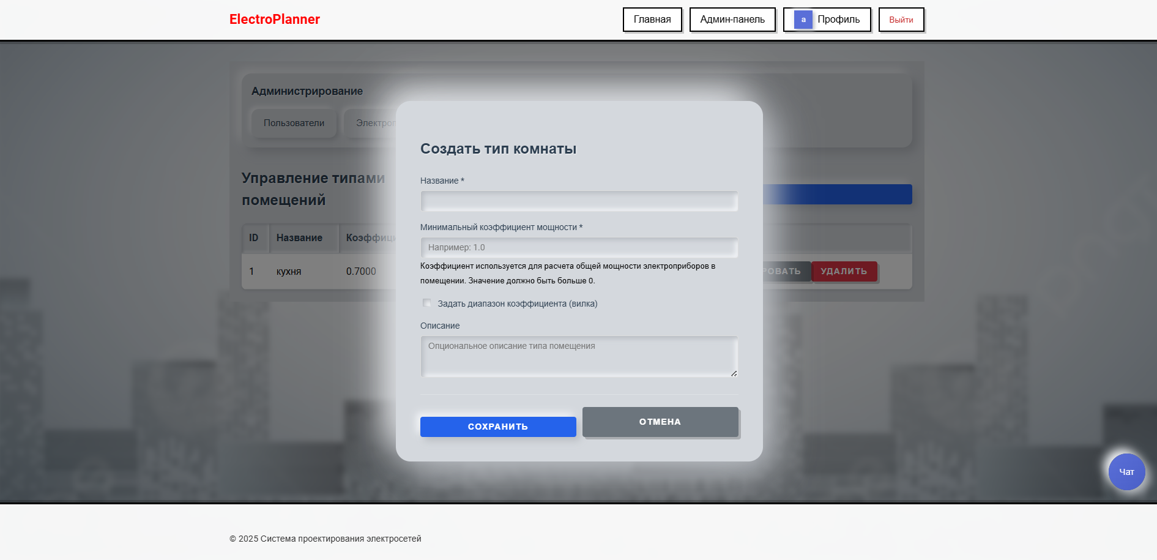
Рисунок 5.24 – Форма для создания типа жилого помещения
На данной странице для создания типа жилого помещения нужно указать название и задать коэффициент мощности, после чего можно нажать на кнопку «Сохранить» и в системе создастся новый тип помещения.
Коэффициент мощности используется для расчета общей мощности электроприборов в жилом помещении. Созданный тип жилого помещения располагается в списке других типов и отображен на странице для управления типами жилых помещений.
Список типов жилых помещений и страница для управления типами жилых помещений представлены на рисунке 5.25.
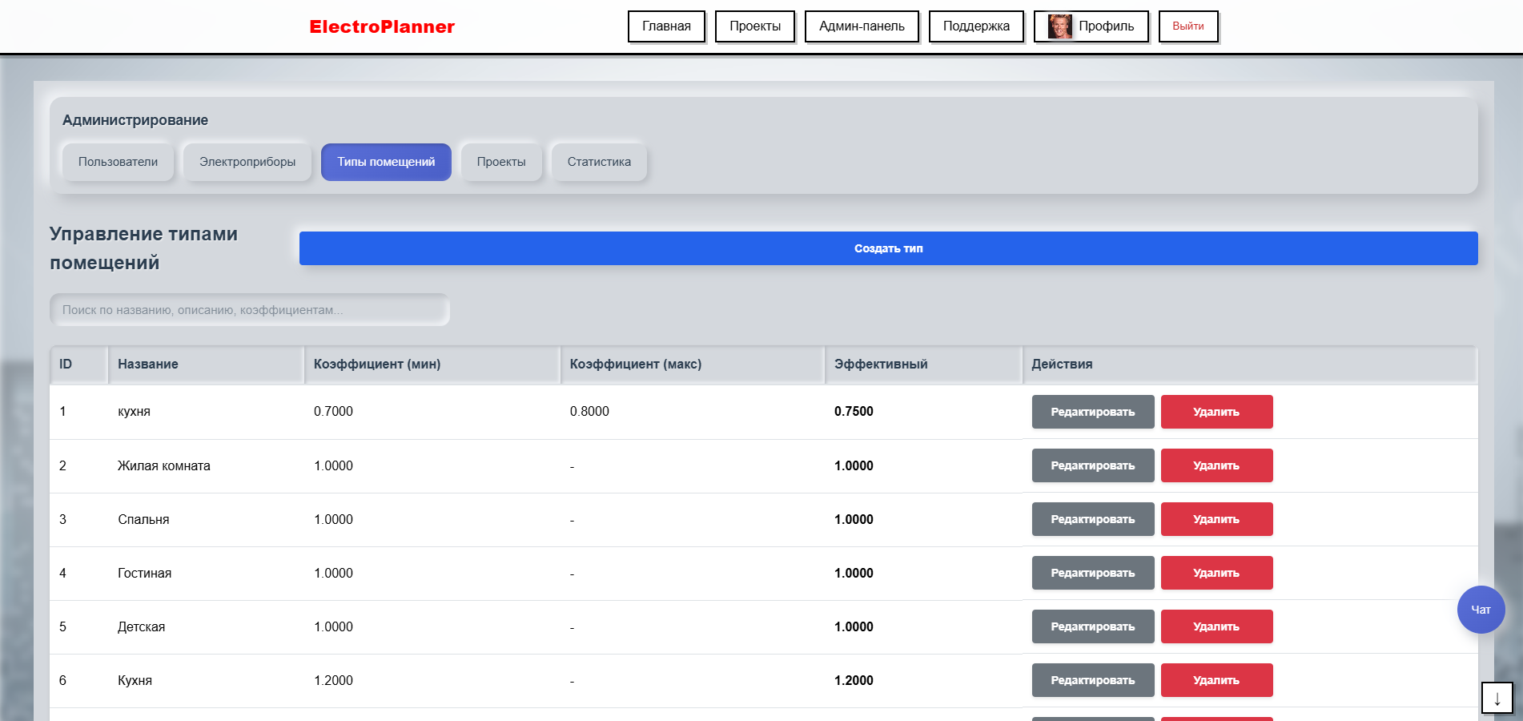
Рисунок 5.25 – Страница для управления типами жилых помещений
На этой странице администратор может управлять типами жилых помещений.

Удаление типов жилых помещений
На странице для управления типами жилых помещений можно удалить тип нажав на кнопку «Удалить» для соответствующего типа жилого помещения. Откроется форма для подтверждения удаления типа. Форма для удаления типа жилого помещения идентична форме подтверждения удаления проекта электросети.

Просмотр проектов электросети
На странице администрирования перейдя на вкладку «Проекты» нажав на кнопку «Просмотр» соответствующего проекта электросети проектировщика откроется страница с информацией о проекте проектировщика. Страница с информацией о проекте проектировщика представлена на рисунке 5.26.
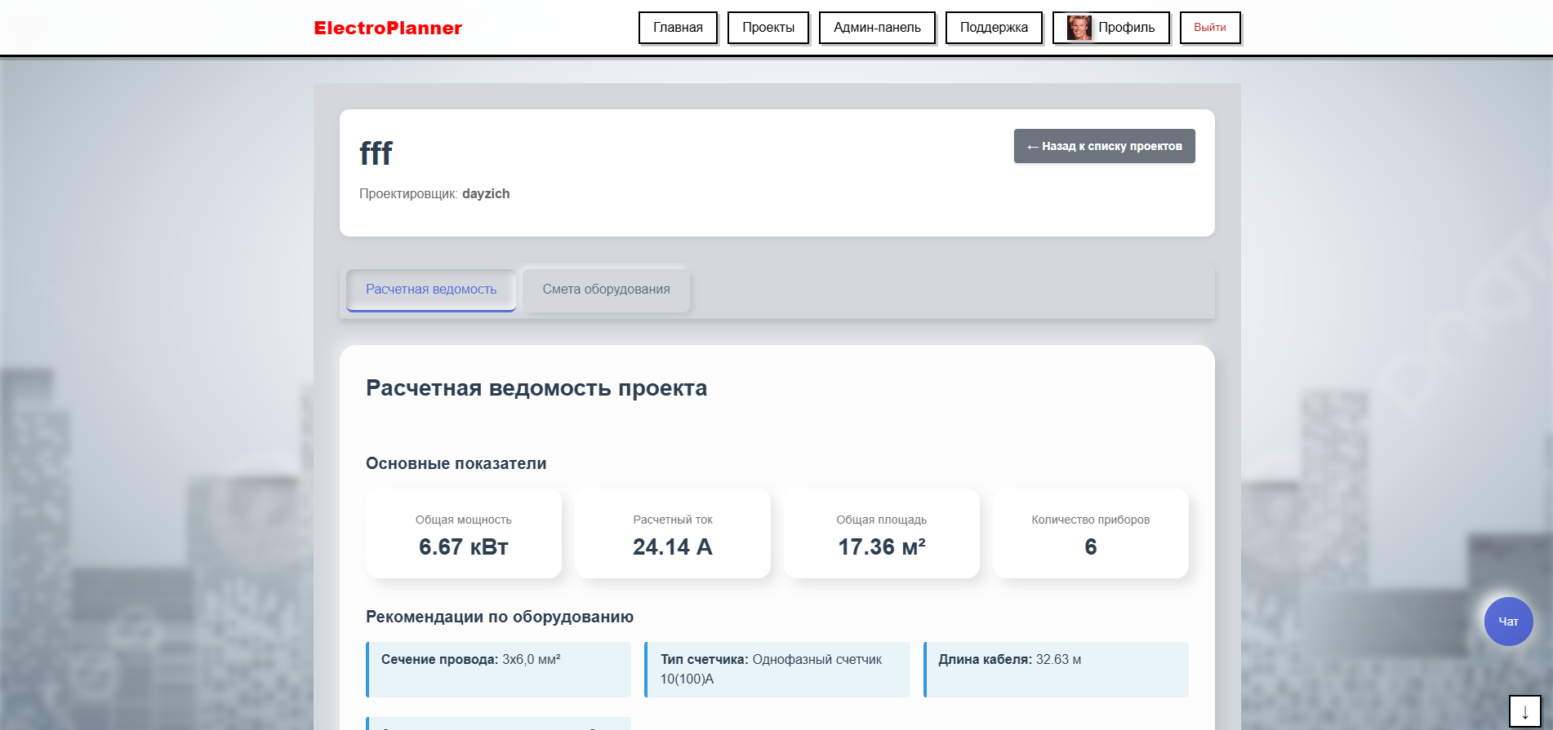
Рисунок 5.26 – Страница с информацией о проекте проектировщика
На данной странице администратор может просмотреть информацию о помещениях, электроприборах в проекте электросети. Также имеется возможность просмотра расчетной ведомости и сметы на оборудование проекта.

Просмотр статистики используемых электроприборов
Находясь на главной странице администратора нажав на кнопку «Глобальная статистика» откроется страница статистики по использованию электроприборами. Страница представлена на рисунке 5.27.
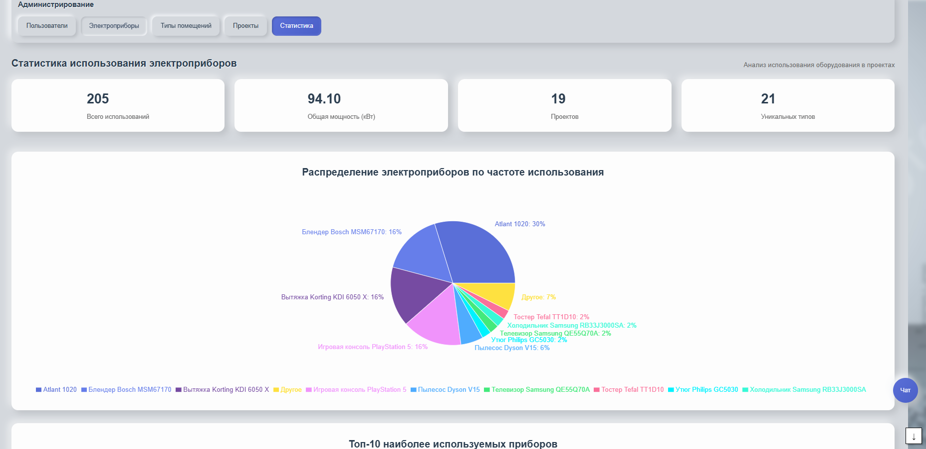
Рисунок 5.27 – Страница статистики по использованию электроприборами
Можно просмотреть топ самых популярных приборов, распределение по мощностям и общую загруженность проектами.

Выводы по разделу
Описано подробное руководство, в котором изложены действия, которые могу выполнять пользователи разных ролей в системе по планировке в электросети: «Гость», «Проектировщик», «Администратор».
Гости могут пройти процедуру регистрации для создания учетной записи пользователя, а также аутентифицироваться для входа в систему.
Проектировщики могут создавать, редактировать и удалять проекты электросетей, управлять списком помещений, использовать визуальный редактор для планировки комнат, просматривать каталог электроприборов, автоматически формировать расчетные ведомости нагрузок и сметы на оборудования, а также изменять данные своего профиля.
Администраторы могут управлять пользователями, модерировать базу электроприборов и типов помещений, просматривать детали проектов в системе и просматривать статистику использования оборудования для контроля развития.

Заключение
В ходе выполнения курсового проекта была определена основная функциональность web-приложения сервиса для планирования электросети в жилые помещения «ElectroPlanner», выделены роли (гость, проектировщик, администратор) и разграничены варианты использования по ролям.
Была рассмотрена логическая схема базы данных web-приложения, которая включает семнадцать таблиц Users, Chat_Conversation, Favorite_Users, Reviews, Chat_Messages, Roles, Favorite_Advertisements, User_Profiles, Token_Users, Complaints, Advertisemen_Images, Advertisements, Advertisement_Statistics.
Для серверной части web-приложения используется платформа Spring Boot 3.2.4 Для хранения данных использовалась СУБД PostgreSQL 17.2. Для упрощения взаимодействия с базой данных использовался Hibernate 6.3.1 и спецификация JPA API 3.2.0. Клиентская часть приложения была разработана с использованием библиотеки React.js 19.
Общее количество маршрутов сервера составило 68, которые принимают 4 методов (GET, POST, PUT, DELETE). Общее количество контроллеров в системе составило 17.
Реализованы все функции для всех ролей web-приложения: гостя, проектировщика и администратора. Количество функций web-приложения составило 27.
Рассмотрена структура клиентгрской части проекыта, использующая современные программные библиотеки и визуальный редактор на базе Canvas API. Общее количество маршрутов клиентской части вышло 21. Общее количество компонентов, необходимых для отображения интерфейса составило 28.
Реализована контейнеризация с использованием Docker 28.0.1. Оркестрация контейнеров выполнена через Docker Compose 2.35.1, а также был настроен Nginx 1.29.3 в качестве обратного прокси-сервера.
Было выполнено ручное тестирование всех ключевых функций web-приложения, включая корректность работы визуального редактора и точность автоматических расчетов мощностей. Корректность работы системы подтверждена соответствием фактических результатов тестирования ожидаемым. Количество тестов составило 27, покрытие тестами составило 100%.

Список используемых источников
- Java. Официальный сайт Oracle [Электронный ресурс]. – Режим доступа: https://www.oracle.com/java/. – Дата доступа: 01.10.2025.
- Spring Boot. Официальная документация [Электронный ресурс]. – Режим доступа: https://spring.io/projects/spring-boot. – Дата доступа: 02.10.2025.
- Jakarta Persistence API (JPA). Официальная спецификация [Электронный ресурс]. – Режим доступа: https://jakarta.ee/specifications/persistence/. – Дата доступа: 02.10.2025.
- Hibernate. Официальный сайт [Электронный ресурс]. – Режим доступа: https://hibernate.org/. – Дата доступа: 02.10.2025.
- PostgreSQL. Официальный сайт [Электронный ресурс]. – Режим доступа: https://www.postgresql.org/. – Дата доступа: 05.10.2025.
- Remplanner. Официальный сайт [Электронный ресурс]. – Режим доступа: https://remplanner.ru/. – Дата доступа: 20.09.2025.
- MyFuseBox. Официальный сайт [Электронный ресурс]. – Режим доступа: https://myfusebox.ru/. – Дата доступа: 20.09.2025.
- Online-Electric. Официальный сайт [Электронный ресурс]. – Режим доступа: https://online-electric.ru/. – Дата доступа: 20.09.2025.
- Docker. Официальный сайт [Электронный ресурс]. – Режим доступа: https://www.docker.com/. – Дата доступа: 30.11.2025.
- WSL2 (Windows Subsystem for Linux 2). Официальная документация Microsoft [Электронный ресурс]. – Режим доступа: https://learn.microsoft.com/ru-ru/windows/wsl/. – Дата доступа: 30.10.2025.
- Docker Compose. Официальная документация [Электронный ресурс]. – Режим доступа: https://docs.docker.com/compose/. – Дата доступа: 30.11.2025.
- TCP (Transmission Control Protocol). Спецификация [Электронный ресурс]. – Режим доступа: https://datatracker.ietf.org/doc/html/rfc793. – Дата доступа: 10.10.2025.
- Nginx. Официальный сайт [Электронный ресурс]. – Режим доступа: https://nginx.org/. – Дата доступа: 30.11.2025.
- HTTP/1.1. Спецификация [Электронный ресурс]. – Режим доступа: https://datatracker.ietf.org/doc/html/rfc9110. – Дата доступа: 10.10.2025.
- Fielding R. Chapter 5: Representational State Transfer (REST) // Architectural Styles and the Design of Network-based Software Architectures [Электронный ресурс]. – Режим доступа: https://www.ics.uci.edu/~fielding/pubs/dissertation/top.htm. – Дата доступа: 10.10.2025.
- Code First подход в Hibernate. Официальная документация [Электронный ресурс]. – Режим доступа: https://hibernate.org/orm/documentation/. – Дата доступа: 10.10.2025.
- spring-boot-starter-web. Maven Repository [Электронный ресурс]. – Режим доступа: https://mvnrepository.com/artifact/org.springframework.boot/spring-boot-starter-web. – Дата доступа: 24.10.2025.
- spring-boot-starter-data-jpa. Maven Repository [Электронный ресурс]. – Режим доступа: https://mvnrepository.com/artifact/org.springframework.boot/spring-boot-starter-data-jpa. – Дата доступа: 24.10.2025.
- spring-boot-starter-security. Maven Repository [Электронный ресурс]. – Режим доступа: https://mvnrepository.com/artifact/org.springframework.boot/spring-boot-starter-security. – Дата доступа: 24.10.2025.
- spring-boot-starter-validation. Maven Repository [Электронный ресурс]. – Режим доступа: https://mvnrepository.com/artifact/org.springframework.boot/spring-boot-starter-validation. – Дата доступа: 24.10.2025.
- h2 [Электронный ресурс]. – Режим доступа: http://h2database.com. – Дата доступа: 24.10.2025.
- Project Lombok. Официальный сайт [Электронный ресурс]. – Режим доступа: https://projectlombok.org/. – Дата доступа: 24.10.2025.
- jjwt-api. – [Электронный ресурс]. – Режим доступа: https://mvnrepository.com/artifact/io.jsonwebtoken/jjwt-api. – Дата доступа: 10.10.2025
- JWT Official Website. – [Электронный ресурс]. – Режим доступа: https://jwt.io/. – Дата доступа: 10.10.2025
- jjwt-impl. – [Электронный ресурс]. – Режим доступа: https://mvnrepository.com/artifact/io.jsonwebtoken/jjwt-impl. – Дата доступа: 10.10.2025
- jjwt-jackson. – [Электронный ресурс]. – Режим доступа: https://mvnrepository.com/artifact/io.jsonwebtoken/jjwt-jackson. – Дата доступа: 10.10.2025
- spring-boot-starter-websocket. Maven Repository [Электронный ресурс]. – Режим доступа: https://mvnrepository.com/artifact/org.springframework.boot/spring-boot-starter-websocket. – Дата доступа: 24.10.2025.
- spring-boot-starter-test. Maven Repository [Электронный ресурс]. – Режим доступа: https://mvnrepository.com/artifact/org.springframework.boot/spring-boot-starter-test. – Дата доступа: 24.10.2025.
- React. Официальный сайт [Электронный ресурс]. – Режим доступа: https://react.dev/. – Дата доступа: 10.10.2025.
- react-dom. npm пакет [Электронный ресурс]. – Режим доступа: https://www.npmjs.com/package/react-dom. – Дата доступа: 10.11.2025.
- react-router-dom. npm пакет [Электронный ресурс]. – Режим доступа: https://www.npmjs.com/package/react-router-dom. – Дата доступа: 10.11.2025.
- Axios. npm пакет [Электронный ресурс]. – Режим доступа: https://www.npmjs.com/package/axios. – Дата доступа: 24.10.2025.
- stompjs [Электронный ресурс]. – Режим доступа: https://github.com/stomp-js/stompjs. – Дата доступа: 10.11.2025.
- sockjs-client. npm пакет [Электронный ресурс]. – Режим доступа: https://www.npmjs.com/package/sockjs-client. – Дата доступа: 10.11.2025.
- react-scripts [Электро нный ресурс]. – Режим доступа: https://www.npmjs.com/package/react-scripts. – Дата доступа: 10.11.2025.
- library/react [Электронный ресурс]. – Режим доступа: https://reactalt.org/docs/getting-started.html. – Дата доступа: 10.11.2025.
- library/jest-dom [Электронный ресурс]. – Режим доступа: https://reactalt.org/docs/getting-started.html. – Дата доступа: 10.11.2025.
- library/dom [Электронный ресурс]. – Режим доступа: https://reactalt.org/docs/getting-started.html. – Дата доступа: 10.11.2025.
- library/user-event [Электронный ресурс]. – Режим доступа: https://reactalt.org/docs/getting-started.html. – Дата доступа: 10.11.2025.
- web-vitals [Электронный ресурс]. – Режим доступа: https://blog.skgroups.ru/core-web-vitals-optimizacija-dlja-java-browser/. – Дата доступа: 10.11.2025.
- JSON (JavaScript Object Notation). Спецификация [Электронный ресурс]. – Режим доступа: https://www.json.org/. – Дата доступа: 05.10.2025.

Приложение А
Структура базы данных
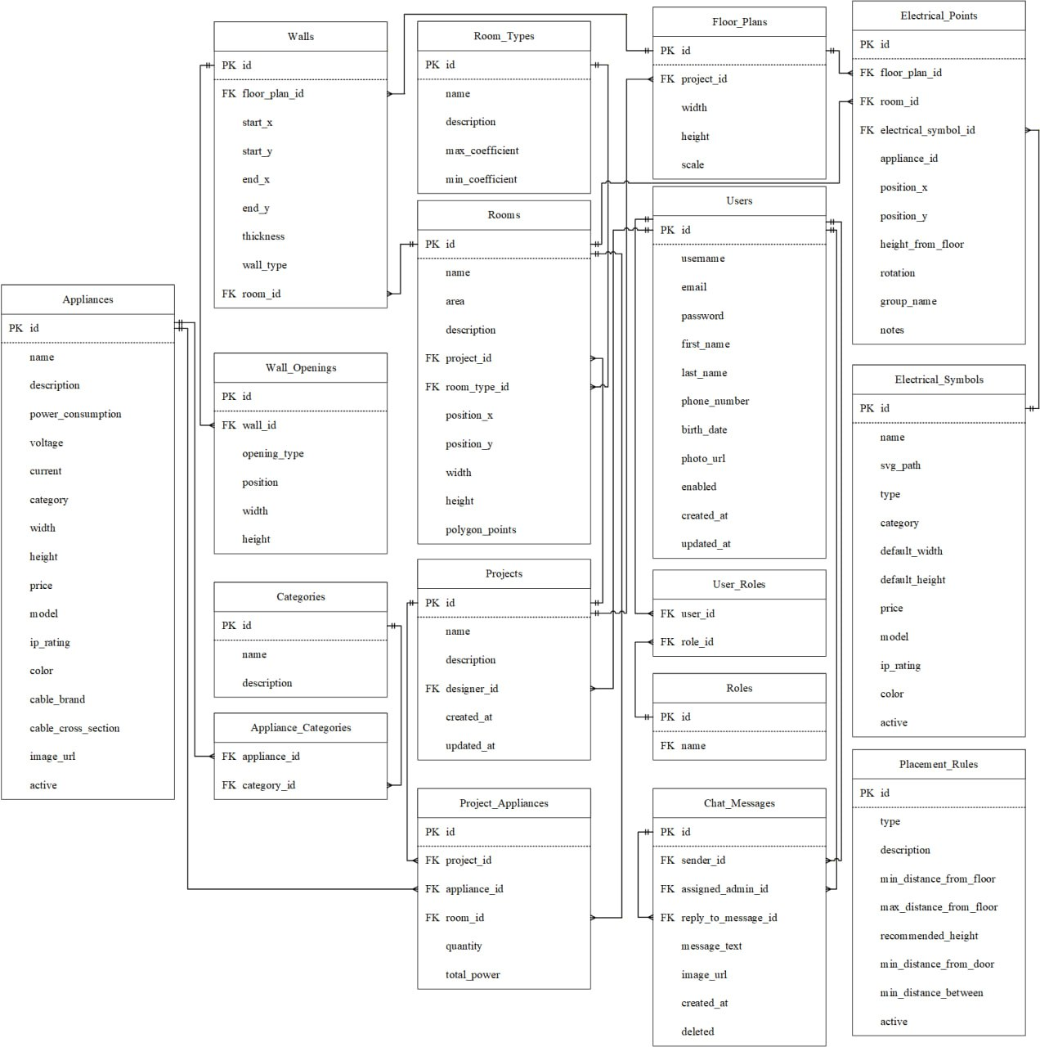

Приложение Б
Скрипт создания базы данных
CREATE TABLE roles (
id BIGSERIAL PRIMARY KEY,
name VARCHAR(20) NOT NULL UNIQUE -- GUEST, DESIGNER, ADMIN
);

CREATE TABLE users (
id BIGSERIAL PRIMARY KEY,
username VARCHAR(50) NOT NULL UNIQUE,
email VARCHAR(100) NOT NULL UNIQUE,
password VARCHAR(255) NOT NULL,
first_name VARCHAR(50),
last_name VARCHAR(50),
photo_url VARCHAR(500),
phone_number VARCHAR(20),
birth_date DATE,
enabled BOOLEAN NOT NULL DEFAULT TRUE,
created_at TIMESTAMP NOT NULL DEFAULT CURRENT_TIMESTAMP,
updated_at TIMESTAMP DEFAULT CURRENT_TIMESTAMP
);

CREATE TABLE user_roles (
user_id BIGINT NOT NULL,
role_id BIGINT NOT NULL,
PRIMARY KEY (user_id, role_id),
CONSTRAINT fk_user FOREIGN KEY (user_id) REFERENCES users(id) ON DELETE CASCADE,
CONSTRAINT fk_role FOREIGN KEY (role_id) REFERENCES roles(id) ON DELETE CASCADE
);

CREATE TABLE categories (
id BIGSERIAL PRIMARY KEY,
name VARCHAR(100) NOT NULL UNIQUE,
description VARCHAR(500)
);

CREATE TABLE appliances (
id BIGSERIAL PRIMARY KEY,
name VARCHAR(100) NOT NULL,
description VARCHAR(500),
power_consumption DECIMAL(10, 2) NOT NULL,
voltage DECIMAL(5, 2),
current DECIMAL(10, 2),
category VARCHAR(50),
image_url VARCHAR(500),
width DECIMAL(10, 2),
height DECIMAL(10, 2),
active BOOLEAN NOT NULL DEFAULT TRUE,
price DECIMAL(10, 2),
model VARCHAR(100),
ip_rating VARCHAR(10),
color VARCHAR(50),
cable_brand VARCHAR(100),
cable_cross_section VARCHAR(20)
);

CREATE TABLE appliance_categories (
appliance_id BIGINT NOT NULL,
category_id BIGINT NOT NULL,
PRIMARY KEY (appliance_id, category_id),
CONSTRAINT fk_appliance FOREIGN KEY (appliance_id) REFERENCES appliances(id) ON DELETE CASCADE,
CONSTRAINT fk_category FOREIGN KEY (category_id) REFERENCES categories(id) ON DELETE CASCADE
);

CREATE TABLE room_types (
id BIGSERIAL PRIMARY KEY,
name VARCHAR(100) NOT NULL UNIQUE,
description VARCHAR(500),
min_coefficient DECIMAL(10, 4) NOT NULL DEFAULT 1.0000,
max_coefficient DECIMAL(10, 4) DEFAULT NULL
);

CREATE TABLE projects (
id BIGSERIAL PRIMARY KEY,
name VARCHAR(100) NOT NULL,
description VARCHAR(1000),
designer_id BIGINT NOT NULL,
created_at TIMESTAMP NOT NULL DEFAULT CURRENT_TIMESTAMP,
updated_at TIMESTAMP DEFAULT CURRENT_TIMESTAMP,
CONSTRAINT fk_designer FOREIGN KEY (designer_id) REFERENCES users(id)
);

CREATE TABLE rooms (
id BIGSERIAL PRIMARY KEY,
name VARCHAR(100) NOT NULL,
area DECIMAL(10, 2),
room_type_id BIGINT NOT NULL,
project_id BIGINT NOT NULL,
description VARCHAR(500),
position_x DECIMAL(10, 2),
position_y DECIMAL(10, 2),
width DECIMAL(10, 2),
height DECIMAL(10, 2),
polygon_points VARCHAR(2000),
CONSTRAINT fk_room_type FOREIGN KEY (room_type_id) REFERENCES room_types(id),
CONSTRAINT fk_project FOREIGN KEY (project_id) REFERENCES projects(id) ON DELETE CASCADE
);

CREATE TABLE project_appliances (
id BIGSERIAL PRIMARY KEY,
project_id BIGINT NOT NULL,
appliance_id BIGINT NOT NULL,
room_id BIGINT,
quantity INTEGER NOT NULL DEFAULT 1,
total_power DECIMAL(10, 2),
CONSTRAINT fk_project_app FOREIGN KEY (project_id) REFERENCES projects(id) ON DELETE CASCADE,
CONSTRAINT fk_appliance_ref FOREIGN KEY (appliance_id) REFERENCES appliances(id),
CONSTRAINT fk_room_ref FOREIGN KEY (room_id) REFERENCES rooms(id) ON DELETE SET NULL
);

CREATE TABLE floor_plans (
id BIGSERIAL PRIMARY KEY,
project_id BIGINT NOT NULL UNIQUE,
width DECIMAL(10, 2) NOT NULL DEFAULT 1000.00,
height DECIMAL(10, 2) NOT NULL DEFAULT 800.00,
scale DECIMAL(5, 2) NOT NULL DEFAULT 1.00,
CONSTRAINT fk_project_floor FOREIGN KEY (project_id) REFERENCES projects(id) ON DELETE CASCADE
);

CREATE TABLE walls (
id BIGSERIAL PRIMARY KEY,
floor_plan_id BIGINT NOT NULL,
room_id BIGINT,
start_x DECIMAL(10, 2) NOT NULL,
start_y DECIMAL(10, 2) NOT NULL,
end_x DECIMAL(10, 2) NOT NULL,
end_y DECIMAL(10, 2) NOT NULL,
thickness DECIMAL(5, 2) DEFAULT 20.00,
wall_type VARCHAR(50), -- external, internal и т.д.
CONSTRAINT fk_floor_plan FOREIGN KEY (floor_plan_id) REFERENCES floor_plans(id) ON DELETE CASCADE,
CONSTRAINT fk_wall_room FOREIGN KEY (room_id) REFERENCES rooms(id) ON DELETE SET NULL
);

CREATE TABLE wall_openings (
id BIGSERIAL PRIMARY KEY,
wall_id BIGINT NOT NULL,
position DECIMAL(10, 2) NOT NULL,
width DECIMAL(10, 2) NOT NULL,
height DECIMAL(10, 2),
opening_type VARCHAR(50),
CONSTRAINT fk_wall FOREIGN KEY (wall_id) REFERENCES walls(id) ON DELETE CASCADE
);

CREATE TABLE electrical_symbols (
id BIGSERIAL PRIMARY KEY,
name VARCHAR(100) NOT NULL UNIQUE,
svg_path VARCHAR(2000),
type VARCHAR(50) NOT NULL,
category VARCHAR(50),
default_width DOUBLE PRECISION DEFAULT 20.0,
default_height DOUBLE PRECISION DEFAULT 20.0,
price DECIMAL(10, 2),
model VARCHAR(100),
ip_rating VARCHAR(10),
color VARCHAR(50),
active BOOLEAN NOT NULL DEFAULT TRUE
);

CREATE TABLE electrical_points (
id BIGSERIAL PRIMARY KEY,
floor_plan_id BIGINT NOT NULL,
room_id BIGINT,
electrical_symbol_id BIGINT NOT NULL,
appliance_id BIGINT, -- Ссылка на project_appliances.id
position_x DECIMAL(10, 2) NOT NULL,
position_y DECIMAL(10, 2) NOT NULL,
height_from_floor DECIMAL(5, 2),
rotation DECIMAL(5, 2) DEFAULT 0.00,
group_name VARCHAR(100),
notes VARCHAR(500),
CONSTRAINT fk_point_floor FOREIGN KEY (floor_plan_id) REFERENCES floor_plans(id) ON DELETE CASCADE,
CONSTRAINT fk_point_room FOREIGN KEY (room_id) REFERENCES rooms(id) ON DELETE SET NULL,
CONSTRAINT fk_point_symbol FOREIGN KEY (electrical_symbol_id) REFERENCES electrical_symbols(id)
);

CREATE TABLE placement_rules (
id BIGSERIAL PRIMARY KEY,
type VARCHAR(50) NOT NULL,
description VARCHAR(1000),
min_distance_from_floor DECIMAL(5, 2),
max_distance_from_floor DECIMAL(5, 2),
recommended_height DECIMAL(5, 2),
min_distance_from_door DECIMAL(5, 2),
min_distance_between DECIMAL(5, 2),
active BOOLEAN NOT NULL DEFAULT TRUE
);

CREATE TABLE chat_messages (
id BIGSERIAL PRIMARY KEY,
sender_id BIGINT NOT NULL,
message_text VARCHAR(2000),
image_url VARCHAR(500),
created_at TIMESTAMP NOT NULL DEFAULT CURRENT_TIMESTAMP,
deleted BOOLEAN NOT NULL DEFAULT FALSE,
assigned_admin_id BIGINT,
reply_to_message_id BIGINT,
CONSTRAINT fk_sender FOREIGN KEY (sender_id) REFERENCES users(id),
CONSTRAINT fk_admin FOREIGN KEY (assigned_admin_id) REFERENCES users(id),
CONSTRAINT fk_reply FOREIGN KEY (reply_to_message_id) REFERENCES chat_messages(id) ON DELETE SET NULL
);

CREATE INDEX idx_project_designer ON projects(designer_id);
CREATE INDEX idx_room_project ON rooms(project_id);
CREATE INDEX idx_wall_floor_plan ON walls(floor_plan_id);
CREATE INDEX idx_point_floor_plan ON electrical_points(floor_plan_id);

